INSTALLATION ET CONFIGURATION DE GLPI 10.0.6 SOUS UBUNTU 23.10 DESKTOP
SOMMAIRE
INSTALLATION ET CONFIGURATION DE GLPI 10.0.6 SOUS UBUNTU 23.10 DESKTOP 1
PRESENTATION DE L’APPLICATION 1
DEFINITION DU DOSSIER PAR DEFAUT OU SE LOGERONT LES MACHINES 2
DEFINITION DU SWITCH VIRTUEL ET DE SON ADRESSE DE RESEAU 3
PREPARATION DE LA MACHINE VIRTUELLE 4
APRES VALIDALIDATION, CLIQUEZ SUR POWER POUR COMMENCER L’INSTALLATION 8
LANCEMENT DU TERMINAL : 4 méthodes 16
CREATION D’UN UTILISATEUR PAR LA COMMANDE « USERADD TATA » ou ADDUSER TITI » 18
TEST DE LA CONNECTIVITE SUR INTERNET EN PIGEANT LE DNS DE GOOGLE PRINCIPALE (8.8.8.8) GOOGLE SECONDAIRE (8.8.4.4.4) et RESOLVEUR DNS (1.1.1.1) 21
MISE A JOUR DES PAQUETS (apt update -y) 21
MISEA A NIVEAU (apt dist-upgrade ou apt upgrade -y) 22
INSTALLATION LAMP (LINUX APACHE2 MYSQL PHP°) 22
Installation des paquets pour le serveur LAMP en une seule commande 23
Il faut après demarrer les services par les commandes suivantes : 24
CONFIGURATION DE MYQL (pour la création de la base de données) 28
CREATION DU SOUS-REPERTOIRE GLPI DANS LE REPERTOIRE /USR/SRC PAR LA COMMANDE SUIVANTE 30
ON VA DECOMPRESSER L’APPLICATION AVEC LA COMMANDE TAR -XVZF ET LE METTRE DANS LE REPERTOIRE /www/html AVEC LA COMMANDE 32
QUELQUE FONCTIONALITE DE GLPI……………………………………………………………………………………………………………………42
ON PEUT MAINTENANT FAIRE « FUSION INVENTORY » en allant télécharger le PLUGINS 48
IL FAUT COMPILER PAR LA COMMANDE SUINVANTE # fusioninventory-agent –conf-file=/etc/fusioninventory/agent.cfg 52
INSTALLATION ET CONFIGURATION DE NAGIOS 62

UBUNTU est un système d’exploitation linux de la distribution UBUNTU et DEBIAN
UBUNTU a été créé par les Développeurs (communautés) sud-africaine. Sa signification c’est un dialecte ZULU signifiant HUMANITE

Linux crée par les universitaires dérive de UNIX qui est payante.
Linux est Gratuit logiciel libre car le noyau est mis à la disposition de tout le monde.

Il y a deux versions de UBUNTU : Version serveur (entièrement en ligne de commande) et la version Desktop graphique. On va utiliser la version graphique mais on travaillera en ligne de commandes.

WORKSTATION est un Hyperviseur de type 2 permettant de créer les machines virtuelles.

PRESENTATION DE L’APPLICATION VMWORKSTATION
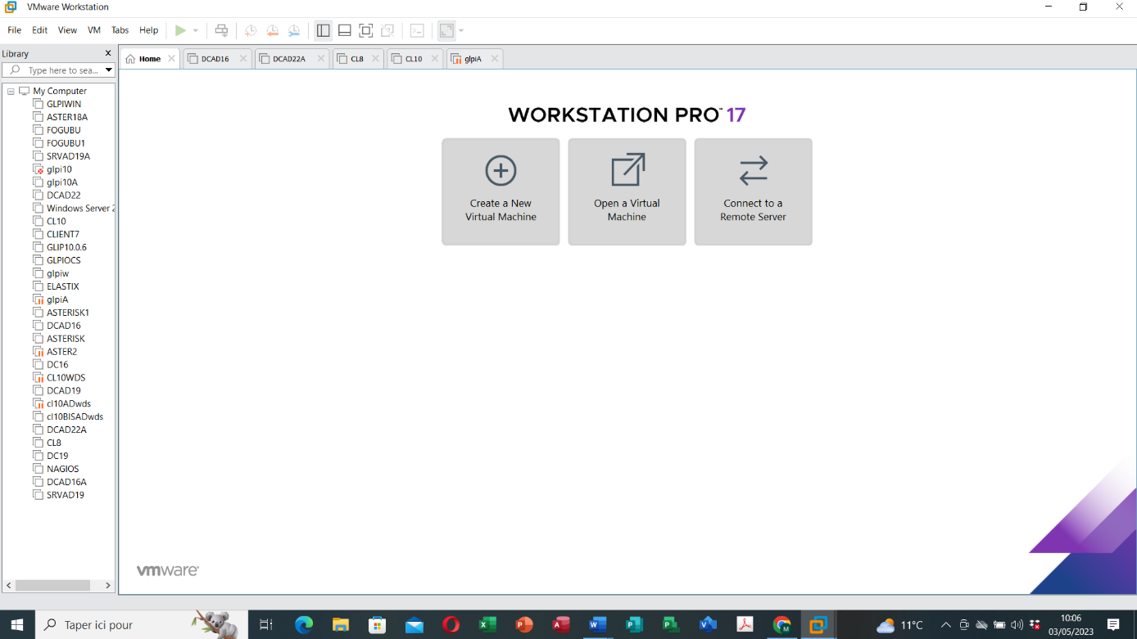
- Barre des titres ou barre système (Rappel l’application utilisée, le logo, les 3 boutons
- Le tiret permet de réduire l’application sur la barre des tâches
- Permet soit d’avoir l’agrandissement plein écran ou le rétrécissement de la fenêtre ()
- Le X permet de fermer l’application

La Barre de Menus avec les icônes
Le Menu EDIT
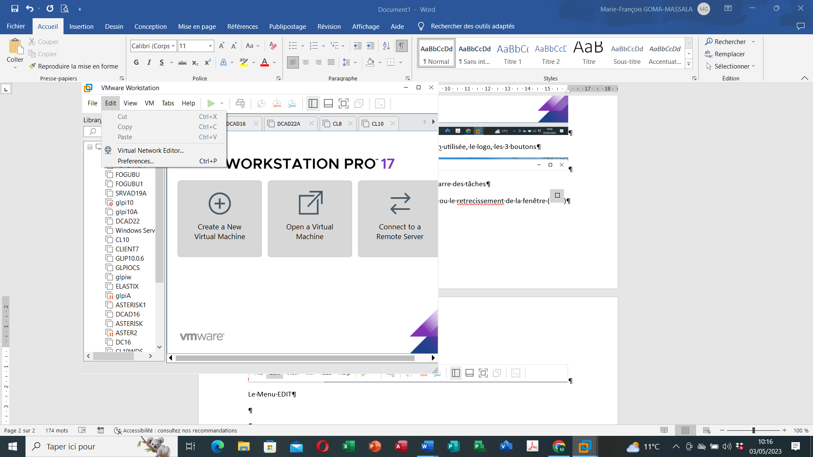

DEFINITION DU DOSSIER PAR DEFAUT OU SE LOGERONT LES MACHINES
EDIT-PREFERENCESCHOISIR LE LECTEUR AYANT PLUS DE PLACE C ou D puis créer un NOUVEAU DOSSIER, le renommer en VMS puis valider par okOK
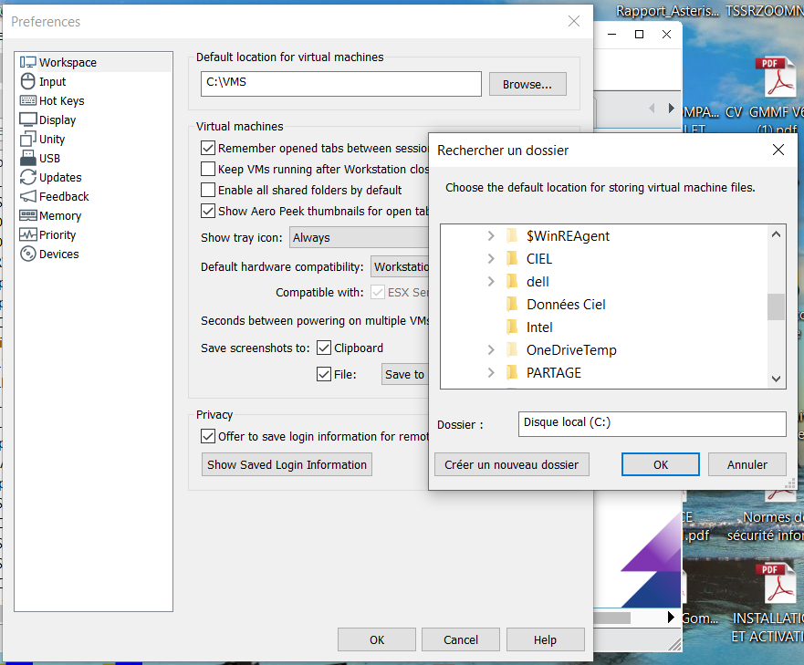

DEFINITION DU SWITCH VIRTUEL ET DE SON ADRESSE DE RESEAU
EDITVIRTUEL NETWORK EDITORCliquer sur CHANGE SETTINGS pour visualiser les autres switch virtuel (il ya 3)
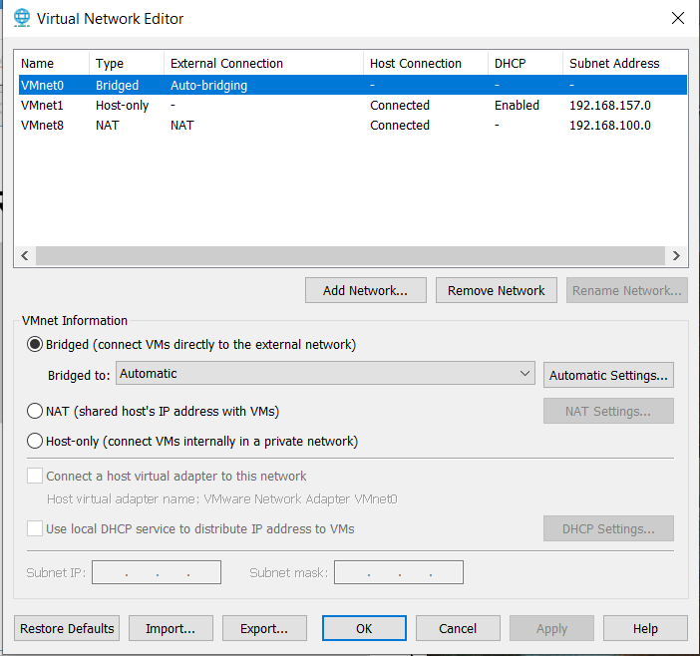
VMnet0-BRIDGEDPONT LA MACHINE VIRTUELLE SERA DANS LE MEME RESEAU QUE LA MACHINE PHYSIQUE
VMnet1HOST-ONLYC’EST UN RESEAU DIFFERENT DE DES DEUX AUTRES
VMnet8NAT (NETWORK ADDRESS TRANSLATION) -LA MACHINE DE CE RESEAU A LA POSSIBILITE D’ALLER SUR INTERNET C’EST LE RESEAU DEFINIT PAR DEFAUT SUR LEQUEL NOUS ALLONS TRAVAILLER
Nous allons modifier l’adresse du réseau du NAT en mettant le troisième octet à 100, et cochez la case « USE LOCAL DHCP SERVICE TO DISTIBUTE IP ADDRESSE TO VMS » on aura l’adresse 192.168.100.0/24
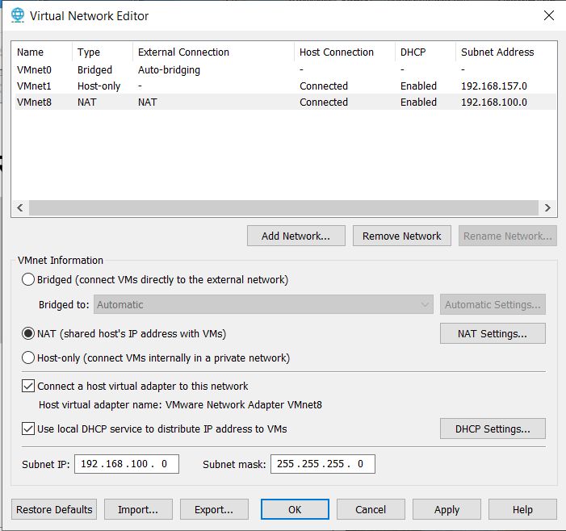

PREPARATION DE LA MACHINE VIRTUELLE
3 possibilités :
- Icône
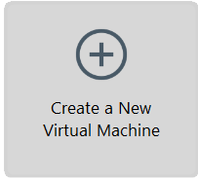
- Menu
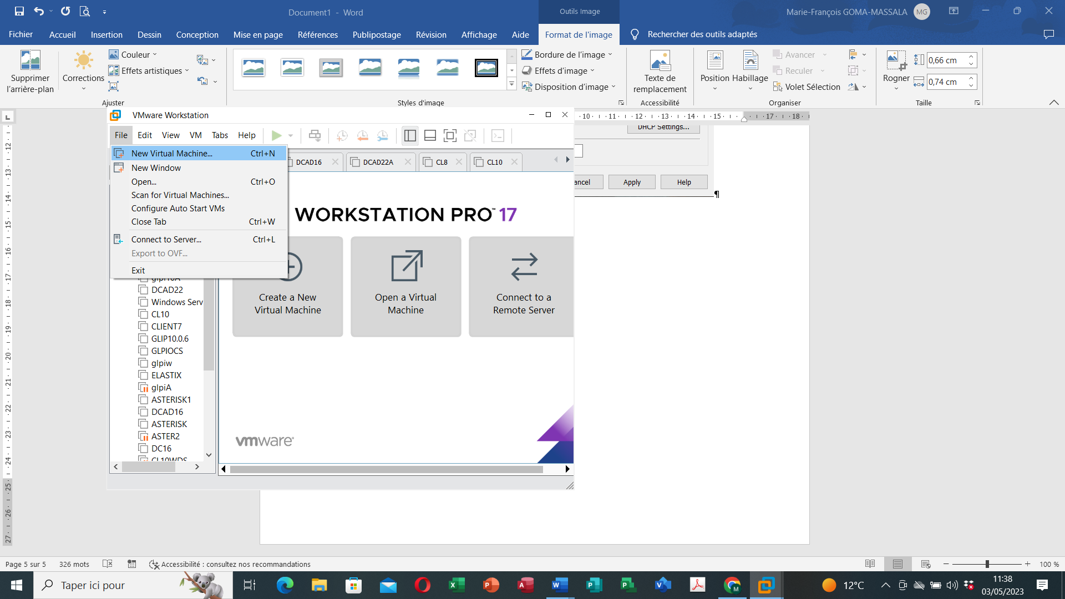
- Raccourci Clavier
- CTRL+N
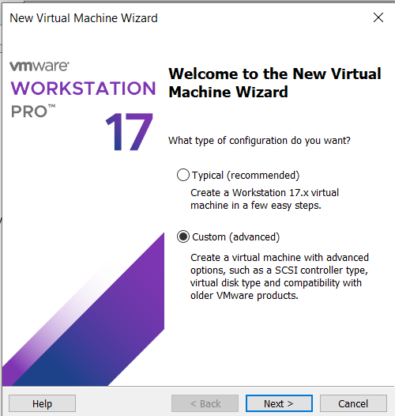 | 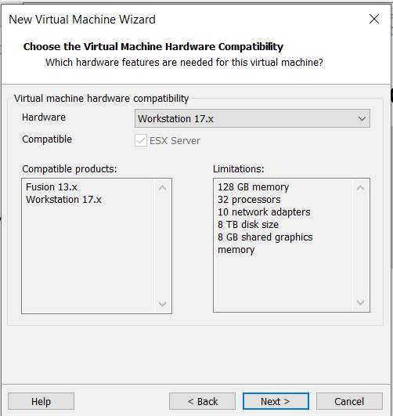
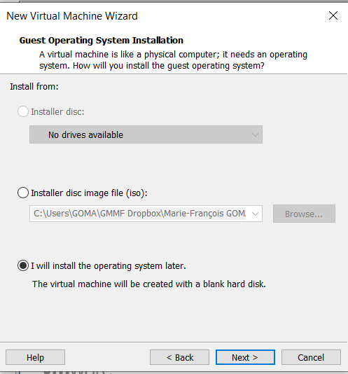  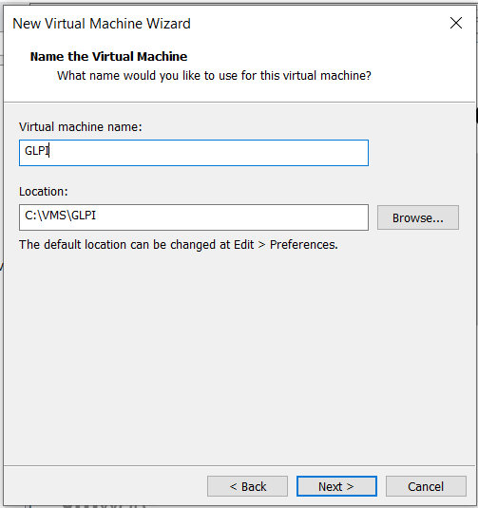 | 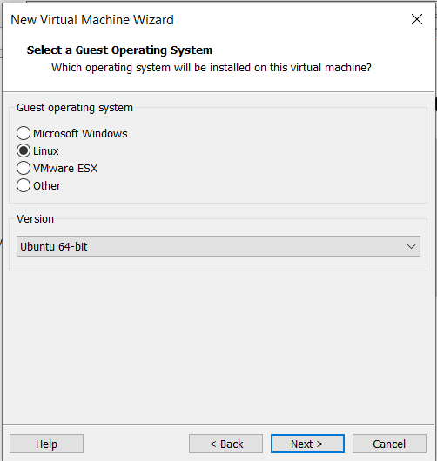  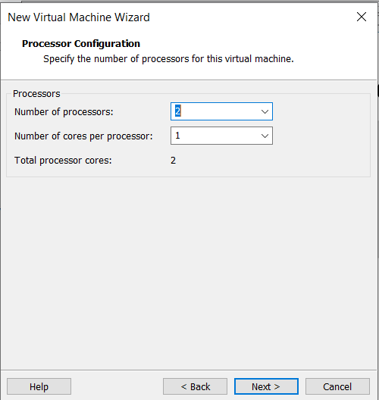
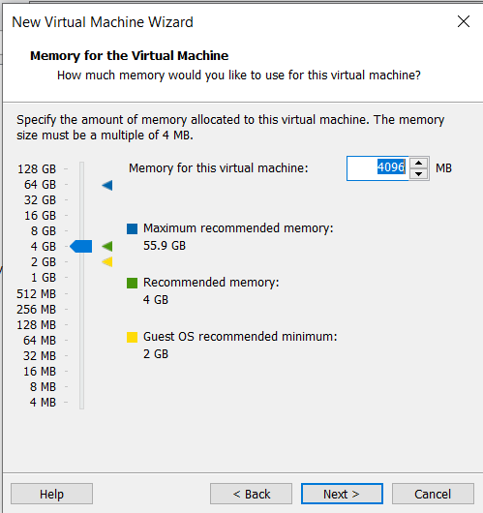 | 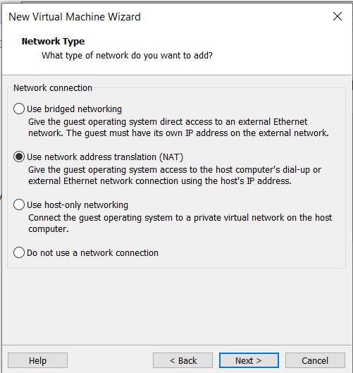
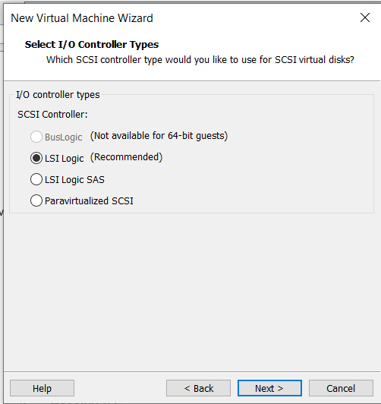 | 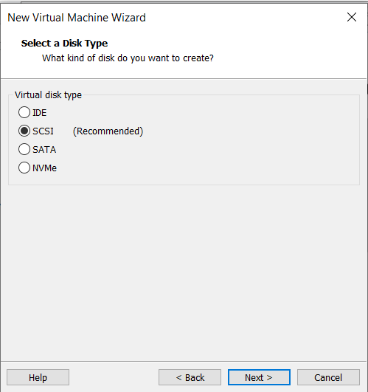
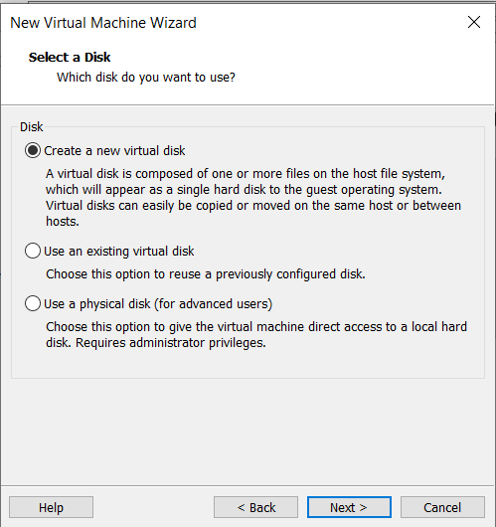 | 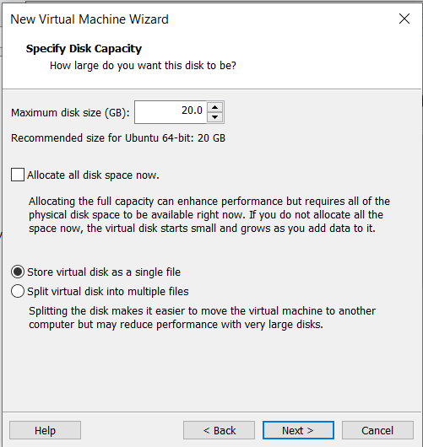
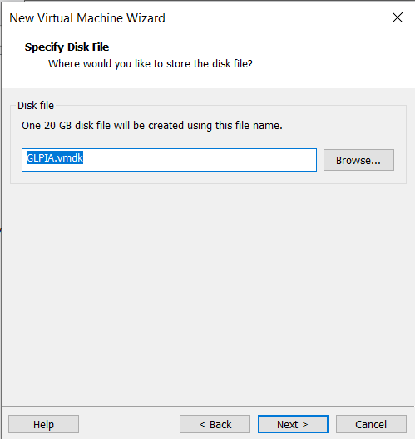 | 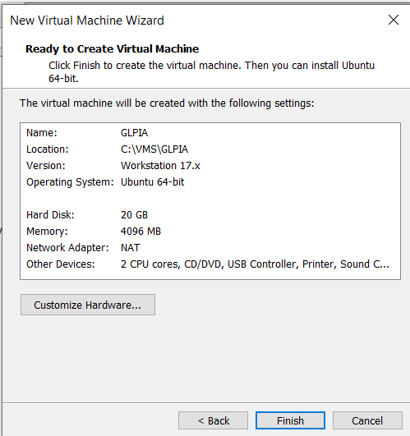
- LA MISE EN PLACE DE L’ISO
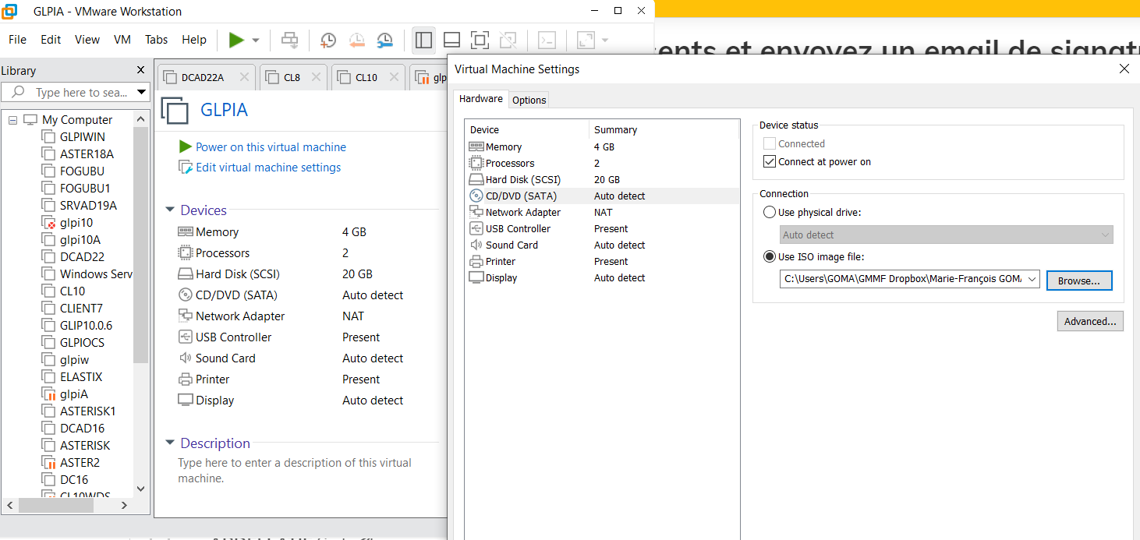
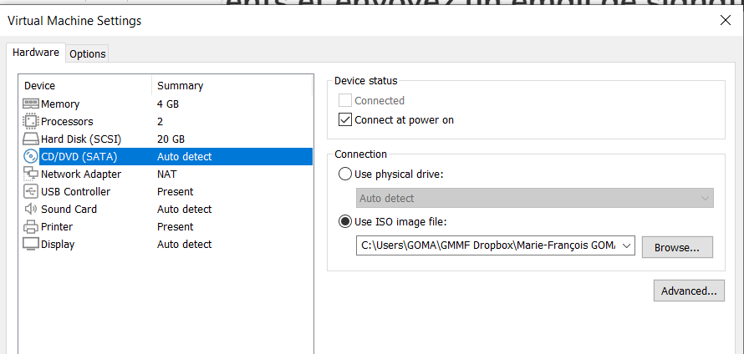

APRES VALIDALIDATION, CLIQUEZ SUR POWER POUR COMMENCER L’INSTALLATION
Prendre UBUNTU GRAPHICS
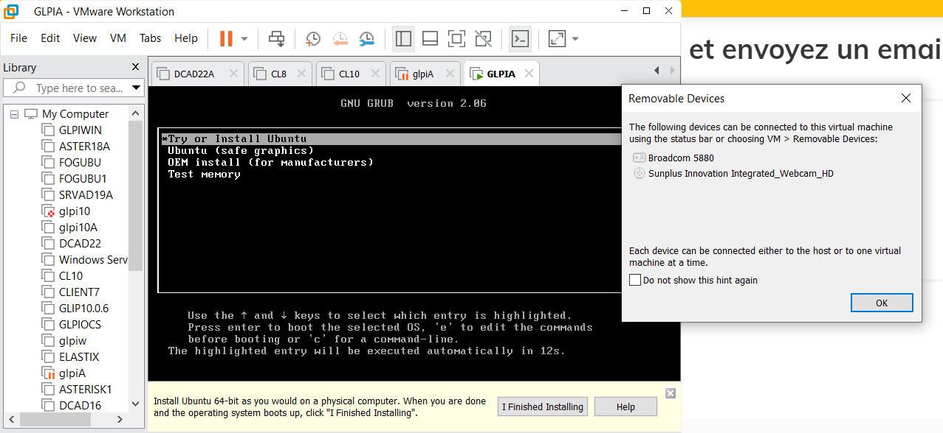
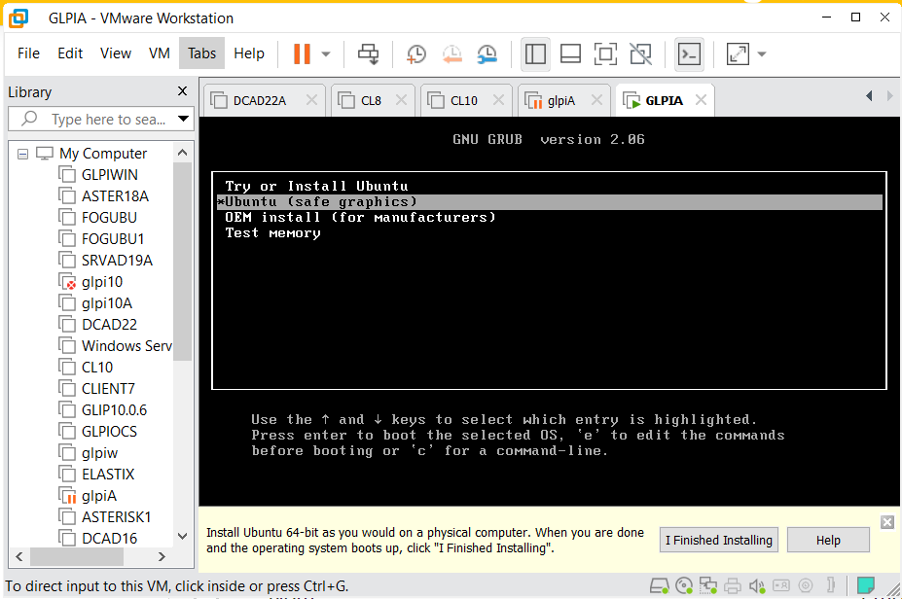
CHOIX DE LA LANGUE (FRANÇAIS)
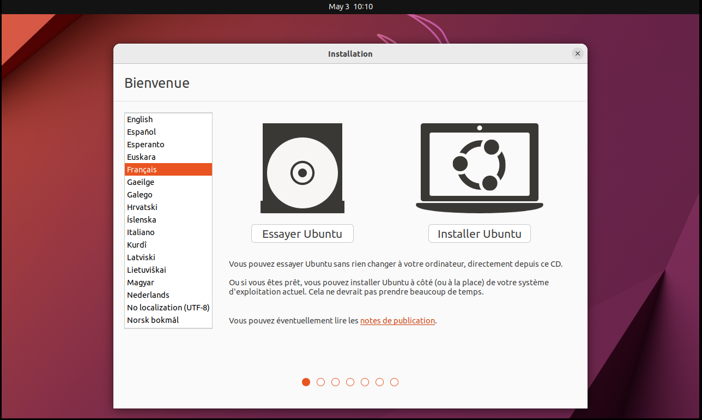
CLIQUEZ SUR « INSTALLER UBUNTU »

DISPOSITION DU CLAVIER EN FRANÇAIS
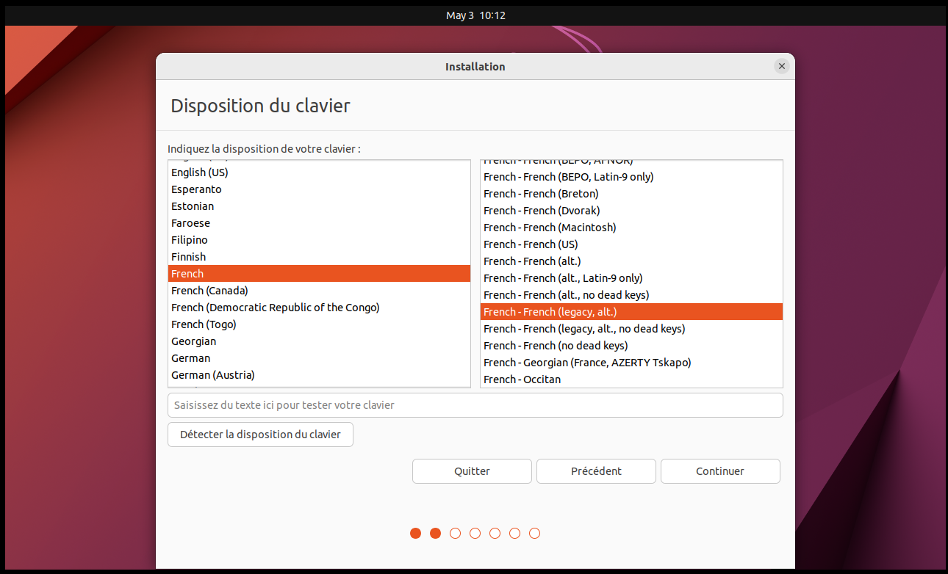
PRENDRE L’INSTALLATION NORMALE
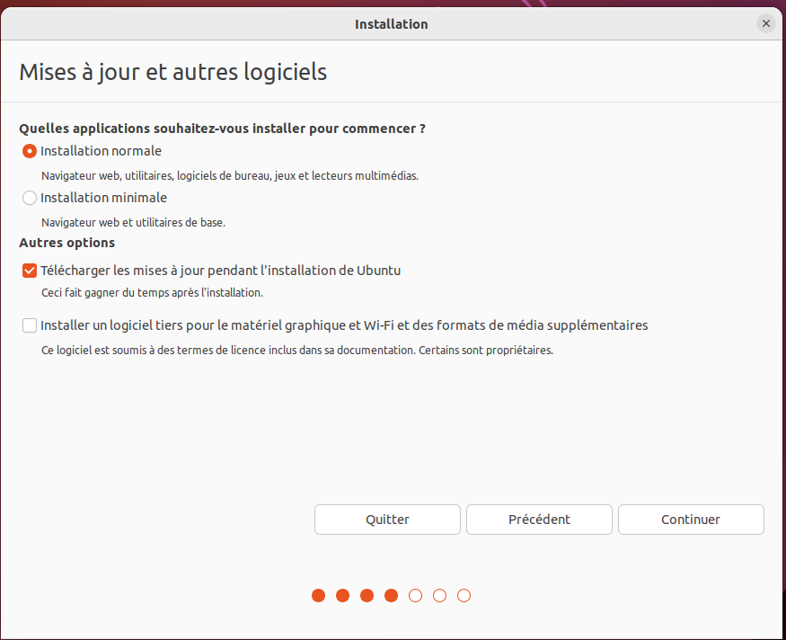
EFFACEMENT POUR LE FORMATAGE DU DISQUE ETINSTALLATION DU SYSTME
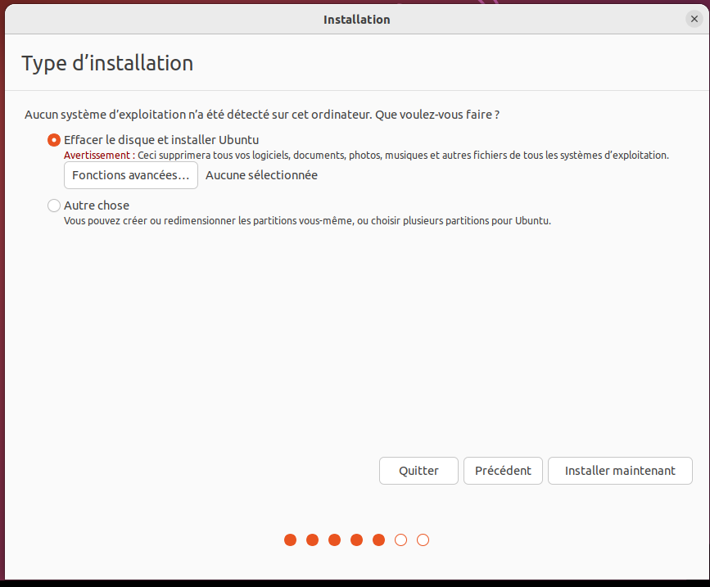
APPLIQUER LES CHANGEMENTS SUR LE DISQUE
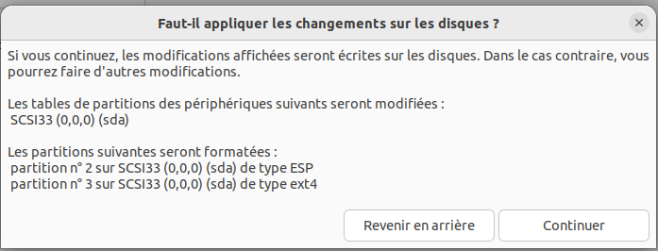

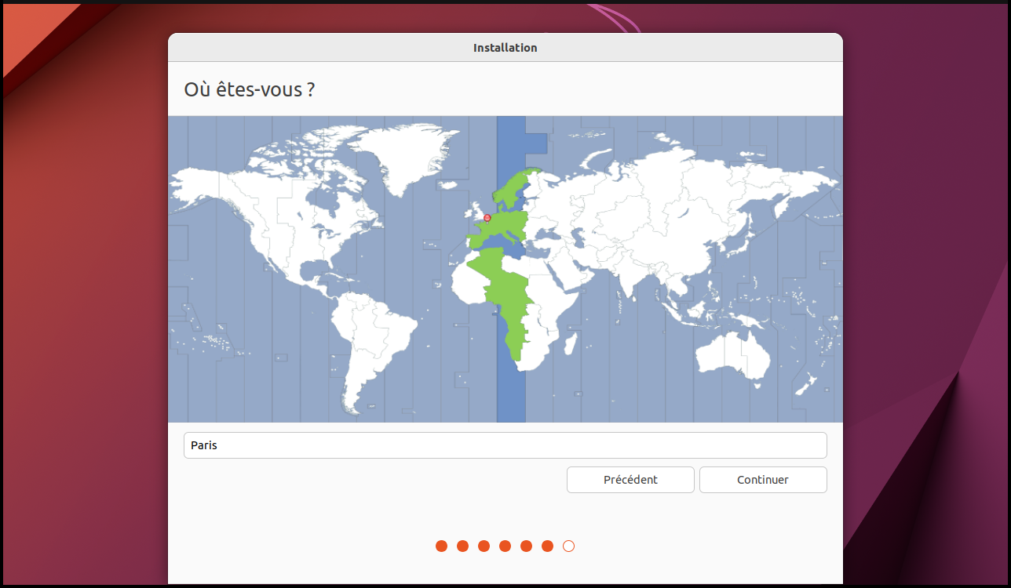
AVANT  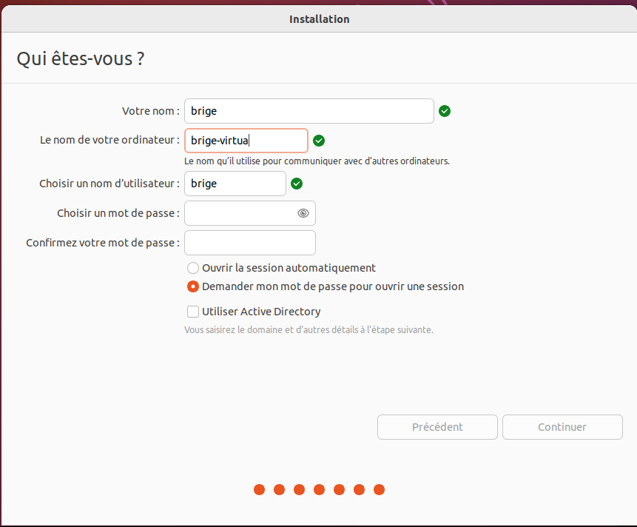 | APRES  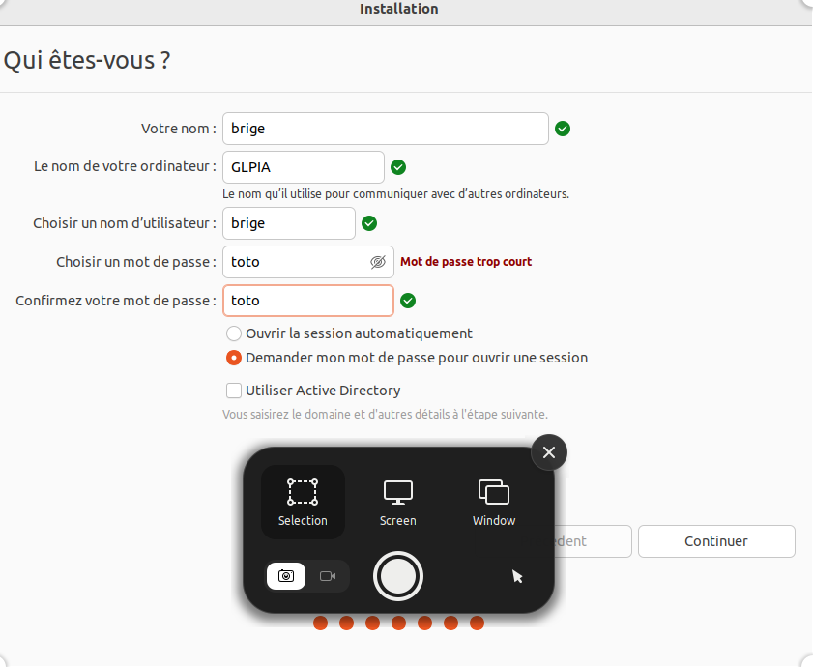

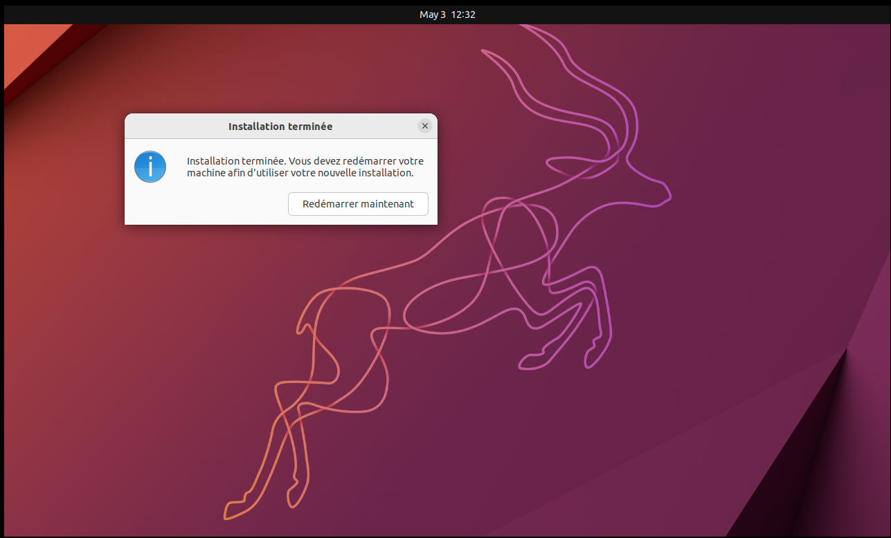
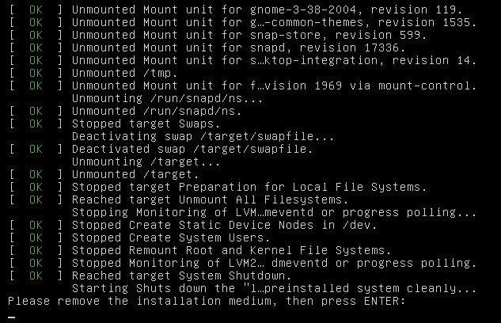
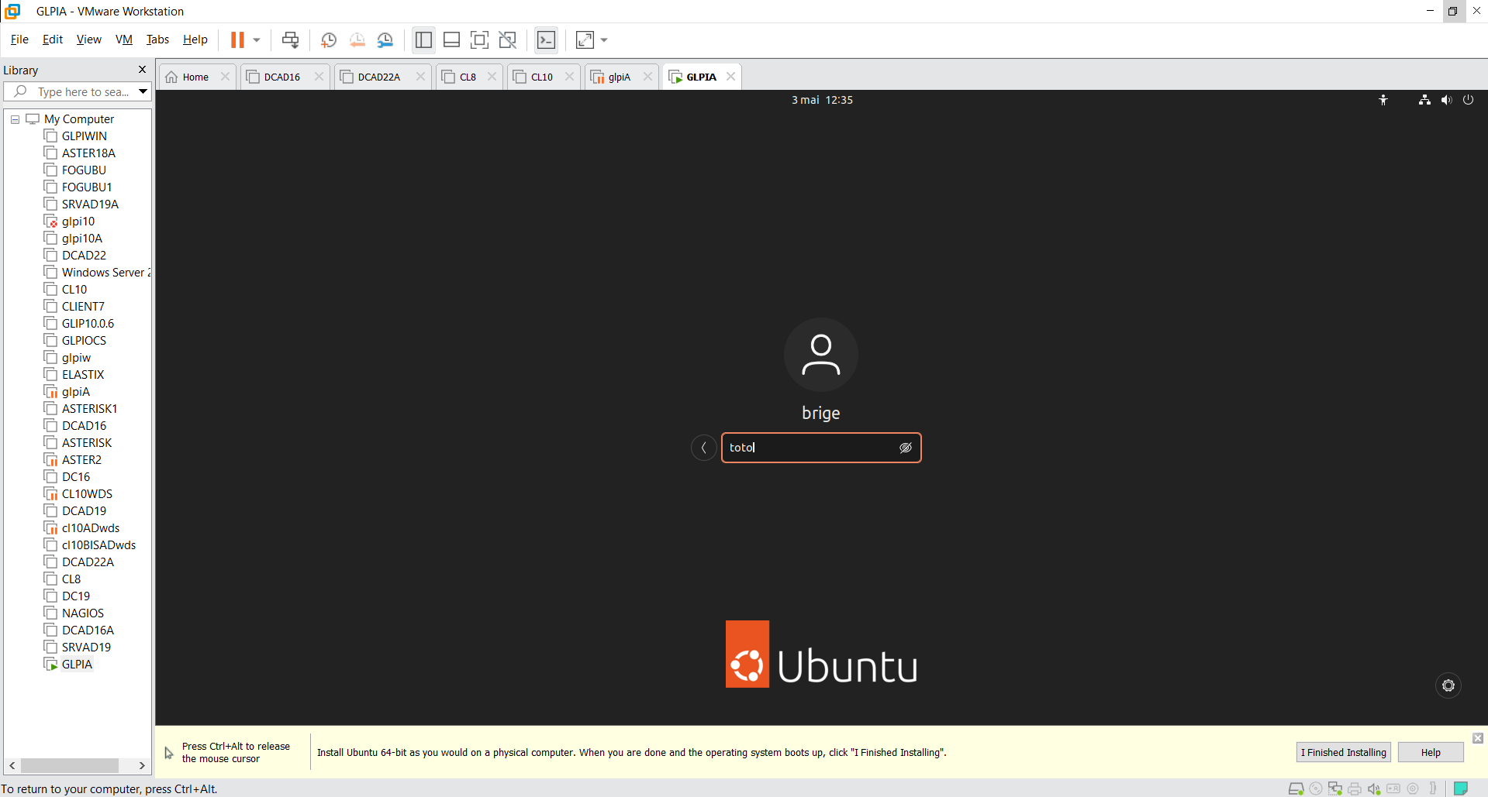
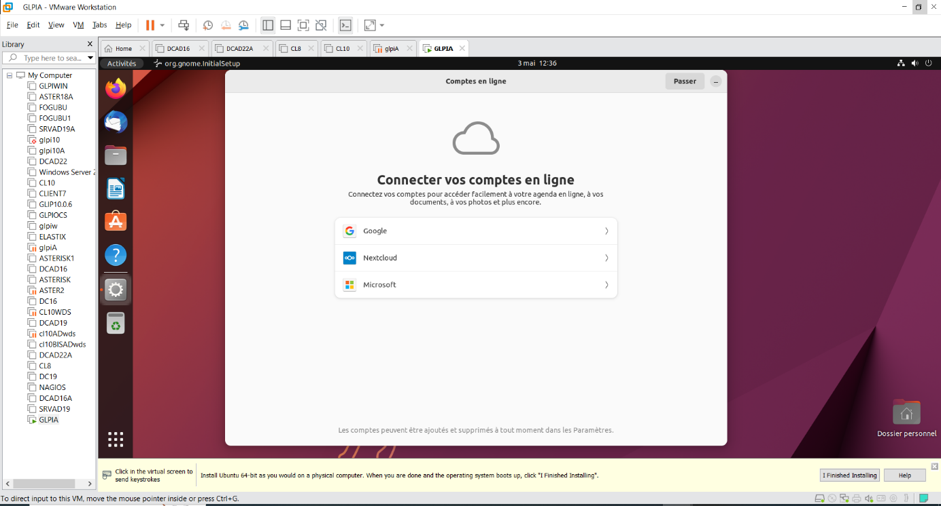
Cliquer sur « PASSER »
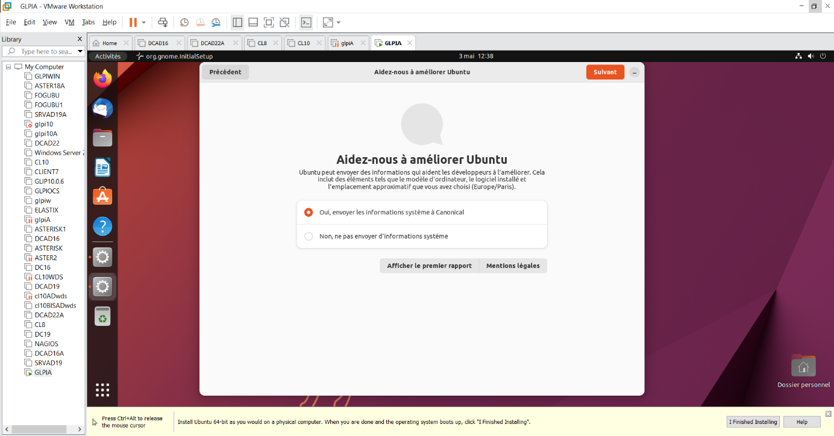
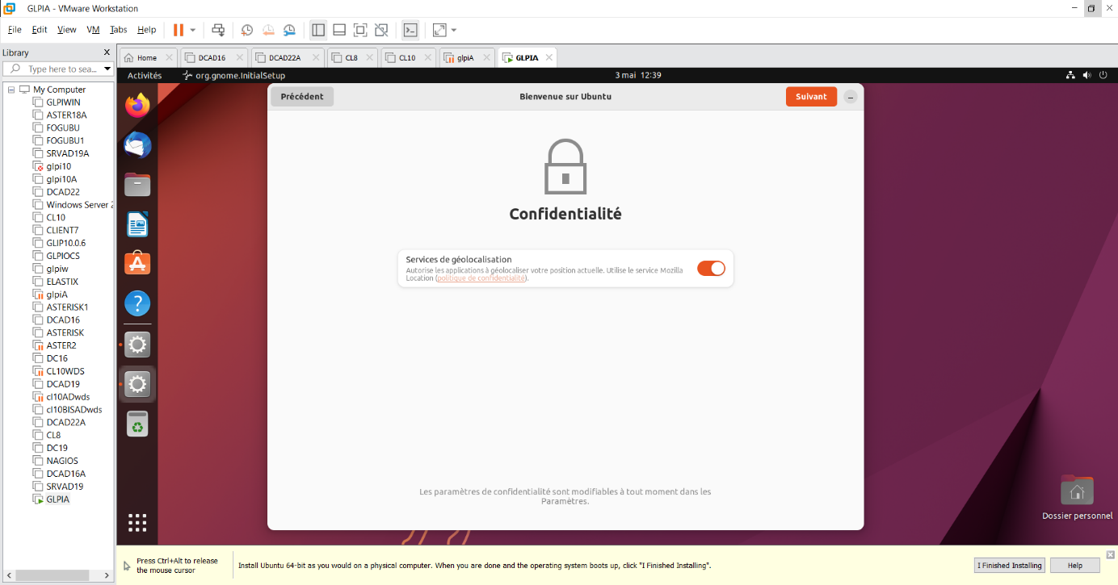
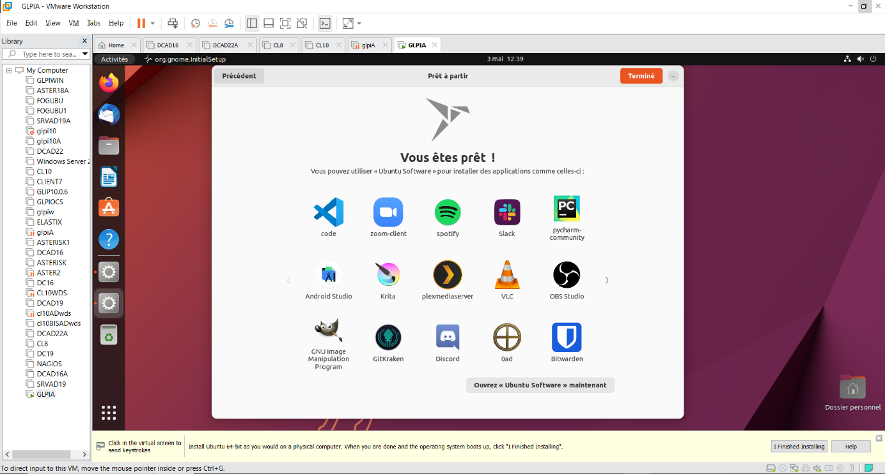

LANCEMENT DU TERMINAL : 4 méthodes
- Raccourcis clavier : CTRL+ALT+T
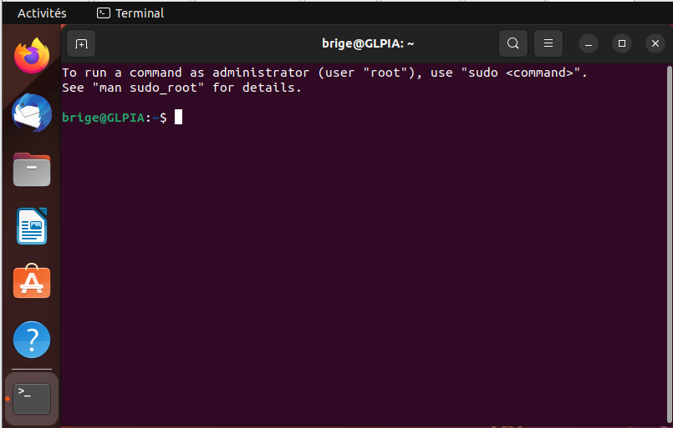
- Par la recherche : ACTIVITES + TER « il affiche le terminal »
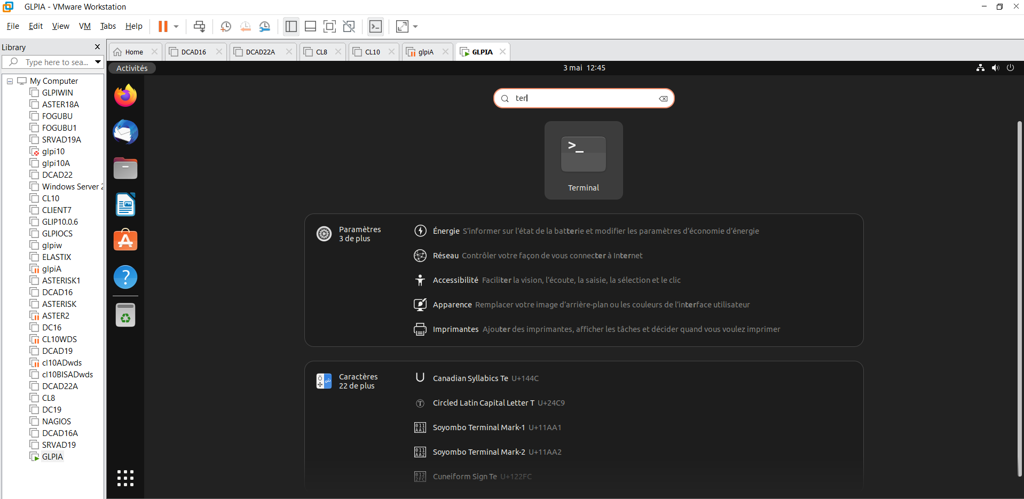
- Clic droit puis ouvrir un terminal
- 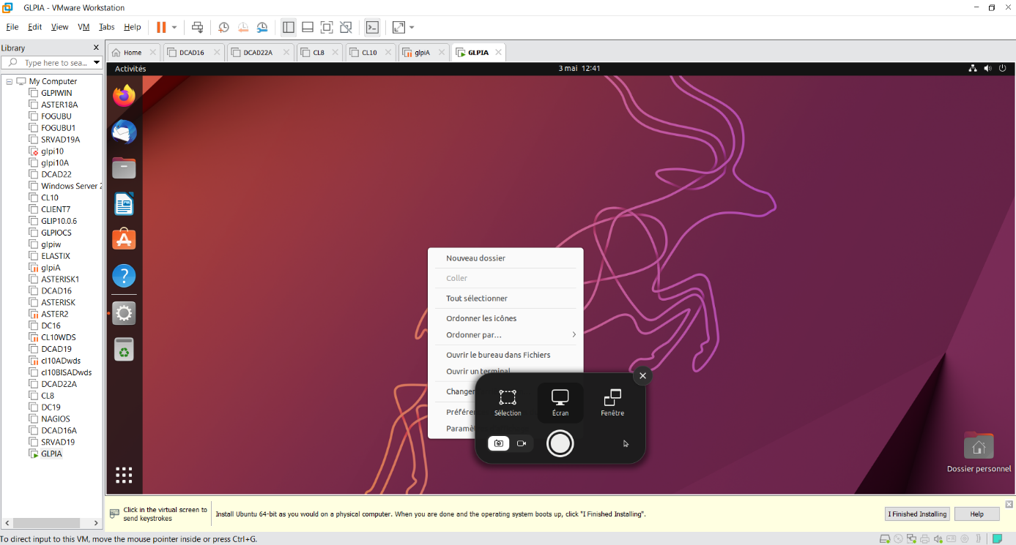
- Par l’icône , cliquez ici et sélectionner Terminal
- 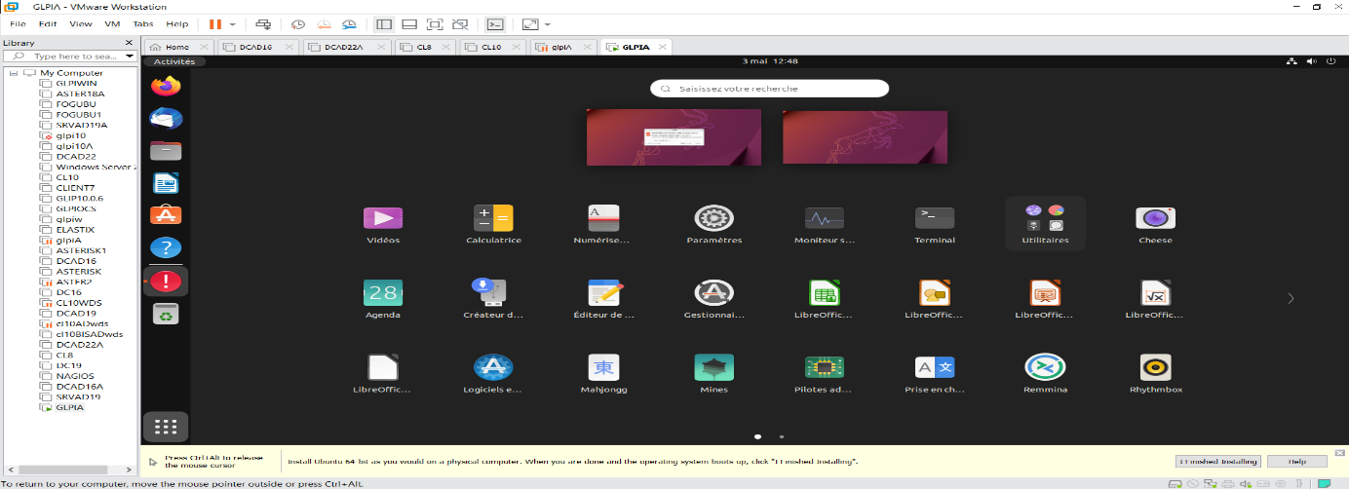
- 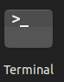 DEPUIS CE TERMINAL ACTIVER LE COMPTE ADMINISTRATEUR « ROOT » PAR LA COMMANDE « SUDO SU » sur UBUNTU sur DEBIAN c’est « SU » signifiant Super Utilisateur.
Cette commande nécessite la saisie du mot de passe et sa confirmation.
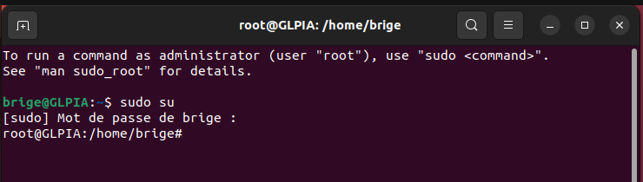
Le prompt change de forme et devient « # ».
La commande suivante permet de connaitre le nom de l’utilisateur « root » « who ami » signifiant qui suis-je.
Le dossier par défaut de base c’est la commande « pwd » signifiant « print working directory »

CREATION D’UN UTILISATEUR PAR LA COMMANDE « USERADD TATA » ou ADDUSER TITI »
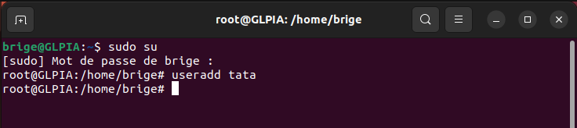
Cette crée l’utilisateur sans donner les détails
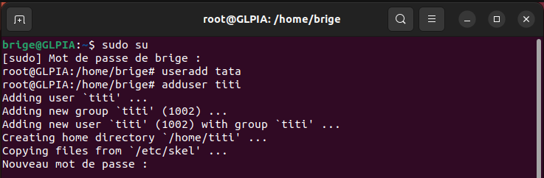
Cette commande crée un utilisateur et donne les détails à savoir mot de passe nom complet adresse ville etc..
Pour visualiser la création des utilisateurs, il faut se déplacer dans le répertoire /etc/ et dans le fichier « passwd »
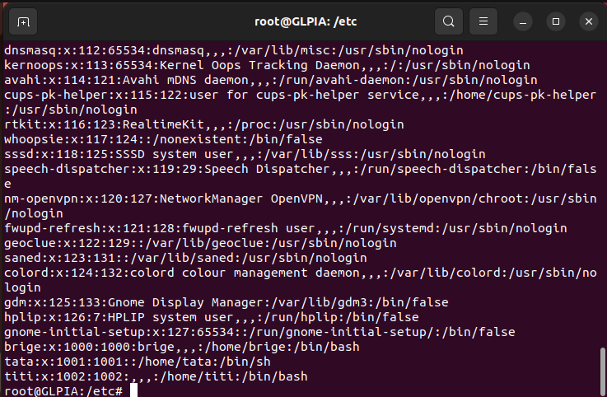
La commande ls permet de visualiser le contenu d’un répertoire (couleur bleue) et ses fichiers (couleur blanche) et en vert un script.
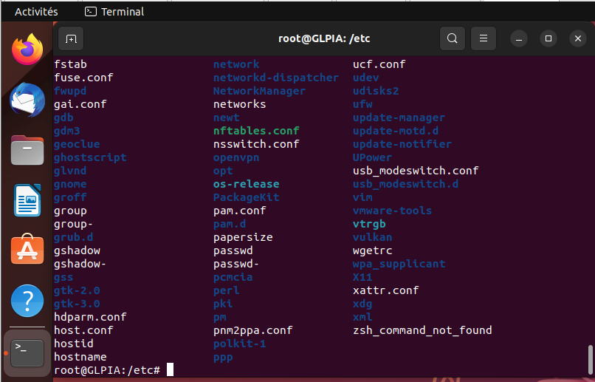
La commande « ls » peut être combiné avec des options :
-l -donner les détails sur les droits des fichiers et répertoires
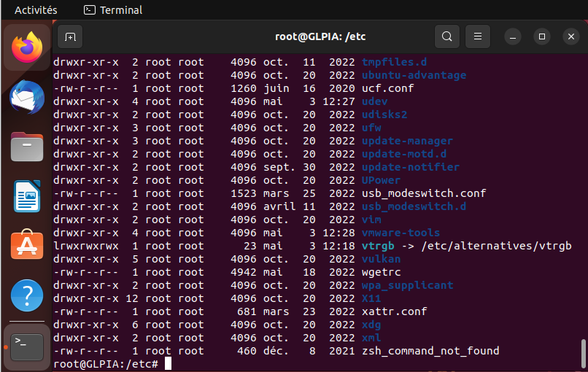
« d »directory =répertoire (dossier)
« - »Fichier
« l » Alias
-a afficher les dossiers ou fichiers cachés
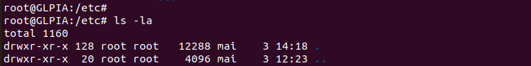
La commande « CAT » permet de visualiser le contenu d’un fichier
Syntaxe cat nom_de_fichier

La commande « CD » Change Directory autrement changer de répertoire
La référence absolue (donner le chemin depuis la racine) et la référence relative (donner le chemin le plus proche parent)
Les options suivantes cd .. permet de revenir à un pas en arrière et l’option cd / permet d’aller directement à la racine

La commande « MKDIR »make Directory permet de créer un répertoire
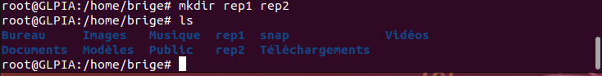
La commande permettant de créer un répertoire et son sous répertoire c’est mkdir -p rep3/srep3
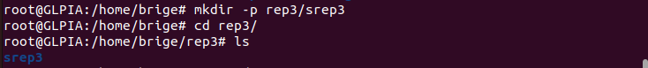
La commande permettant de créer une arborescence c’est « TREE » qu’il faut préalablement installer
Par la commande apt install tree
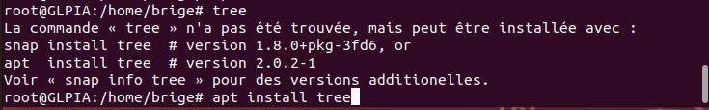
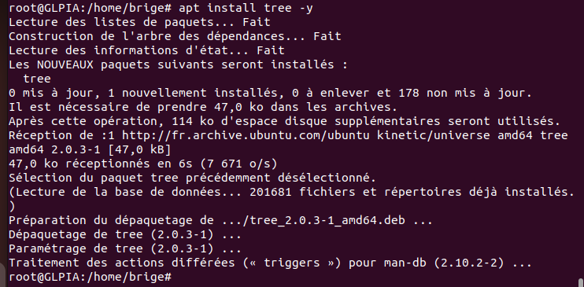

TEST DE LA CONNECTIVITE SUR INTERNET EN PIGEANT LE DNS DE GOOGLE PRINCIPALE (8.8.8.8) GOOGLE SECONDAIRE (8.8.4.4.4) et RESOLVEUR DNS (1.1.1.1)

MISE A JOUR DES PAQUETS (apt update -y)

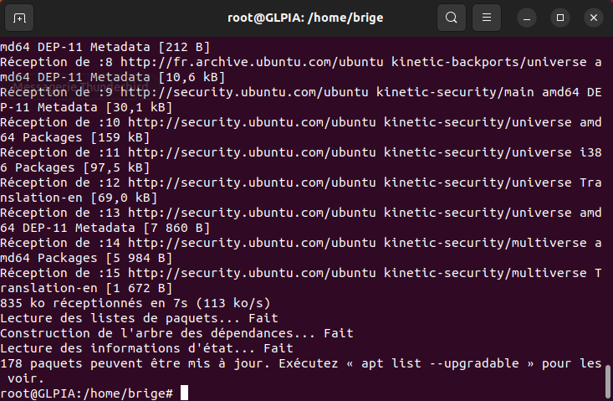

MISEA A NIVEAU (apt dist-upgrade ou apt upgrade -y)
On peut concaténer les deux par le « && » commerciale de la manière suivante
Commande permettant de voir l’adresse IP de la machine # ip a pour les nouvelles versions sinon pour les anciennes versions ifconfig
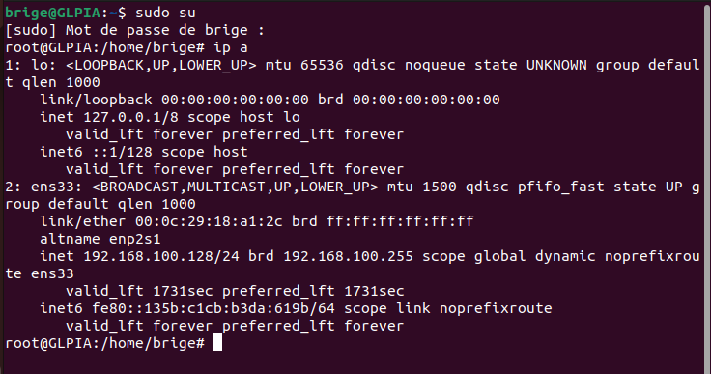

Installation des paquets pour le serveur LAMP en une seule commande
# apt install apache2 -y && apt install php -y && apt install mysql-server -y
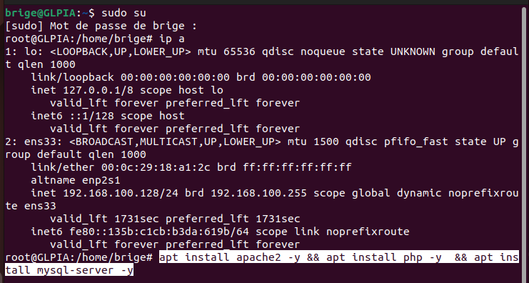

INSTALLATION LAMP (LINUX APACHE2 MYSQL PHP°)
Pour installer apache2 taper la commande # apt install apache2 -y.
Son installation crée un répertoire apache2 dans le répertoire /etc. Puis dedans, on a un fichier de configuration nommé apache2.conf
L’installation des paquets crée un répertoire portant le nom du paquet cas d’apache2 dans le répertoire /etc que l’on peut vérifier par la commande suivante :
# cd /etc/apache2.
#ls
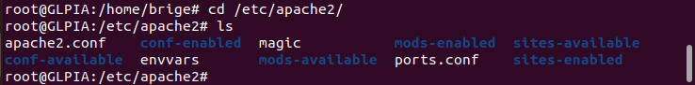
A l’intérieur de ce répertoire, nous avons un fichier de configuration portant le nom du paquet concerné nommé « apache2.conf » on fait donc un nano apache2.conf
A l’intérieur de ce fichier après la rubrique GLOBAL CONFIGURATION, enlever le # commentaire devant la ligne #
Et ajouter la ligne ServerName GLPIA (nom du serveur obtenu par la commande hostname et si le nom est différent, on peut le changer en éditant le fichier hostname par la commande suivante
nano /etc/hostname puis après modification soit relancer les services soit redémarrer le serveur par la commande reboot ou init 6.
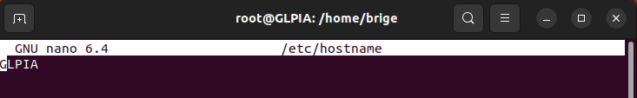
AVANT
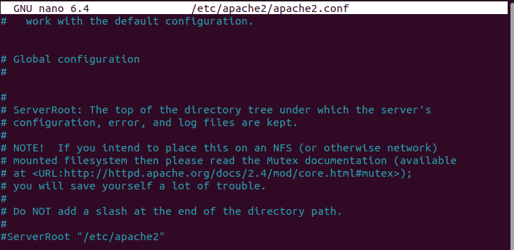
APRES
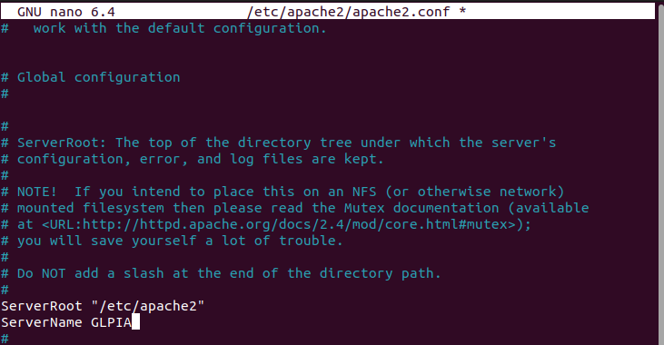

Il faut après demarrer les services par les commandes suivantes :
- service apache2 restart
- systemctl restart apache2
- Ces deux commandes ne donnent pas le statut de la machine, il faille taper les commandes suivantes :
- service apache2 status
- systemctl status apache2
- 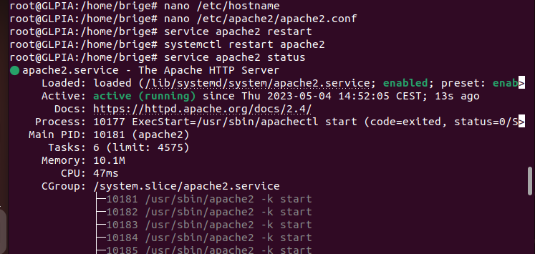
- La commande /init.d/apache2 restart donne non seulement le redémarrage du service mais également son statut (les daemons ou service se trouve dans ce répertoire )
Pour connaitre la bonne syntaxe, il faut taper la commande # apache2ctl -t
La vérification du démarrage après la bonne installation et configuration d’apache2 c’est de taper l’adresse Ip depuis la barre de recherche du navigateur, on aura une page d’apace2 qui s’affiche
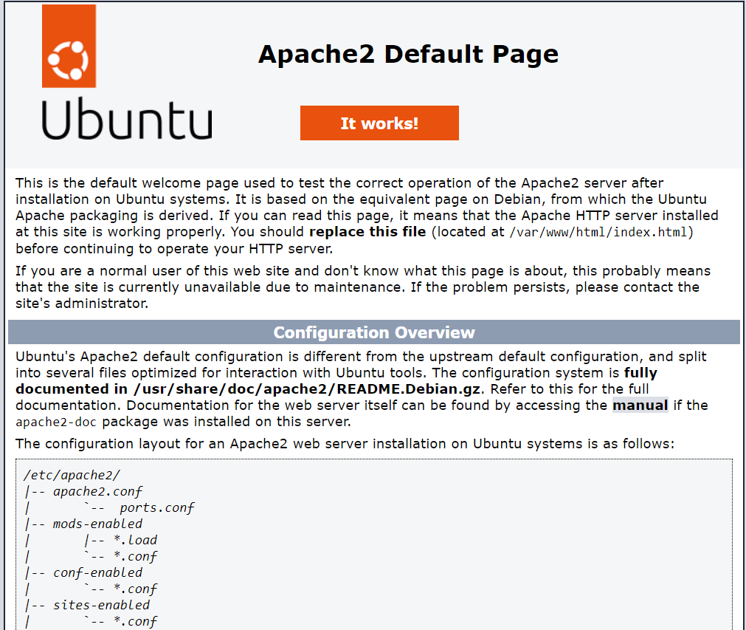

CONFIGURATION DE MYQL (pour la création de la base de données)
Définition d’une base de données : Une base de données est une collection organisée d'informations structurées, généralement stockées électroniquement dans un système informatique¹. Les informations sont indépendantes, c'est-à-dire séparables sans perdre leur valeur informative². Les données sont organisées en lignes, colonnes et tableaux et sont indexées pour faciliter la recherche, la gestion et la mise à jour³⁴. Une base de données peut contenir différents types de contenu, comme du texte, des images ou des données numériques⁵. Le logiciel qui contrôle et manipule les bases de données est appelé système de gestion de base de données (SGBD)¹⁵.
Pour entrer dans la ligne de commande de la création de la base de données (CLI), il faut taper la commande suivante : # mysql -u root -p (exigence à l’utilisataur root de saisir son mot de passe)
# mysql -u root -p
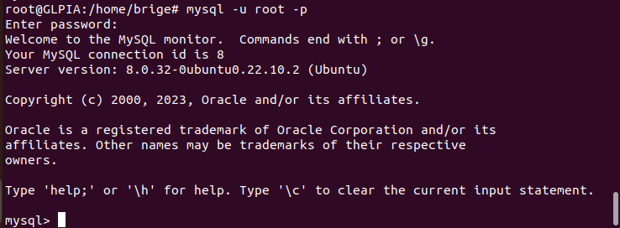
CREATION DE LA BASE DE DONNEES PAR LA COMMANDE # CREATE DATABASE GLPIA ; la réponse est Query OK prouvant que la base de données a été créée dont on peut voir par la commande # show DATABASES ;

L’utilisation de la base de données se fera par la commande # use GLPIA ;

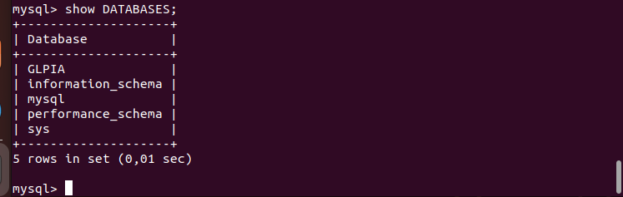
CREATION DE L’UTILISATEUR « UGLPI » par la commande suivante # CREATE USER « UGLPI »@«LOCALHOST» IDENTIFIED BY « toto » ;
La visualisation se fera par la commande suivante #select user, host from mysql.user ;
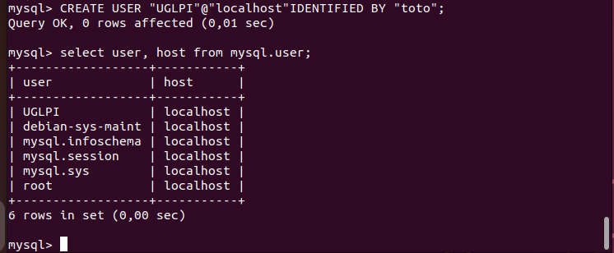
L’utilisation de la base de données se fera par la commande # use GLPIA ;

IL FAUT DONNER LES DROITS PRIVILEGIES A L’UTILISATEUR PAR LA COMMANDE :
#GRANT ALL PRIVILEGES ON GLPIA.* TO « UGLPI »@ « LOCALHOST ».
Si l’erreur suivant apparait : « you are not allowed to create a user with GRANT » tapez la commande suivantes ; avec your admin_user le nom d’utilisateur .
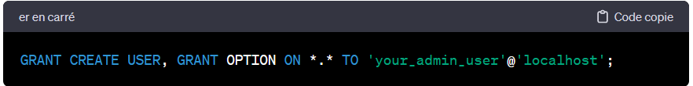
- Une autre commande pour les privileges :

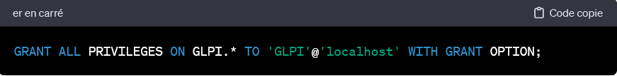
MISE EN PLACE DES DEPENDANCES (LES PAQUETS NECESSAIRES AU BON FONCTIONNEMENT DE L’APPLICATION)
On va de ce fait faire un script (fichier exécutable permettant d’automatiser les tâches).
Il existe trois possibilités pour créer un fichier :
- Par la commande « TOUCH » il crée un fichier vide, syntaxe # touch nom_du_fichier
- Exemple #touch scriptdependances.sh
- # chmod 777 scriptdependances.sh
- # ll
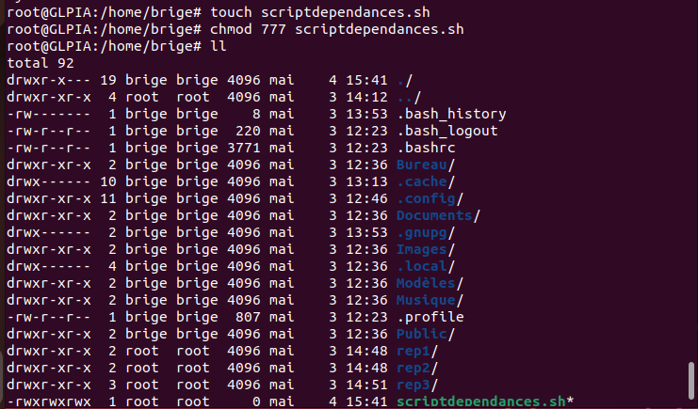
Pour ne pas oublier, on donne les droits d’exécutions au fichier par la commande chmod dont la traduction peut se faire soit en binaire soit en lettre.
En binaire, on a trois possibilités (Lecture « RREAD , Ecriture « WWRITE, et l’exécution « XExecute ; il faut en plus savoir dans quel bloc on se trouve UGOA (Utilisateur, Groupe Other All)
En simplifié UGO.
 | 2² | 2¹ | 2⁰
 | 4 | 2 | 1
 | R | W | X
UTILISATEUR | 1 | 1 |  | 7
GROUPE | 1 | 1 | 1 | 7
LES AUTRES | 1 | 1 | 1 | 7
Chmod 777 scriptdependances veut dire les utilisateurs, les groupes et les autres peuvent LRE, ECRIRE, EXECUTER le fichier
LA deuxième méthode par les lettres consiste à faire + pour ajouter et – pour enlever c’est ainsi que l’on préfixera chmod U+RWX G-RWX G+RWX scriptdependances.sh
La couleur verte est significative que c’est un script dont l’exécution se fera par la commande #./scriptdepences.sh
La deuxième méthode de création de fichier se fera via un éditeur de texte comme « nano, vi, wim getedit mobaxterm) suivie du nom du fichier exemple # nano scriptdependances.sh
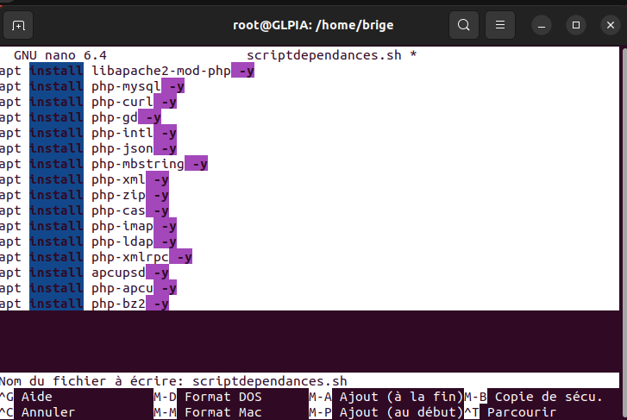
apt install libapache2-mod-php -y
apt install php-mysql -y
apt install php-curl -y
apt install php-gd -y
apt install php-intl -y
apt install php-json -y
apt install php-mbstring -y
apt install php-xml -y
apt install php-zip -y
apt install php-cas -y
apt install php-imap -y
apt install php-ldap -y
apt install php-xmlrpc -y
apt install apcupsd -y
apt install php-apcu -y
apt install php-bz2 -y

Pour quitter et enregistre, faire CTRL+O ENTRER et CTRL +X pour fermer
L’exécution se fera comme si
#./scriptdependances.sh

CREATION DU SOUS-REPERTOIRE GLPI DANS LE REPERTOIRE /USR/SRC PAR LA COMMANDE SUIVANTE

# mkdir -p /usr/src/glpi
On RENTRE DANS CE REPERTOIREPAR LA COMMANDE # cd usr/src/glpi
TELECHARGEMENT DE l’APPLICATION GLPI10.0.6 DEPUIS INTERNET AVEC l’URL ET EN UTILISANT LA COMMANDE « WGET »
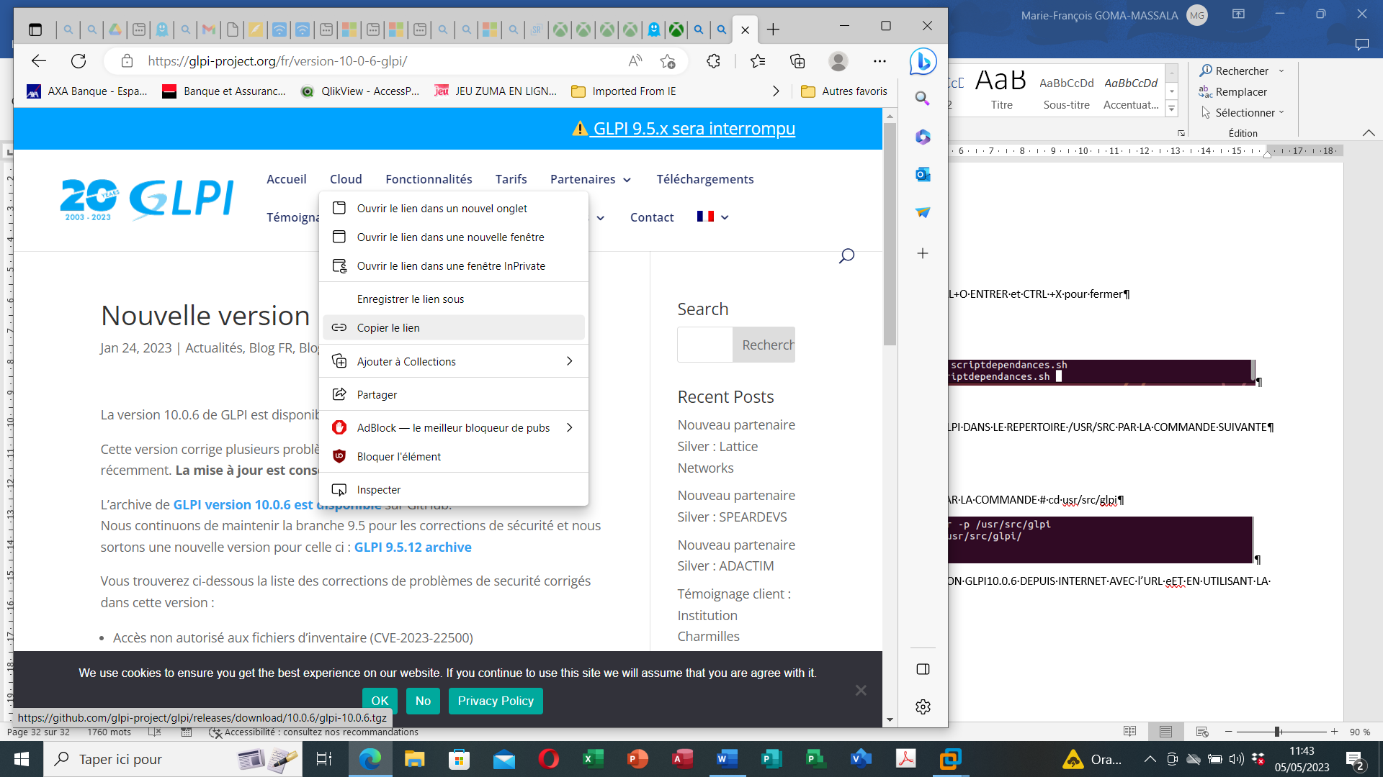

root@GLPIA :/usr/src/GLPIA#wget https://github.com/glpi-project/glpi/releases/download/10.0.6/glpi-10.0.6.tgz

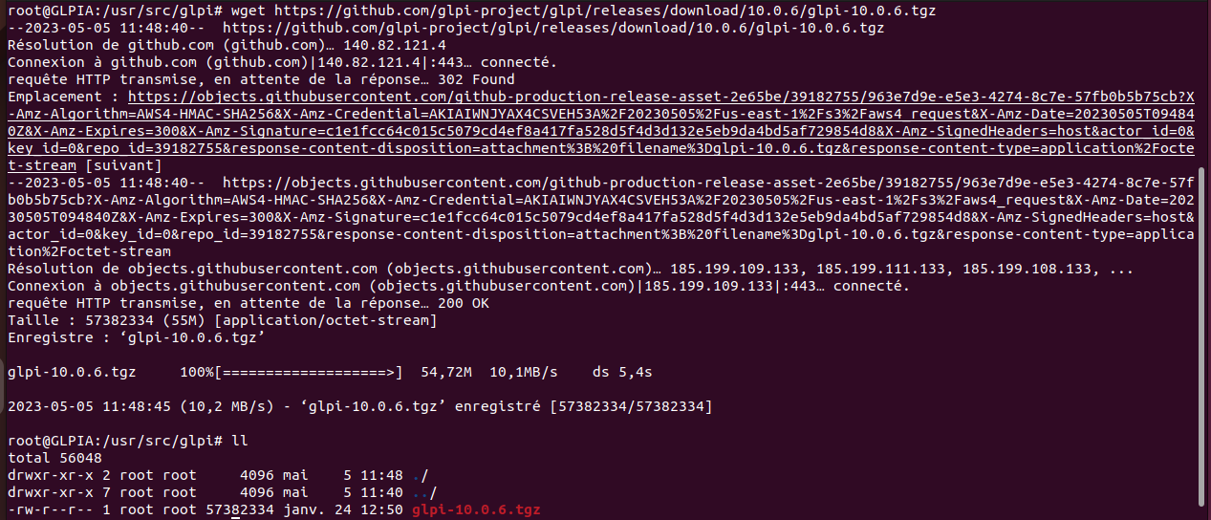

ON VA DECOMPRESSER L’APPLICATION AVEC LA COMMANDE TAR -XVZF ET LE METTRE DANS LE REPERTOIRE /www/html AVEC LA COMMANDE
root@GLPIA :/usr/src/GLPIA#tar -xvzf glpi-10.0.6.tgz -C /var/www/html/
ON RENTRE DANS LE REPERTOIRE AINSI CREE POUR DONNER LES FULLS DROITS ET CHANGER DE PROPRIETAIRE CAR LE PROPRIETAIRE « www-data » est celui qui va être utilisé pour l’application
root@GLPIA :/usr/src/GLPIA#cd /var/www/html/glpi
On visualise le contenu de ce nouveau répertoire
root@GLPIA :/usr/src/GLPIA#ll
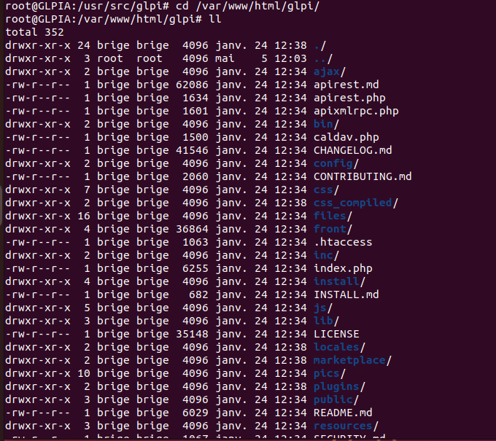

On donne les droits de façon récursive au répertoire glpi ainsi qu’à son contenu sous-répertoires et fichiers par la commande
root@GLPIA :/var/www/html/glpi#chmod 777 -R /var/www/html/glpi
Pour Changer de propriétaire la commande est « chown » et pour la récursivité c’est -R
root@GLPIA :/var/www/html/glpi#chown www-data -R /var/www/html/glpi
La commande /etc/init.d/apache2 restart donne non seulement le redémarrage du service mais également son statut (les daemons ou service se trouve dans ce répertoire )
l

Le nouveau propriétaire devient « www-data » et les fulls droits sont visibles pour tous
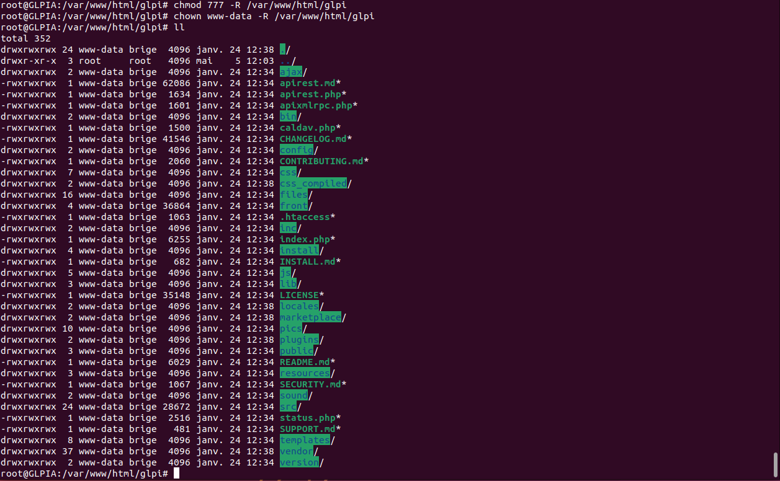
On peut de ce pas, lancer la configuration de glpi en tapant sur la barre de navigation de l’interface web son adresse IP de la manière suivante : 192.168.100.128/glpi
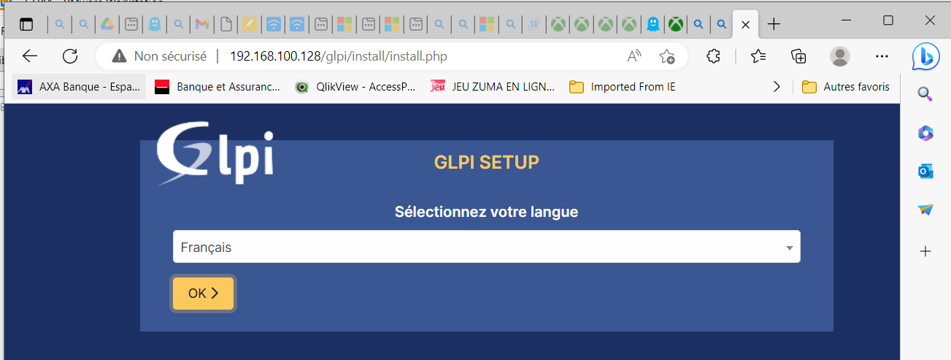

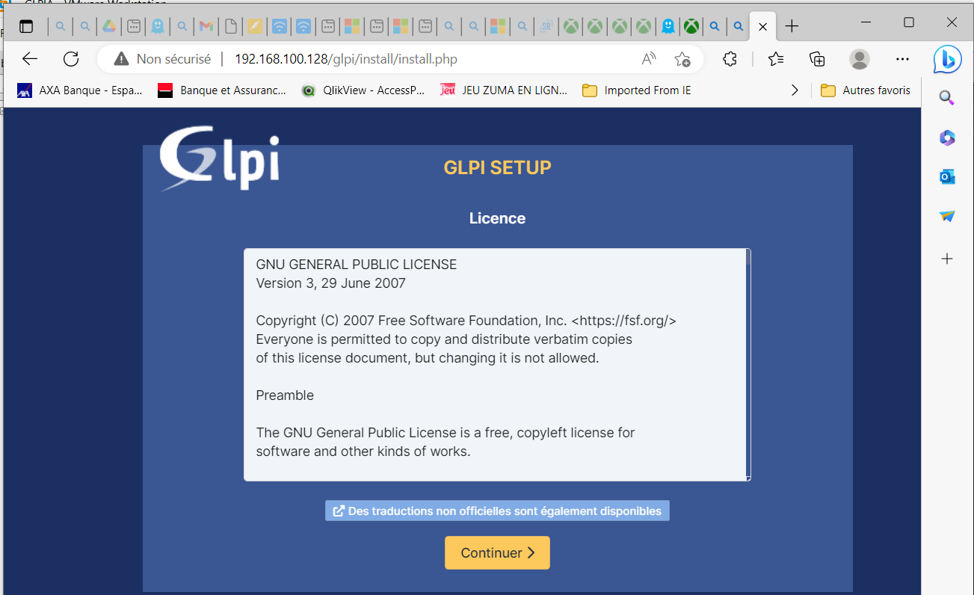

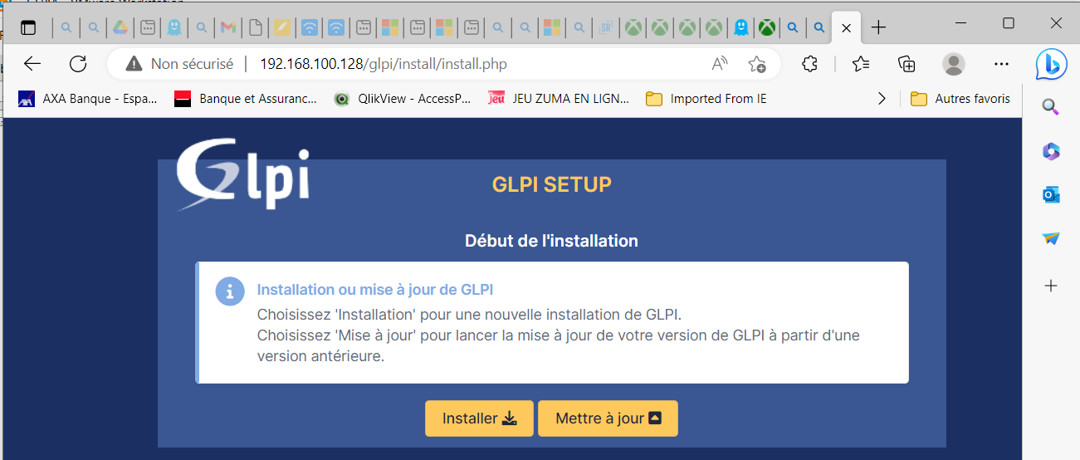

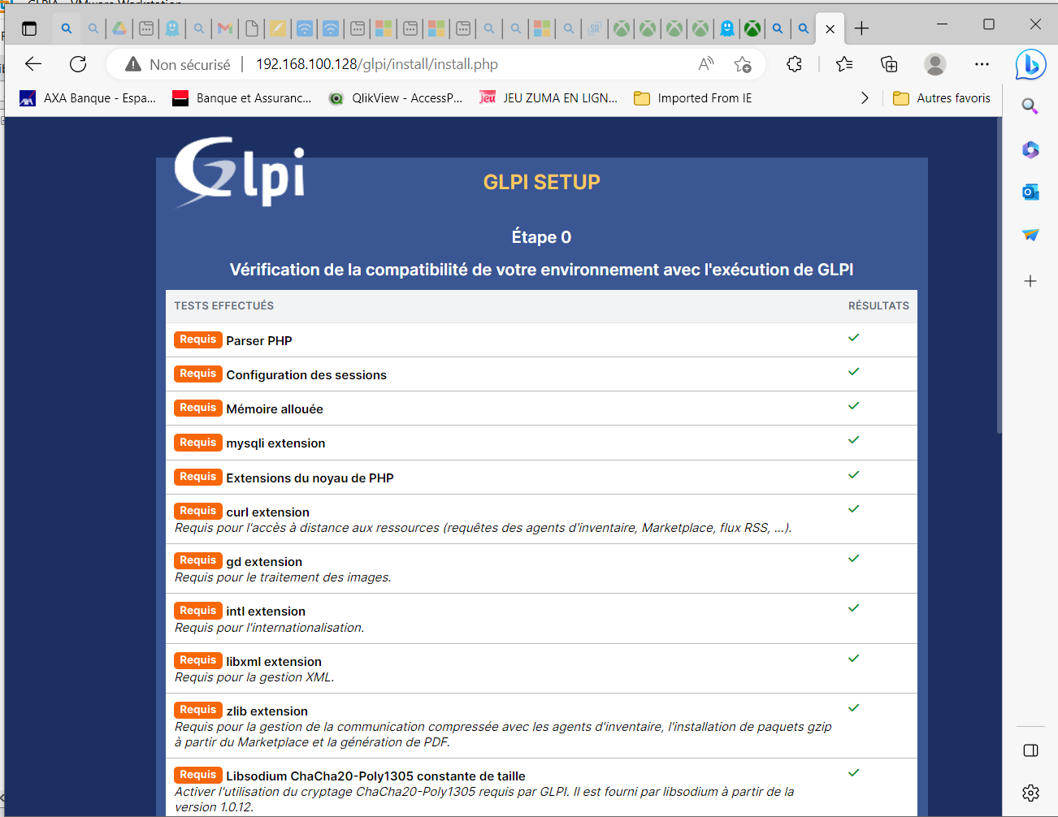
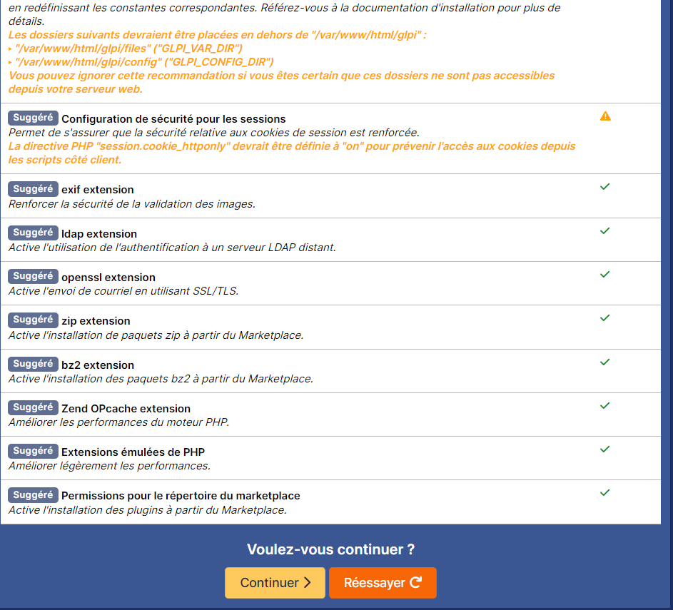
- Résolution Si vous avez rencontré des problèmes lors de l’installation de GLPI (extension en rouge), voici certaines commandes de résolution sur PuTTY ou bien sur votre terminal de votre machine virtuel. Attention les commandes si dessous sont en générales les extensions manquantes, si l’extension qui vous manque ne fais pas parti des exemples, alors appuyer vous sur ces derniers afin de rédiger votre commande sur un terminal, en effet le principe restera le même
- Curl -> sudo apt-get install php-curl
- Intl -> sudo apt-get install php-intl
- Gd -> sudo apt-get install php-gd
- Mysqli -> sudo apt-get install php-mysql
- Dom (une des extension du noyau PHP) -> apt install php-dom -y
En outre voici la commande qu’on utilise en général : apt install php-nom du paquet
CLIQUER SUR CONTINUER CAR TOUT EST PRESQUE ET VERT DONC LES DEPENDANCES SONT BIEN INSTALLER SINON IL AURAIT FALLUT INSTALLER CHAQUE DEPENDANCES MANQUANTES PAR LA COMMANDE :
# apt install php-« suivi du paquet manquant » exemple
# apt install php-mbstring
PREMIERE CONNEXION (couple identifiant : serveur (localhost)-utilisateur (uglpi)-mot de passe : toto
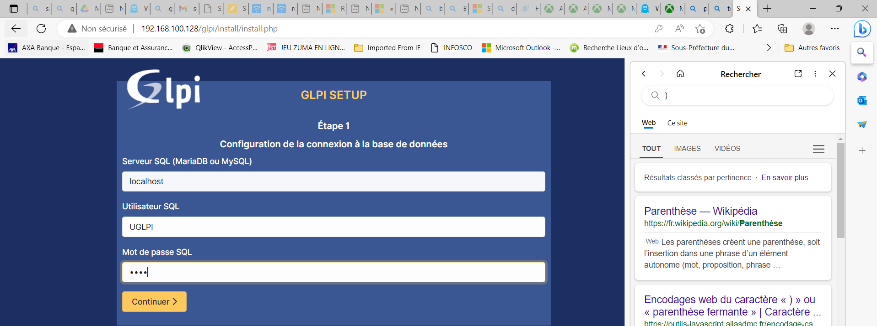

- Résolution, si vous bloquer à cette étape avec une erreur dans l’utilisateur SQL alors revenez sur MySQL sur votre terminal de la machine virtuel ou bien sur PuTTY avec la commande
- #mysql -u root -p (puis rentrer votre mot de passe )
Mysql>create user «votre nom»@ «localhost» identified by «toto» ; (toto qui est le mot de passe de cette doc)
Mysql>grant all privileges on glpi.* to «votre nom»@ «localhost» ;
Mysql>exit
Bye (ceux mot est automatique lorsque l’on quitte MySQL )
Pour finir il faudra redémarrer le service apache2 afin de prendre nos nouvelles données en compte avec la commande suivante : #service apache2 restart
Revenir sur la page Glpi et rafraichir la page, votre Utilisateur SQL sera donc «votre nom» , le mot de passe «toto» et le server restera «localhost» .
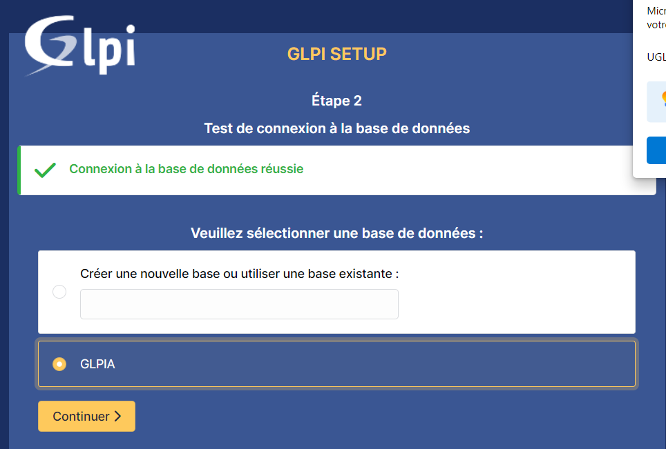
- Résolution, si la base GLPI n’est pas présente il faudra revoir CREATION DE LA BASE DE DONNEES + CREATION DE L’UTILISATEUR « GLPI » (sur MySQL)
APRES CETTE PREMIERECONNEXION ON RENTRE LE COUPLE IDENTIFIANT « glpi--mot de passe :glpi »
BIEN AVANT IL FAUT RREDEMARRER LE SERVICE APACHE2
N.B : LA COMMANDE SUIVANTE PERMET DE CONNAITRE LA VERSION DE LINUX UBUNTU
# lsb_release -a
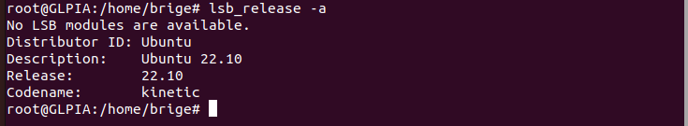
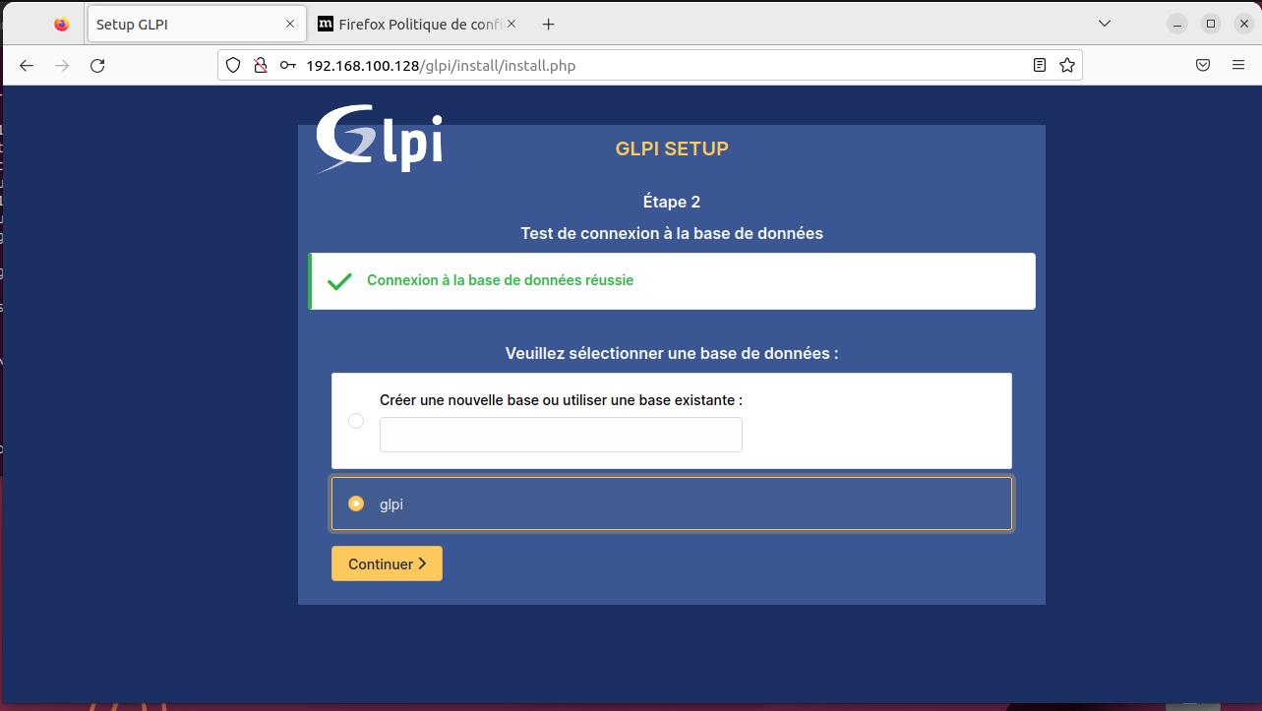
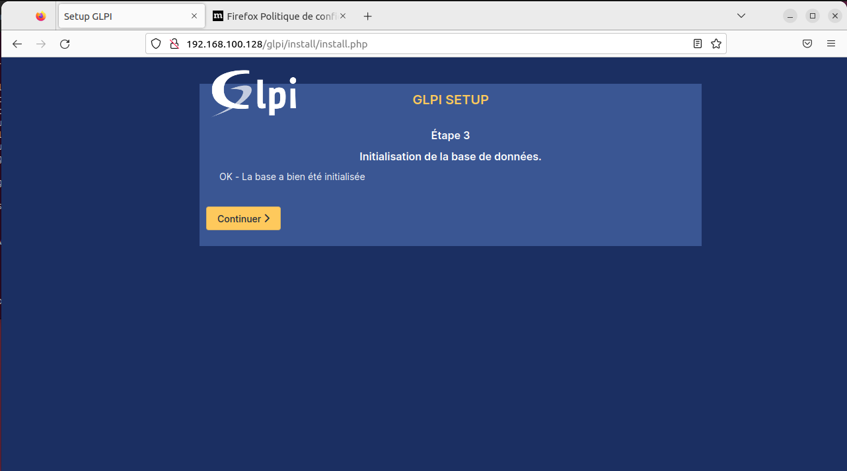
PREMIERE CONNEXION SUR glpi (identifiant « glpi » et mot de passe « glpi »
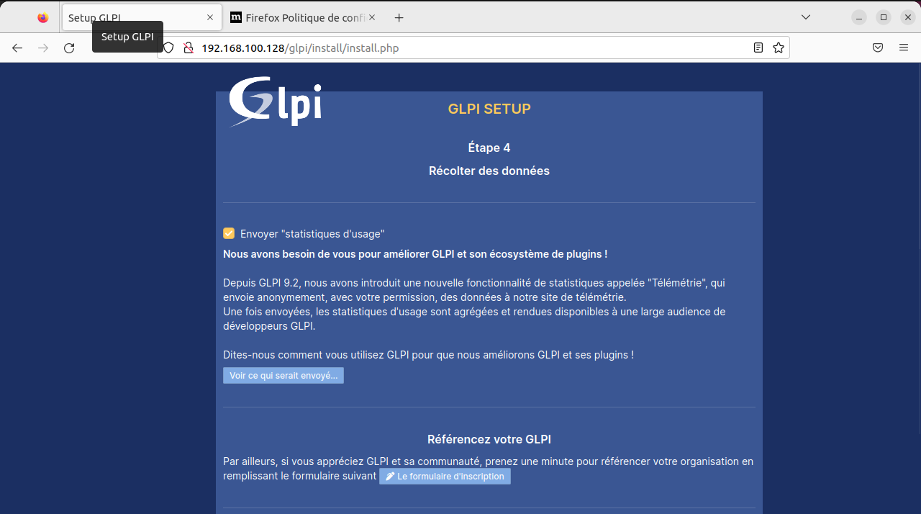
POUR SE REFERENCER
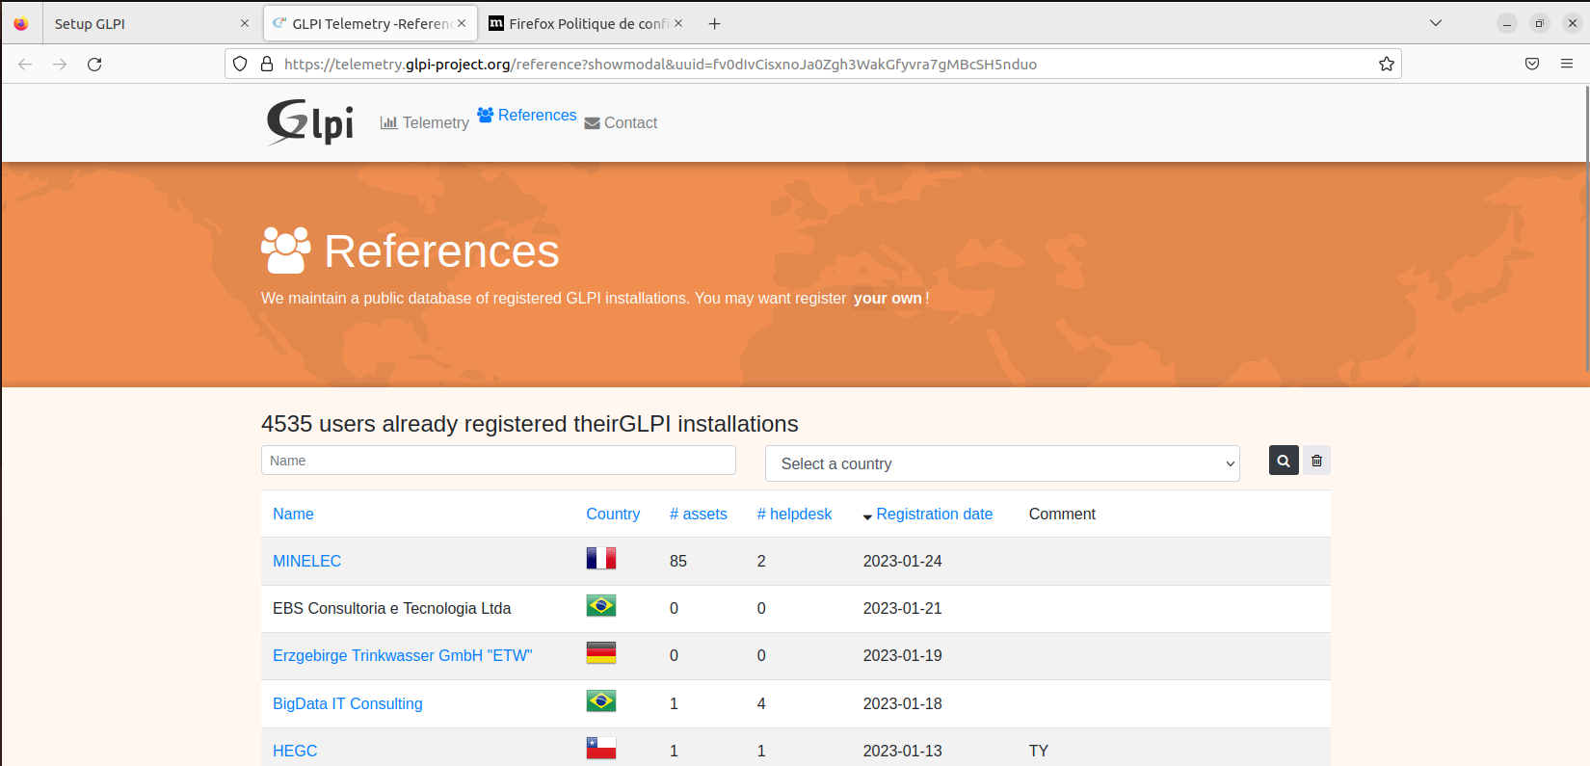

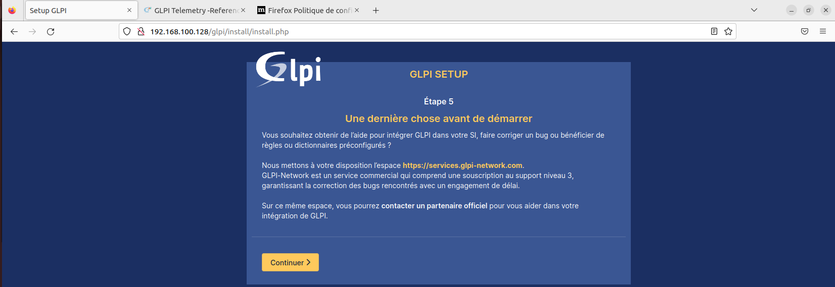
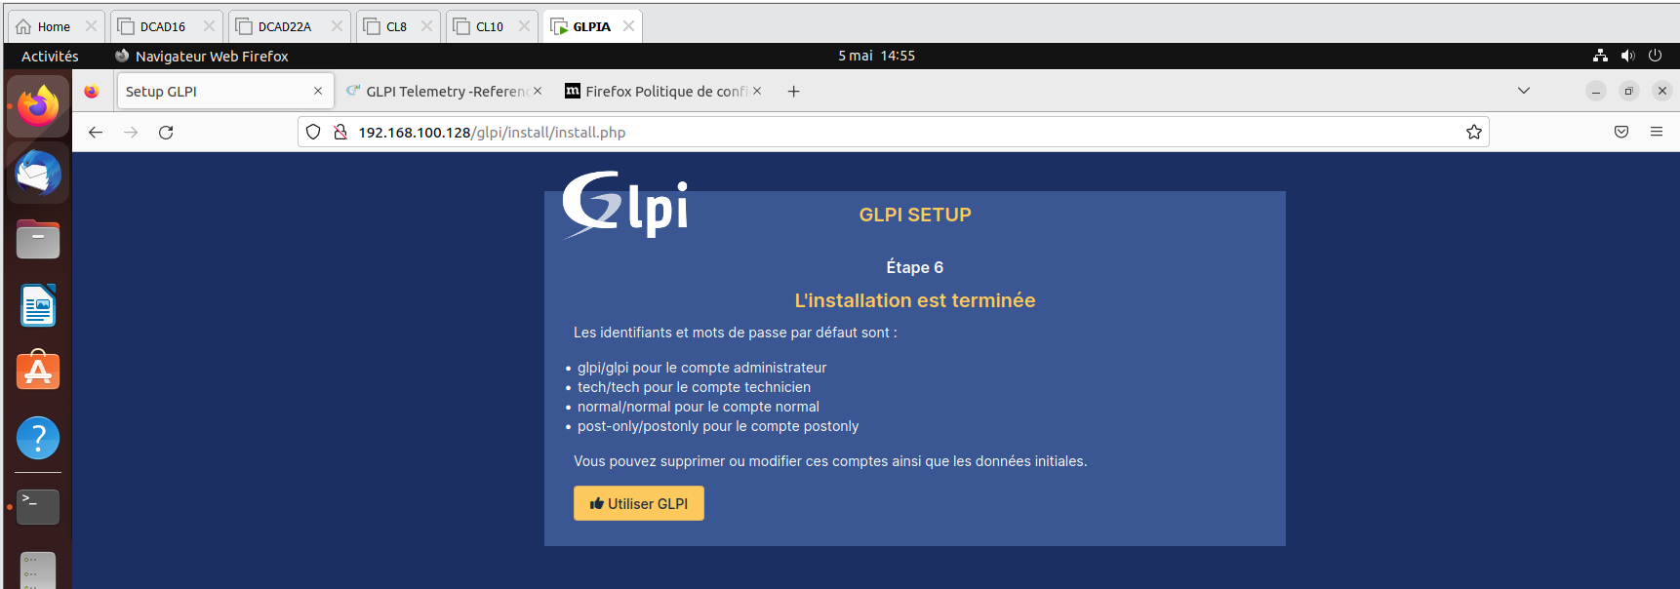
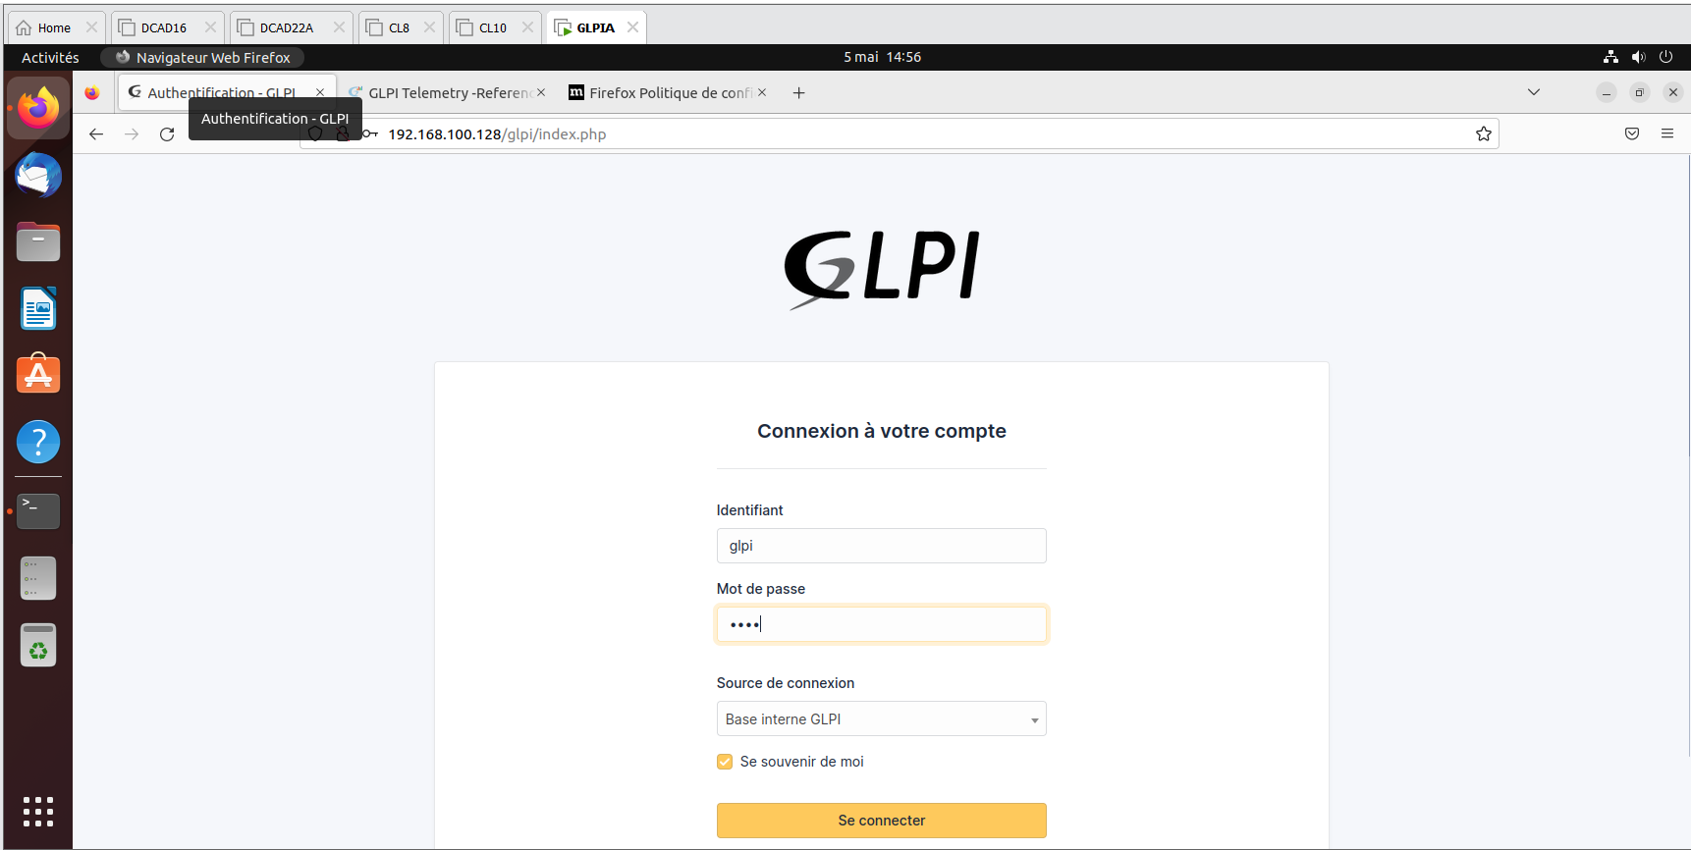

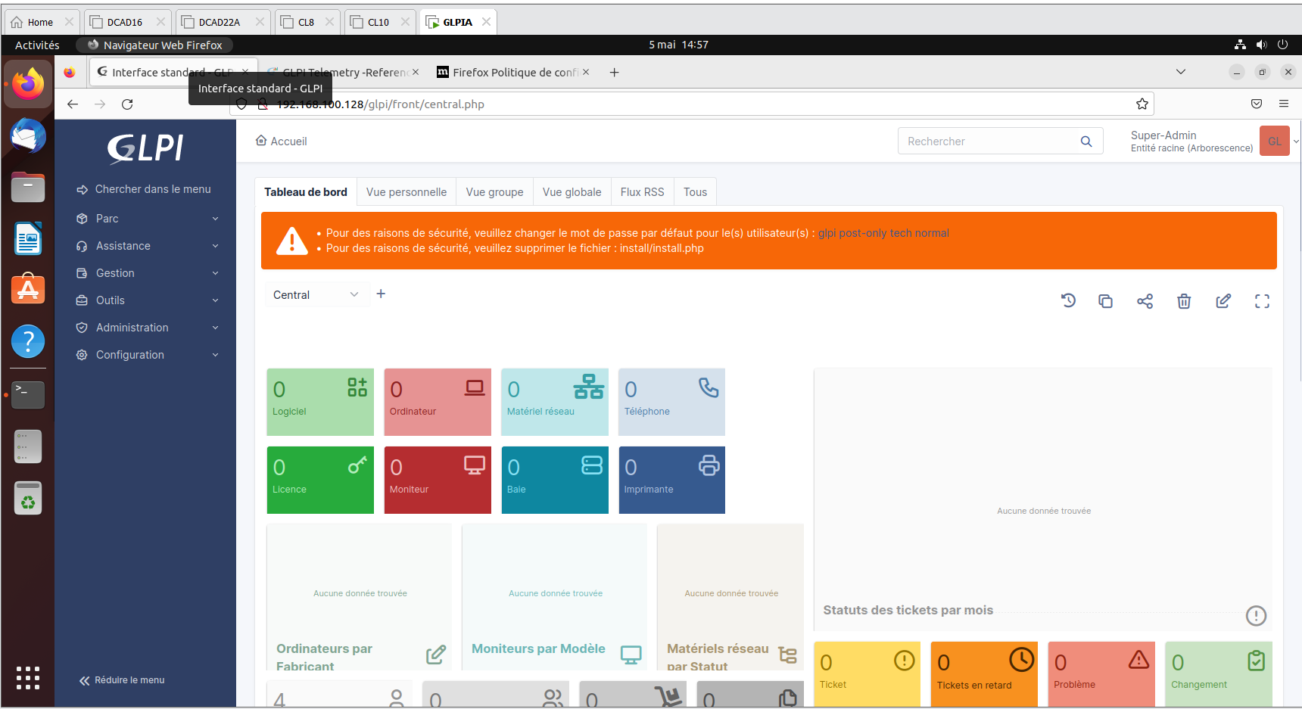
- GLPI :
GLPI, abréviation de "Gestionnaire libre de parc informatique" en français, est un logiciel open-source conçu pour la gestion des services informatiques et de l'inventaire des équipements. Il s'agit d'un système de gestion des actifs informatiques et de service desk. En termes simples, GLPI est un outil informatique qui aide les organisations à suivre et à gérer leurs ressources matérielles et à gérer les demandes de support informatique. Il permet de centraliser les informations sur les ordinateurs, les périphériques, les logiciels, les utilisateurs, les problèmes techniques, etc., pour faciliter la gestion des services informatiques.
- QUELQUE FONCTIONALITE DE GLPI
Les tickets dans GLPI servent à gérer et suivre les demandes d'assistance informatique, les problèmes, les incidents et les demandes de service au sein d'une organisation. Ils permettent d'organiser la résolution de ces problèmes, de communiquer entre les utilisateurs et les techniciens, de prioriser les tâches, et de conserver un historique pour l'analyse et l'amélioration des processus.
Pour créer un ticket nous allons sur assistance puis « + créer un ticket » puis nous avons plus qu’à remplir les paramètres selon le problème demander enfin nous allons sur ajouter (la cause jaune en bas a droite) afin de créer le ticket.

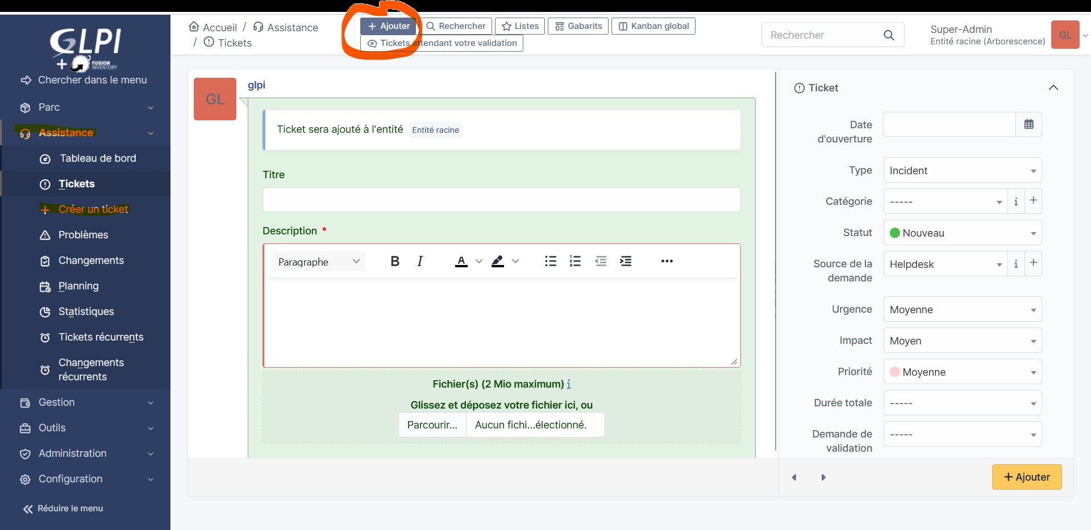

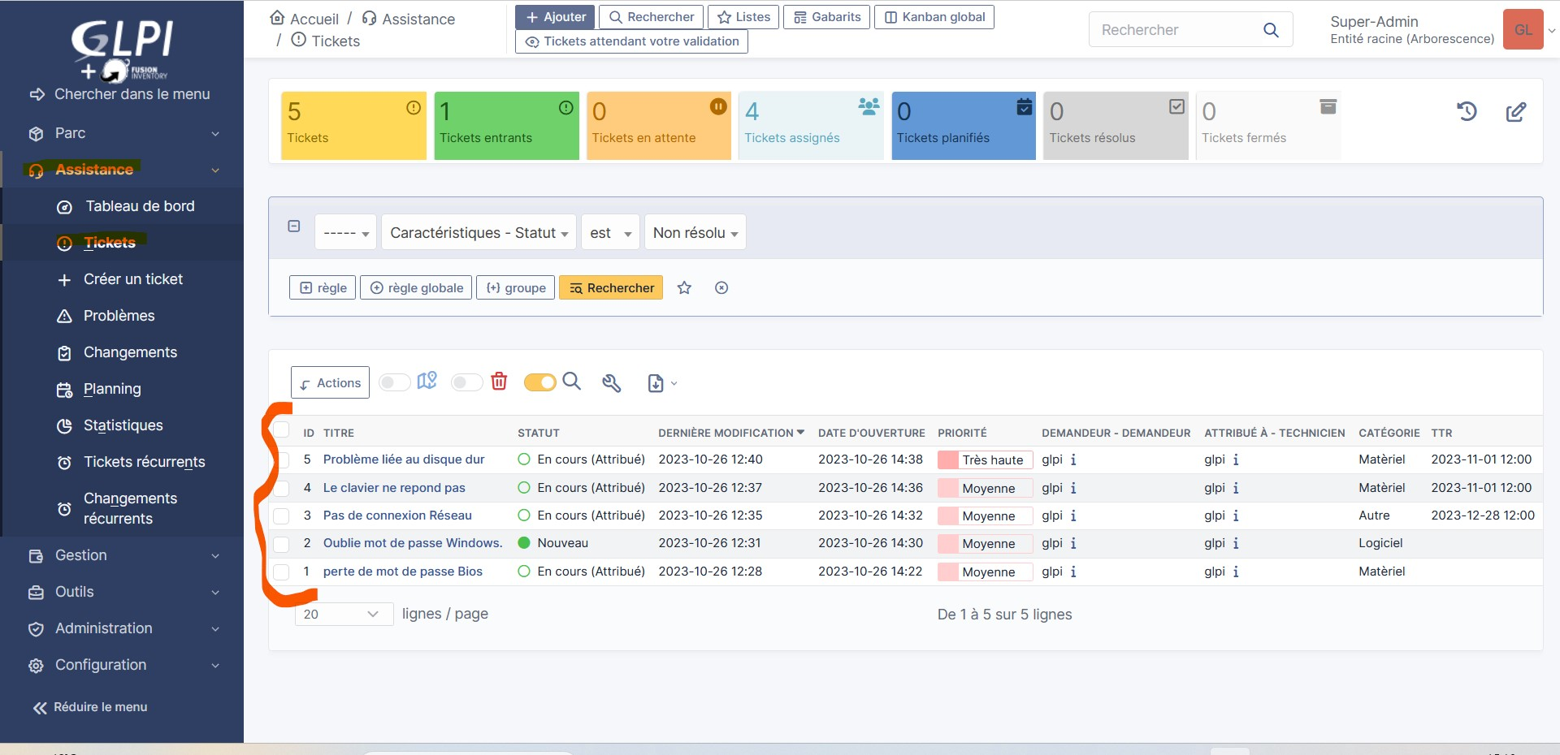

Pour voir les tickets créer nous allons nous rendre sur « Assistance » « i ticket ». Voilà ce que nous voyons à la fin de création de ticket, dans ce cas présent nous pouvons observer 5 tickets dont 4 assignés.

La base de connaissances de GLPI est un référentiel de documents, articles, guides et informations essentielles destinées à aider les utilisateurs et les techniciens à résoudre des problèmes informatiques. Elle sert de source d'informations centralisée pour résoudre des incidents courants, éviter la répétition de questions et améliorer la productivité en offrant des réponses rapides aux problèmes fréquemment rencontrés.

Pour ce faire, nous allons dans « Outils » puis « Base de connaissances » puis on clique sur « ajouter » (bouton bleu) qui se situe légèrement en haut à côté de la fonction « recherche » puis nous remplissons les paramètres de notre première base qui seront liées aux tickets fait précédemment comme vu ci-dessus, pour finir il y a un bouton jaune « ajouter » tous en bas il faudra appuyer dessus afin de créer notre base.

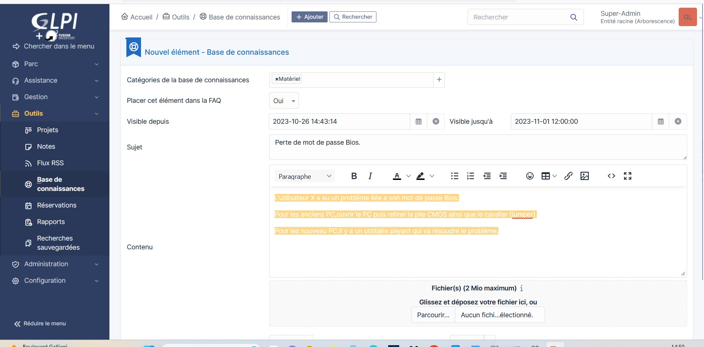



Voilà, nous avons créé une base de connaissance sur « la perte de mot de passe BIOS »

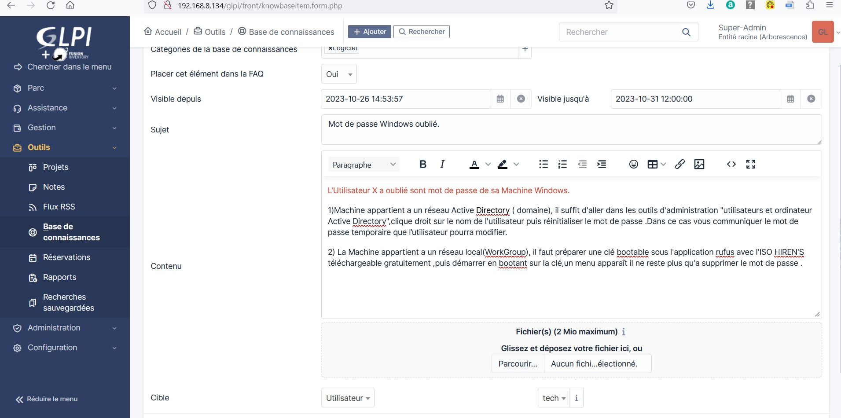

Nous avons créé une 2ème base de connaissance sur un autre problème la méthode reste la même.
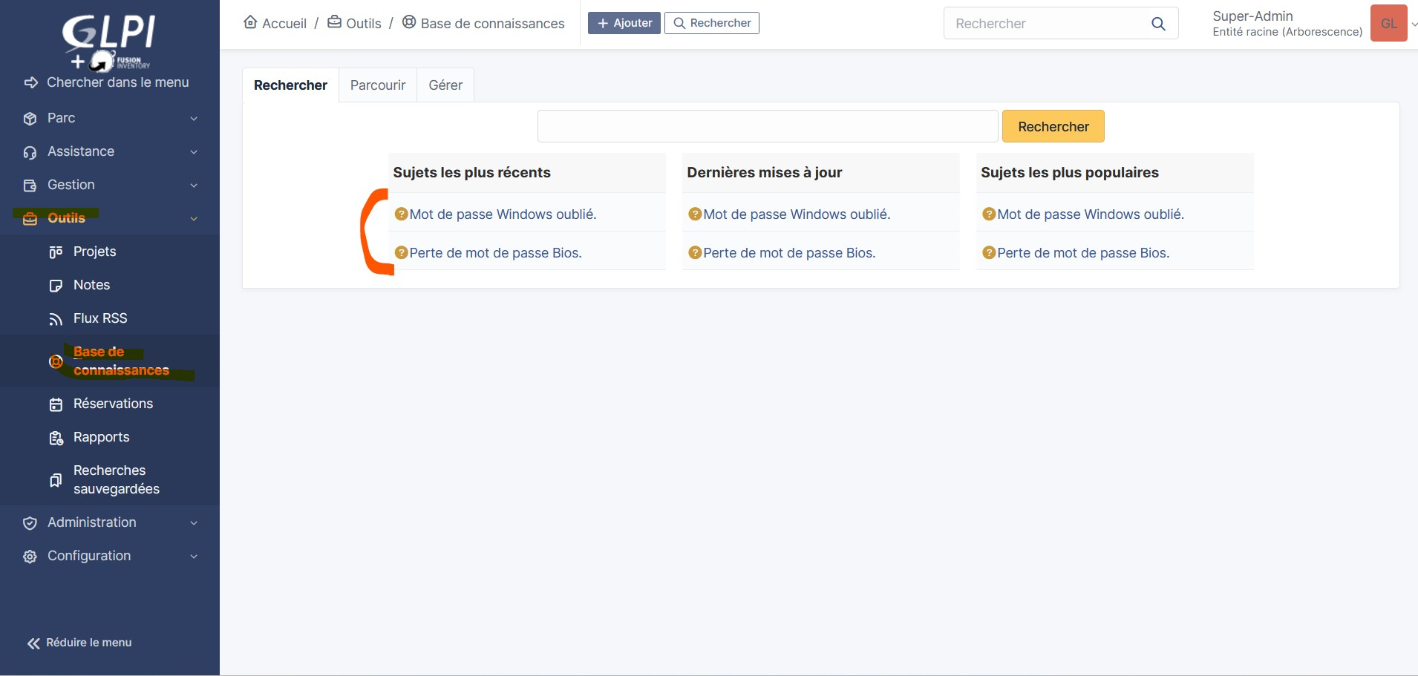

Après avoir rempli les différents paramètres et après cliquer sur ajouter (bouton jaune en bas) une 2ème base connaissances a était pris en compte.

Voici une autre base de connaissance liée au tickets créer precedament concernant la perte de connexion Réseau.

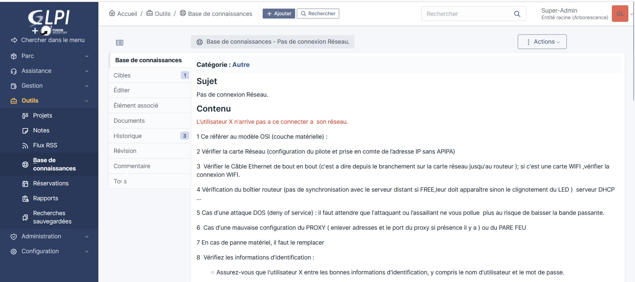

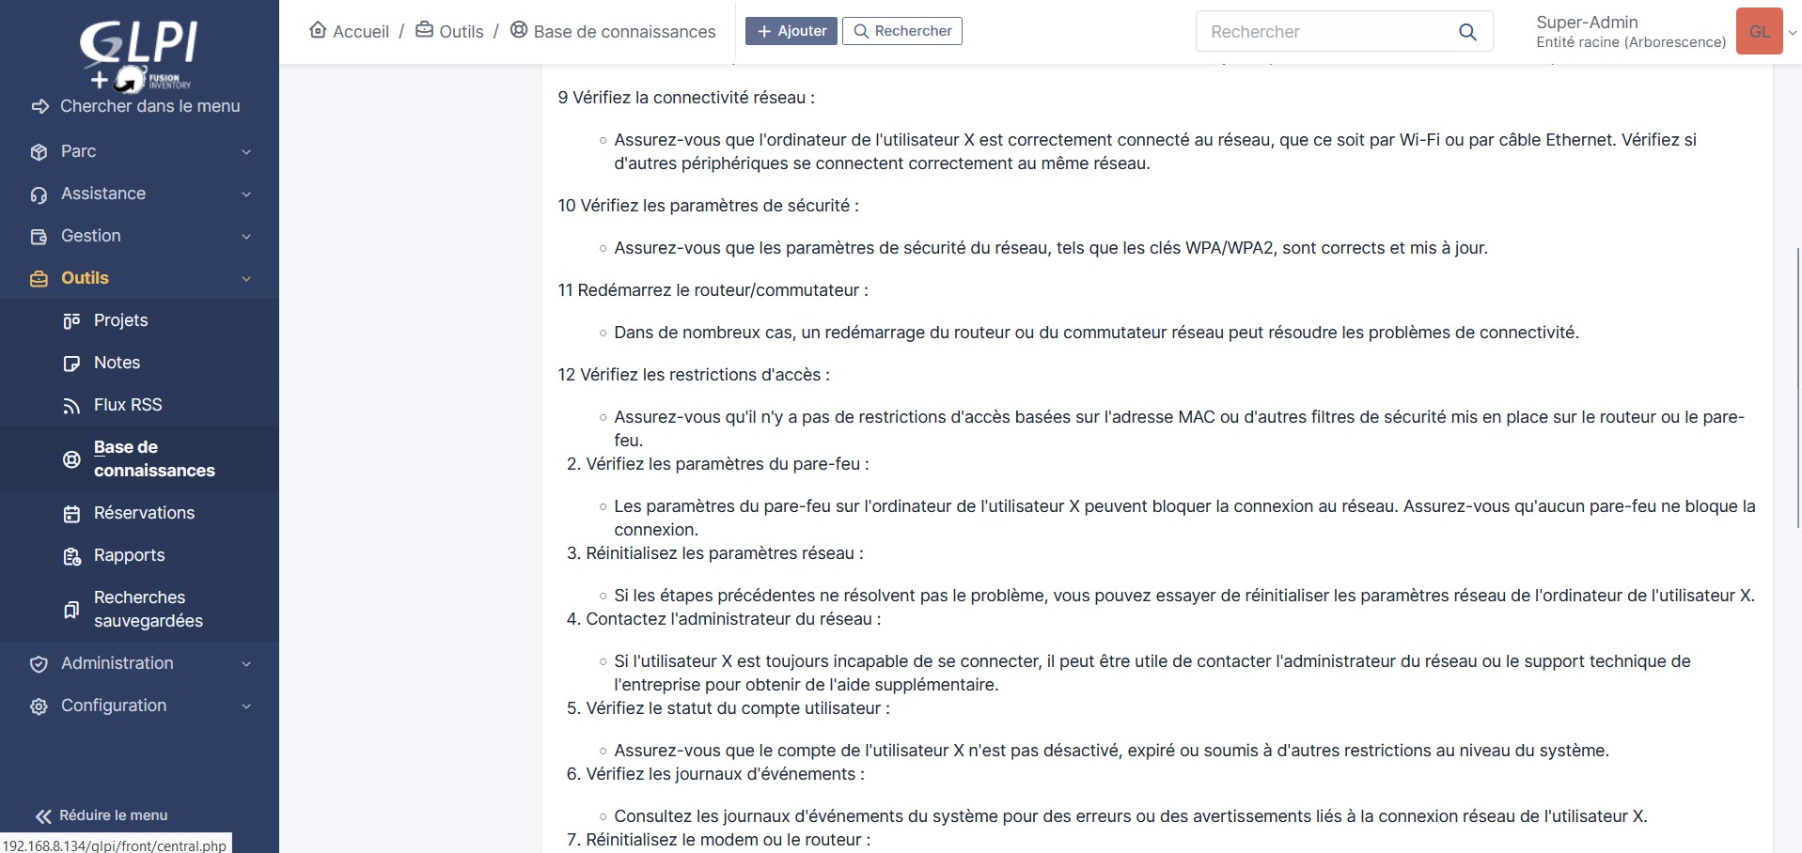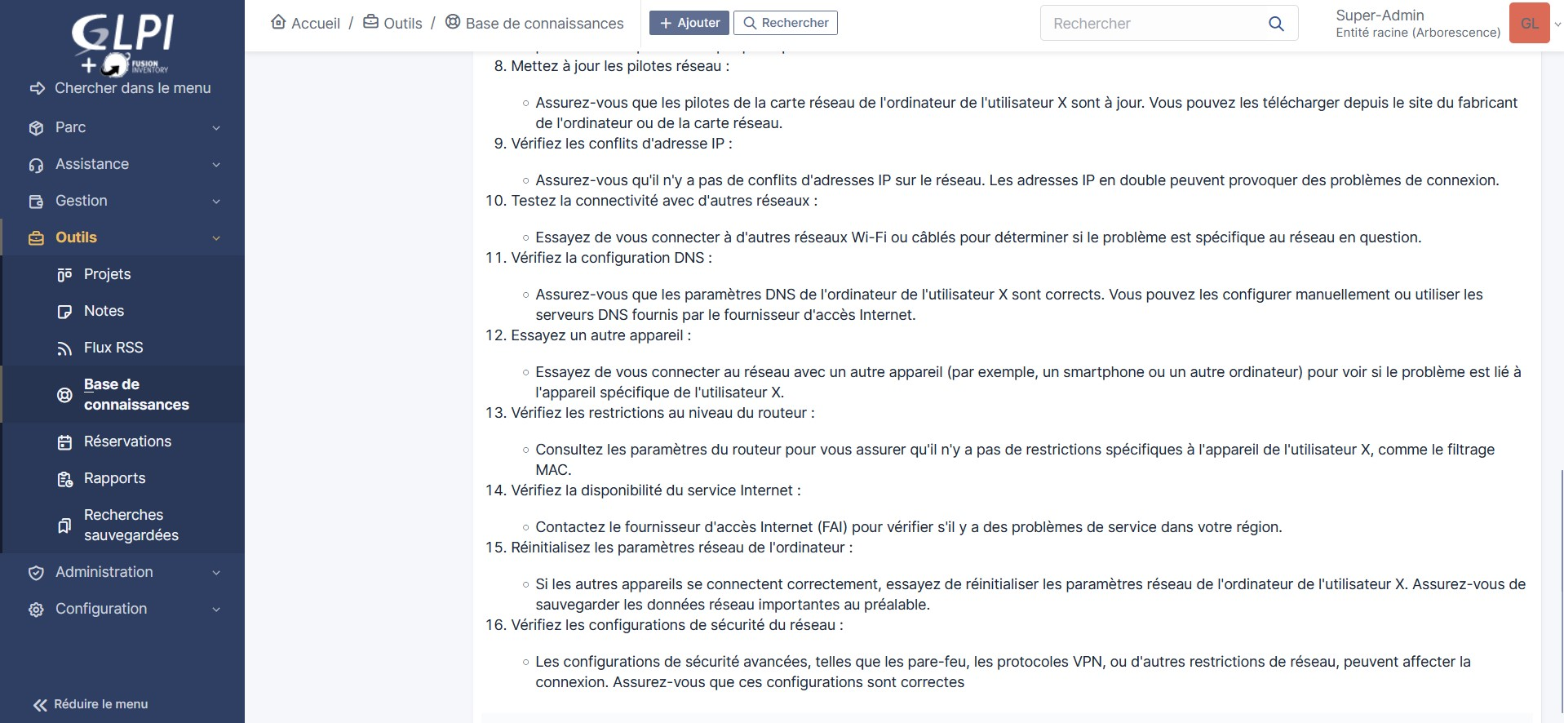

On cliquera également sur « ajouter » (bouton jaune) afin de le créer.

Puis nous configurons une 3ème base de données ayant pour titre « le clavier ne répond pas »

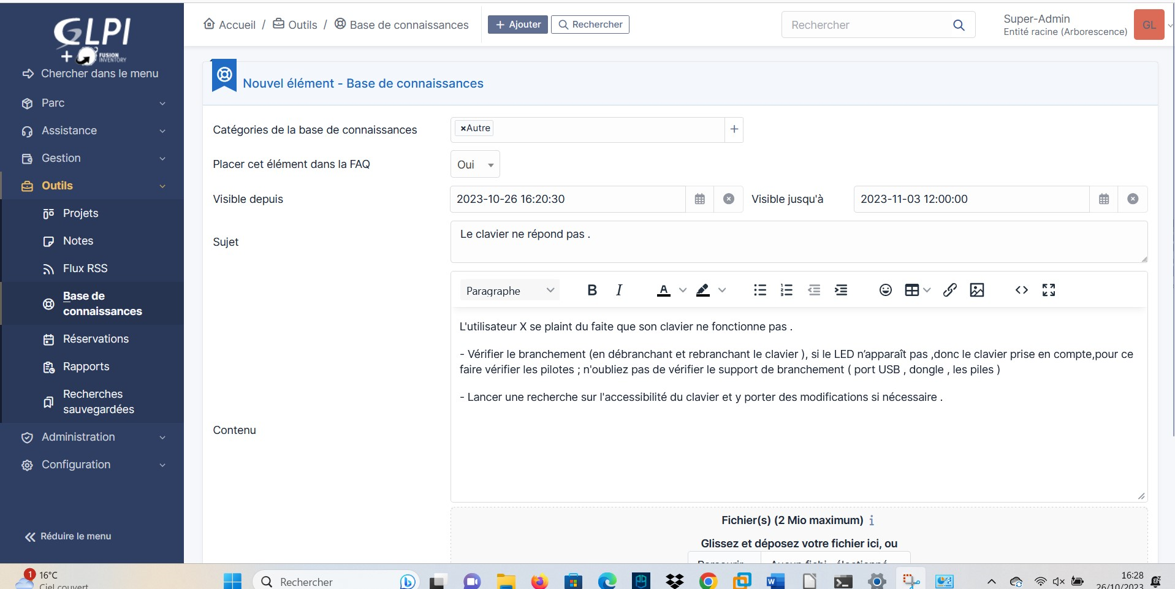

Pour faire un contenu sur les paramètres du clavier énormément de méthode de résolution s’offre à vous, parmi eux aller dans paramètre clavier, il se peut que le client a désactiver un de ses paramètre ce qui pourrai expliquer que son clavier ne répond pas. Commencer par analyser les résolutions les plus facile jusqu’au plus difficile comme l’intérieur du clavier qui bien évidement demande des recherches plus approfondies.

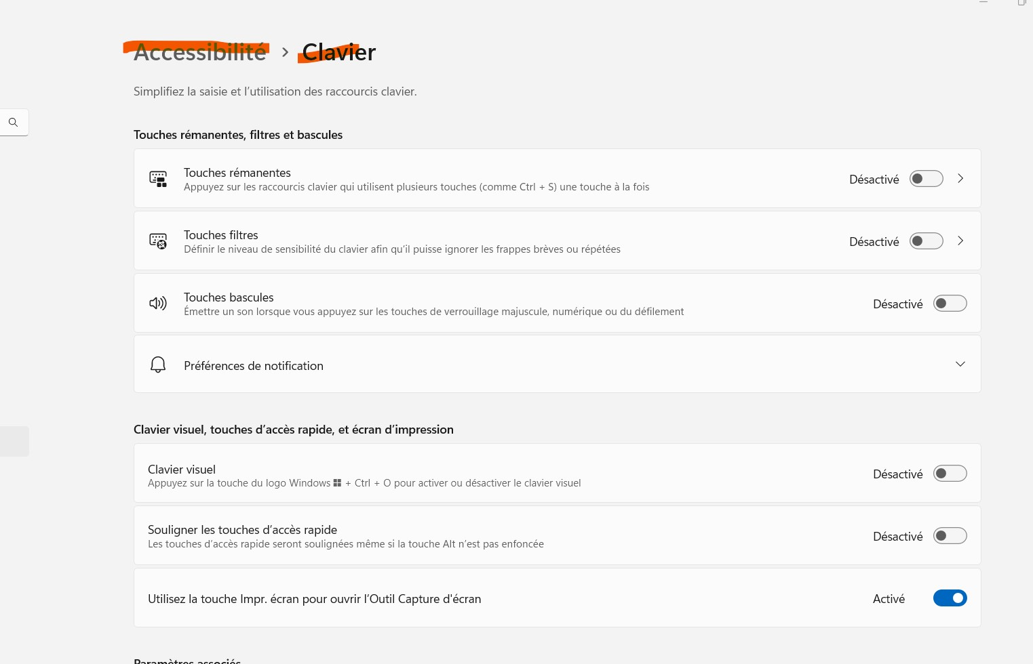

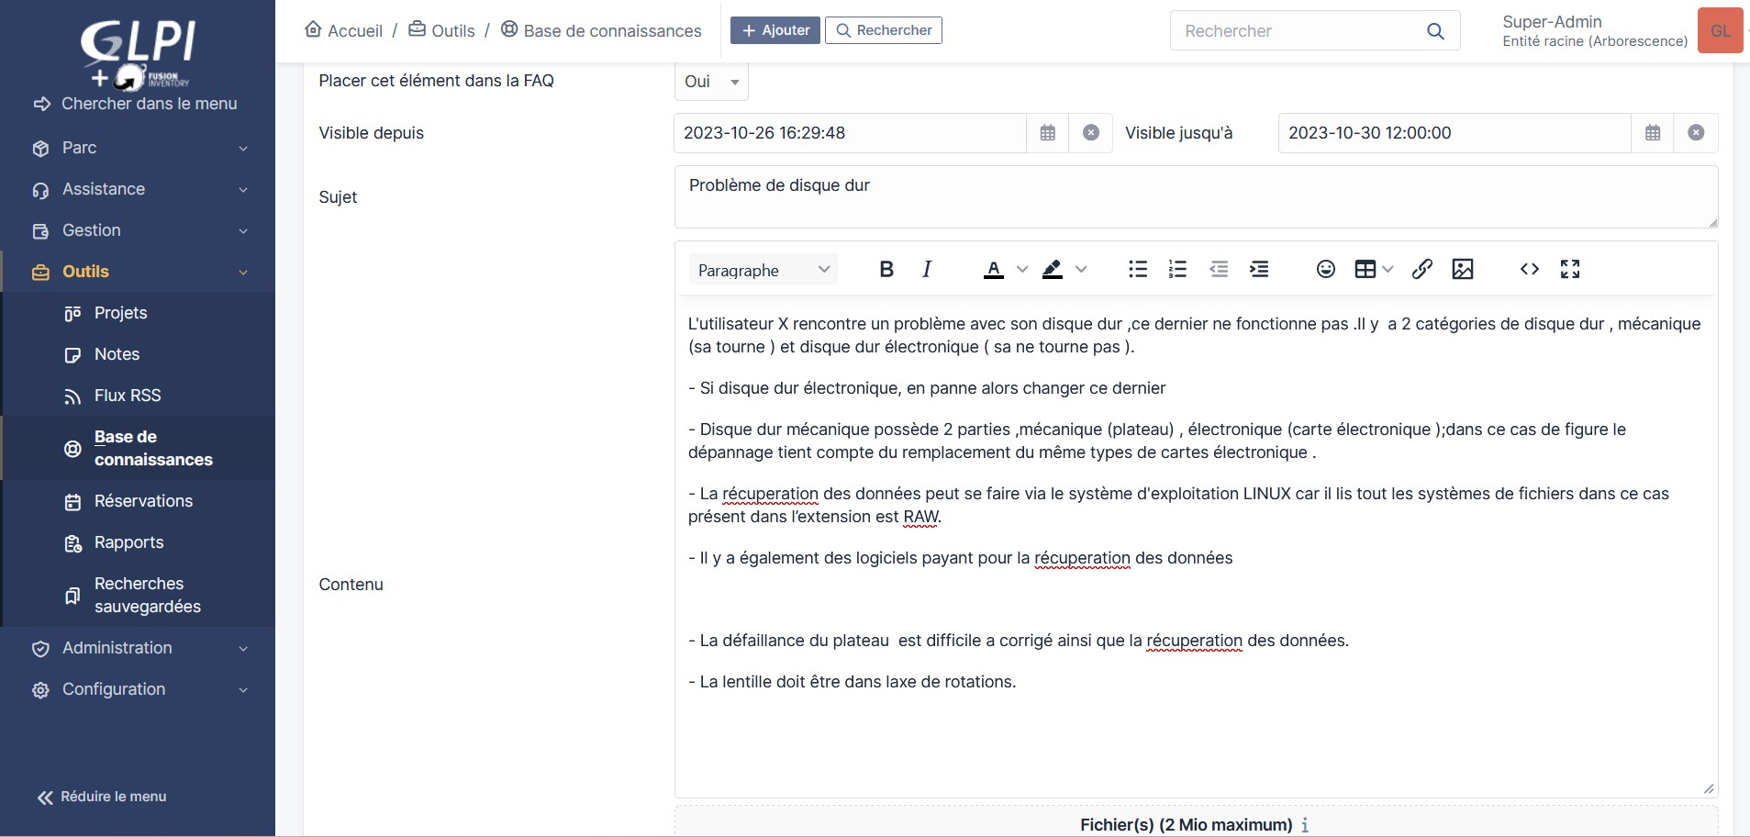

Nous configurons une autre base de connaissance liée au 5 tickets configurer précédemment.

Voici un petit aperçu avec quelque base de connaissances.

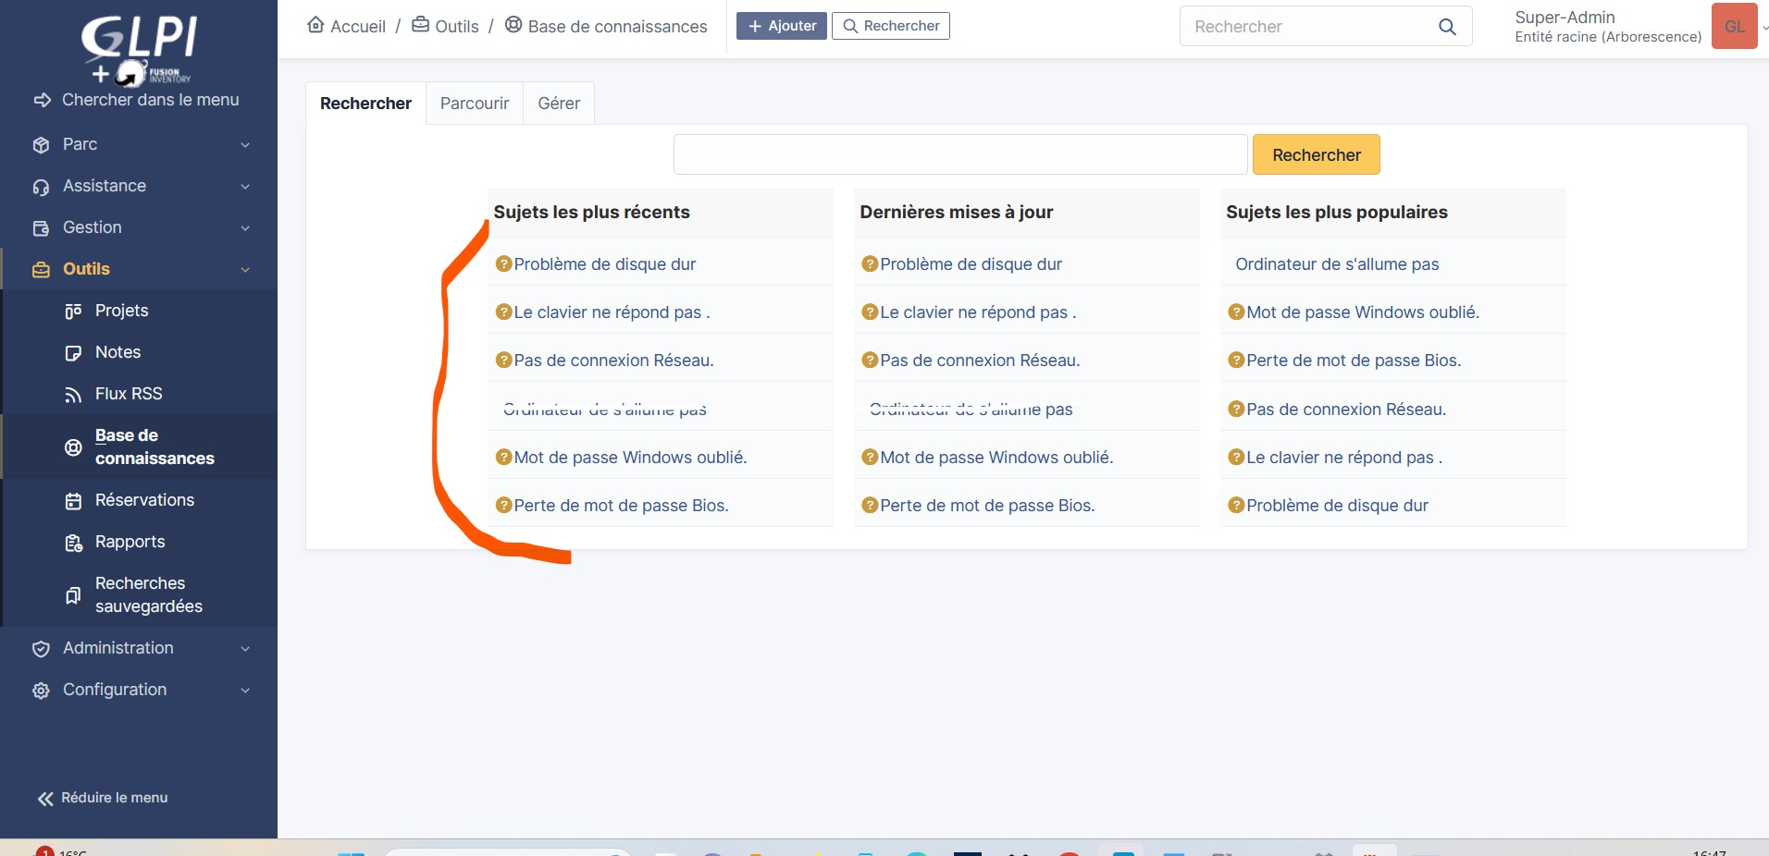

Télécharger au préalable l'application fusioninventory
Version 10.0.6 par la commande suivante :

cd /var/www/html/glpi/plugins/

/var/www/html/glpi/plugins/#wget https://github.com/fusioninventory/fusioninventory-for-glpi/releases/download/glpi10.0.6%2B1.1/fusioninventory-10.0.6+1.1.tar.bz2

Décompresser ce paquet par la commande :

tar -xf fusioninventory-10.0.6+1.1.tar.bz2

Relancer la fenetre GLPI, et aller dans la barre configuration puis plugins, fusioninventory sera visible automatiquement

- Ceci est un résumer global des étapes d’installation de FusionInventory

FusionInventory est une solution open source de gestion d'inventaire informatique. Elle est utilisée pour collecter, stocker et gérer des informations sur les équipements informatiques au sein d'un réseau. FusionInventory offre une approche modulaire et extensible pour la gestion de l'inventaire, la découverte du réseau, et le suivi des actifs.

ON PEUT MAINTENANT FAIRE « FUSION INVENTORY » en allant télécharger le PLUGINS
CLIQUER SUR CONFIGURATION PUIS PLUGINS

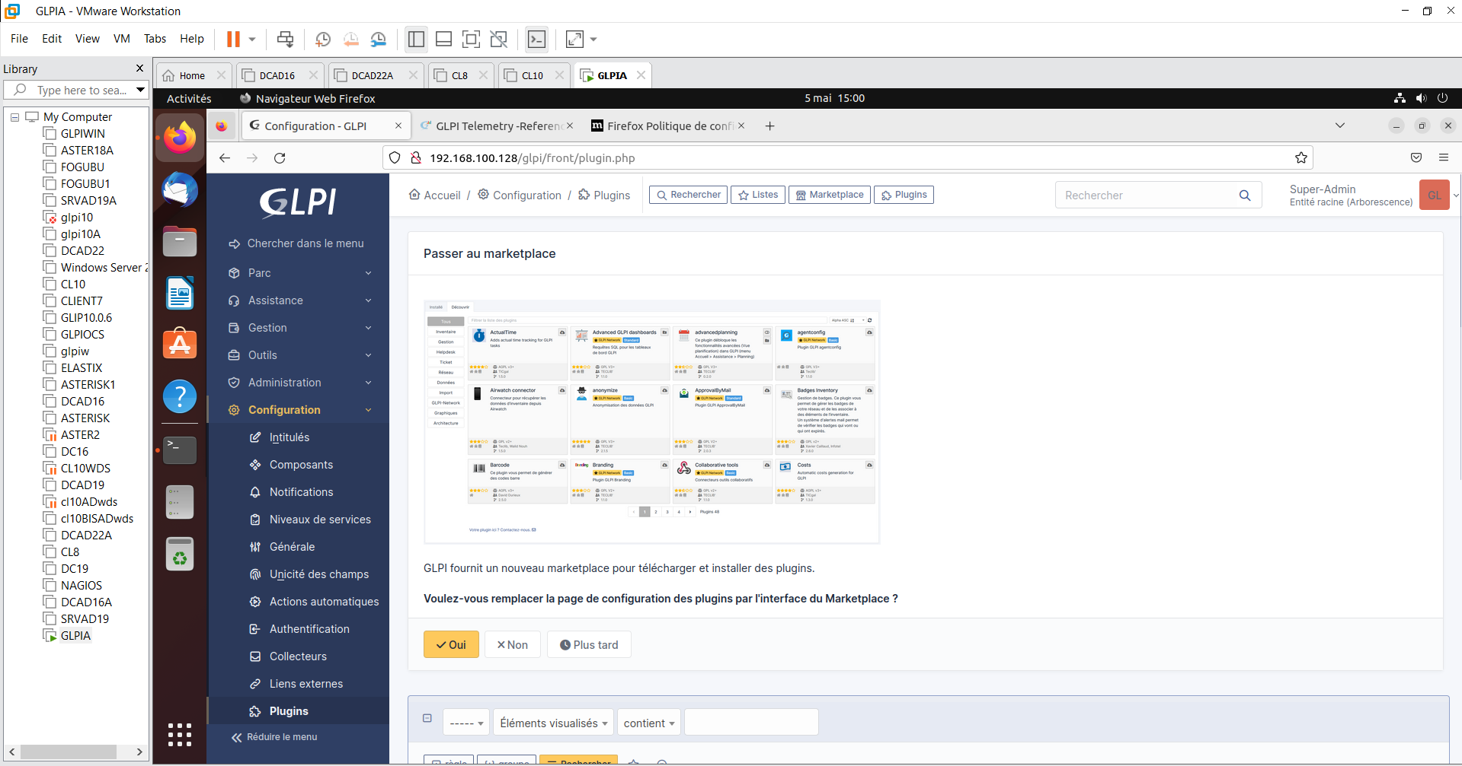
CLIQUER SUR CATALOGUE DES PLUGINS

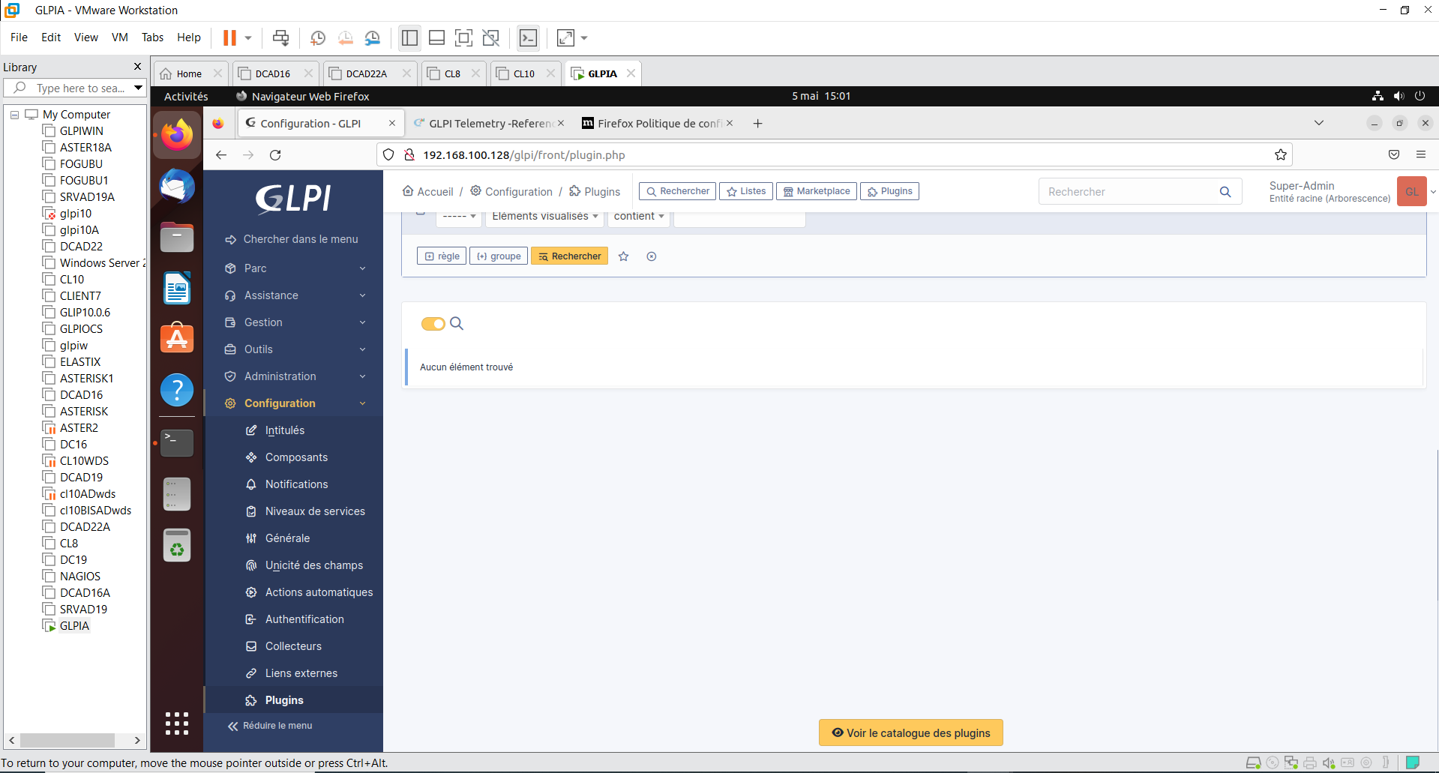
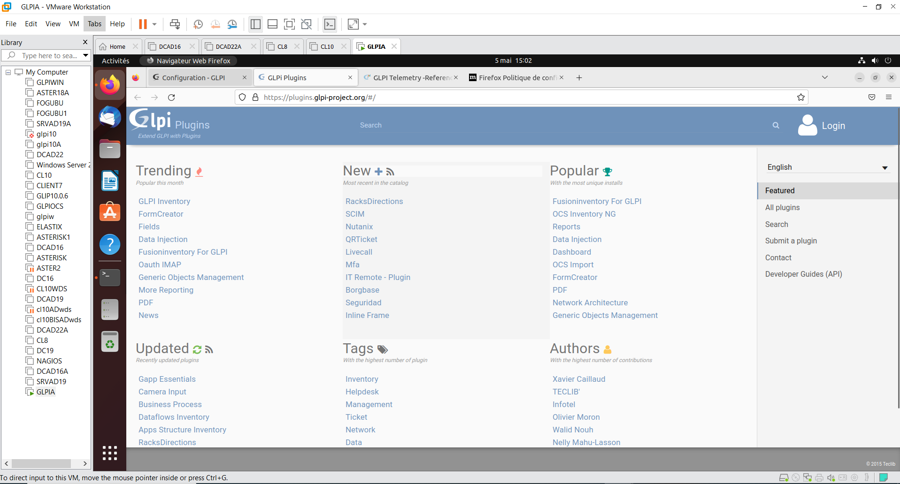
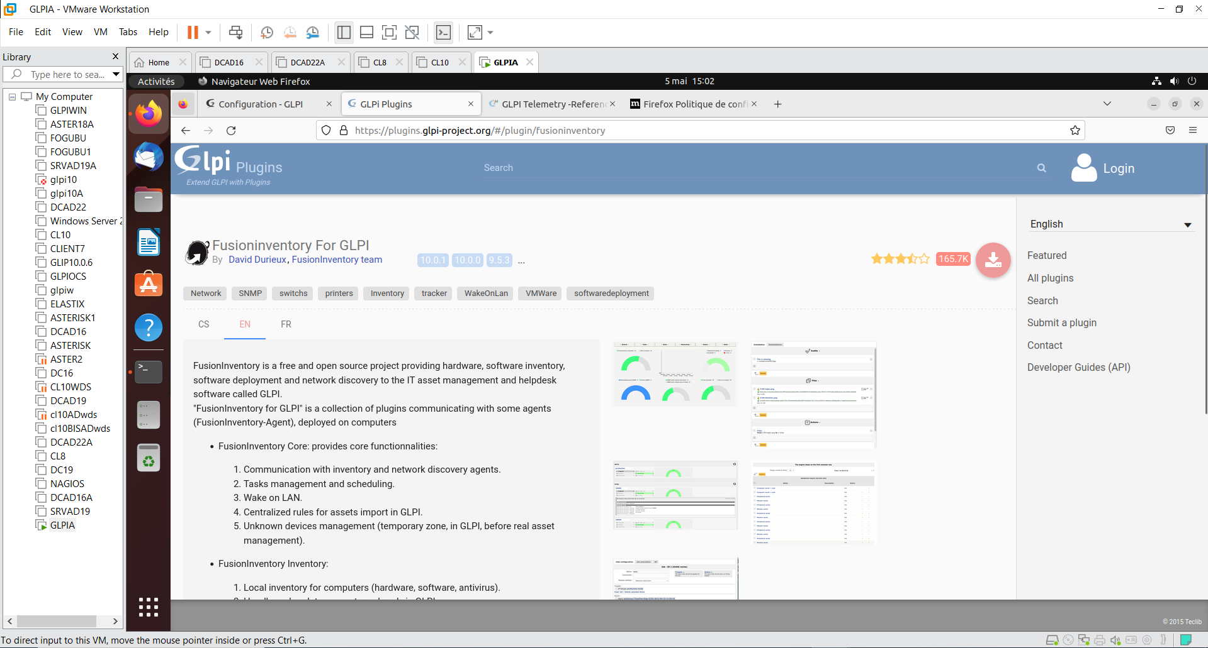

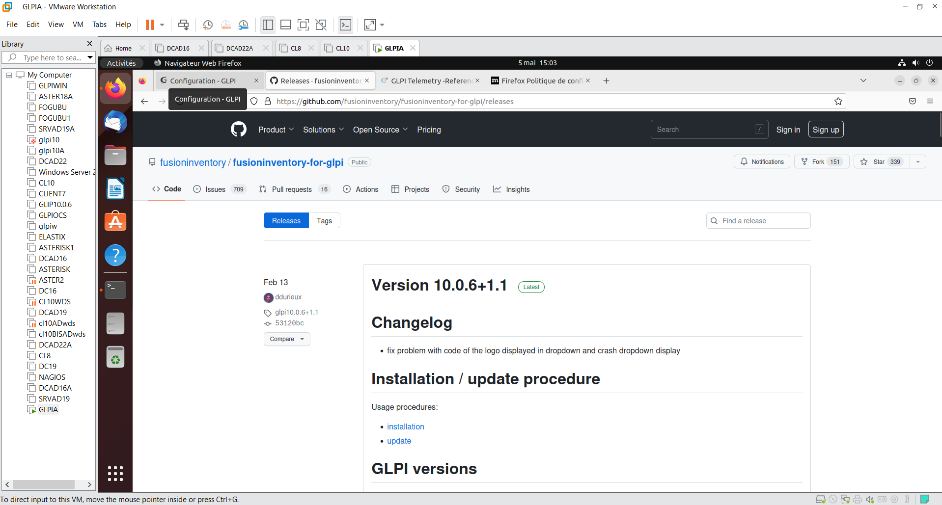

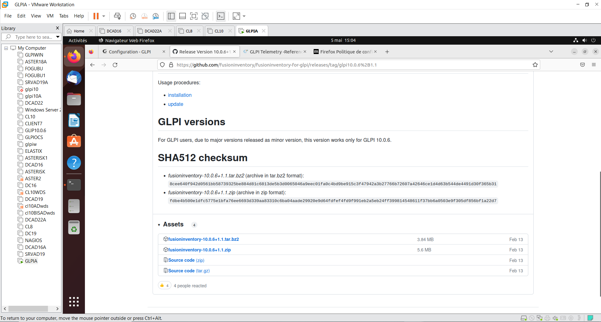
JE COPIE LE LIEN QUE JE VAIS TELECHARGER PAR « WGET »
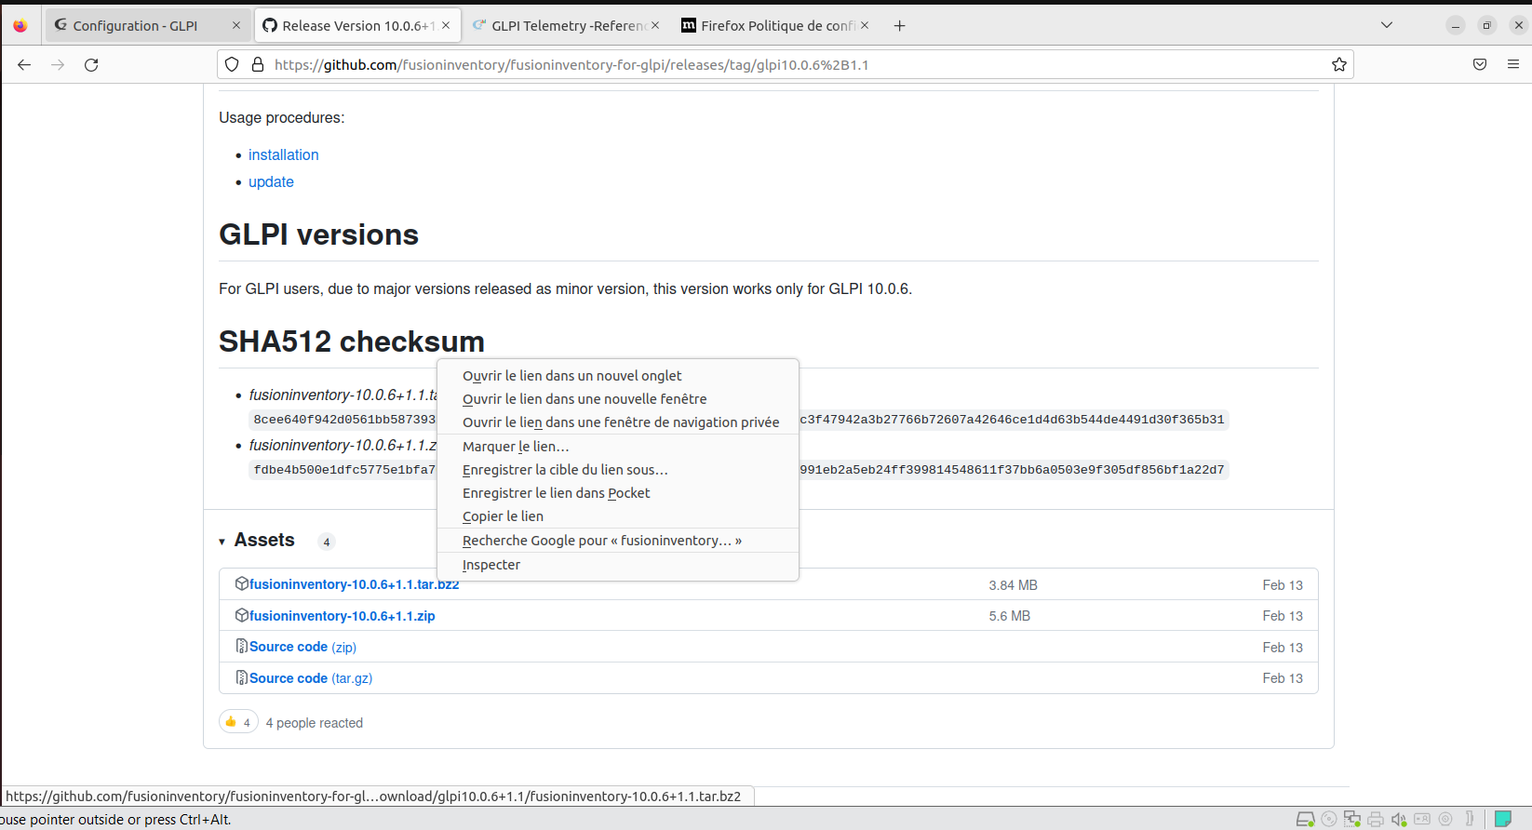

Entrez dans le sous répertoire plugins qui se trouve dans /var/www/html/glpi/plugins pour y télécharger fusion inventory
cd /var/www/html/glpi/plugins

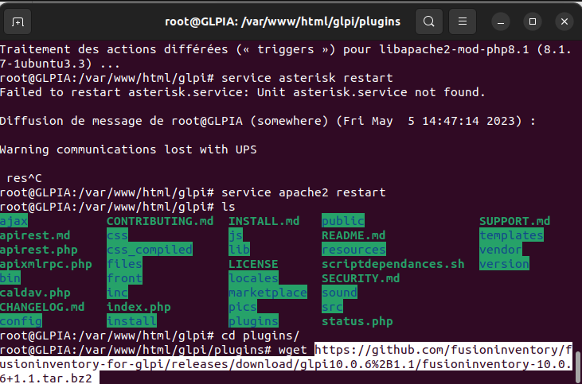

#service apache2 restart
#ls
- La prise en compte est signalée en rouge.
#cd plugins/
#wget https://github.com/fusioninventory/fusioninventory-for glpi/releases/download/glpi10.0.6%2B1.1/fusioninventory-10.0.6+1.1.tar.bz2
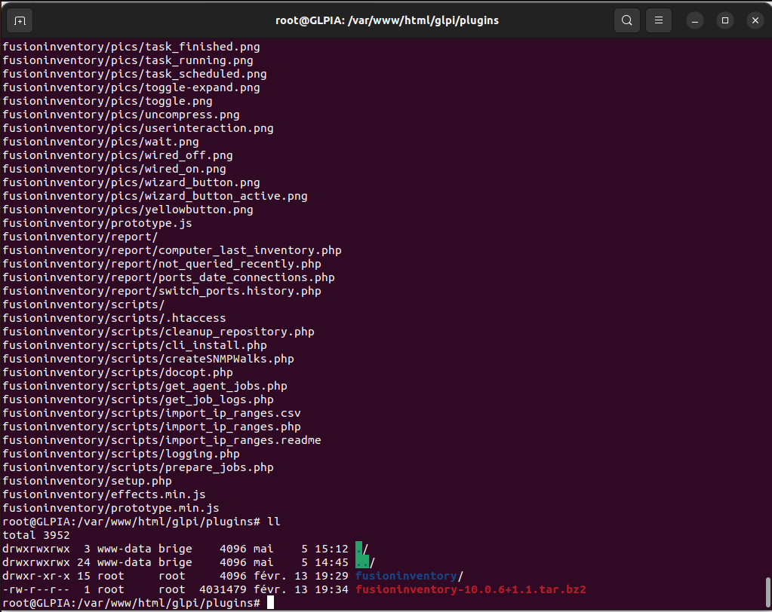
REPARTIR DANS GLPI, ACTUALISER LA PAGE PUIS TELECHARGER
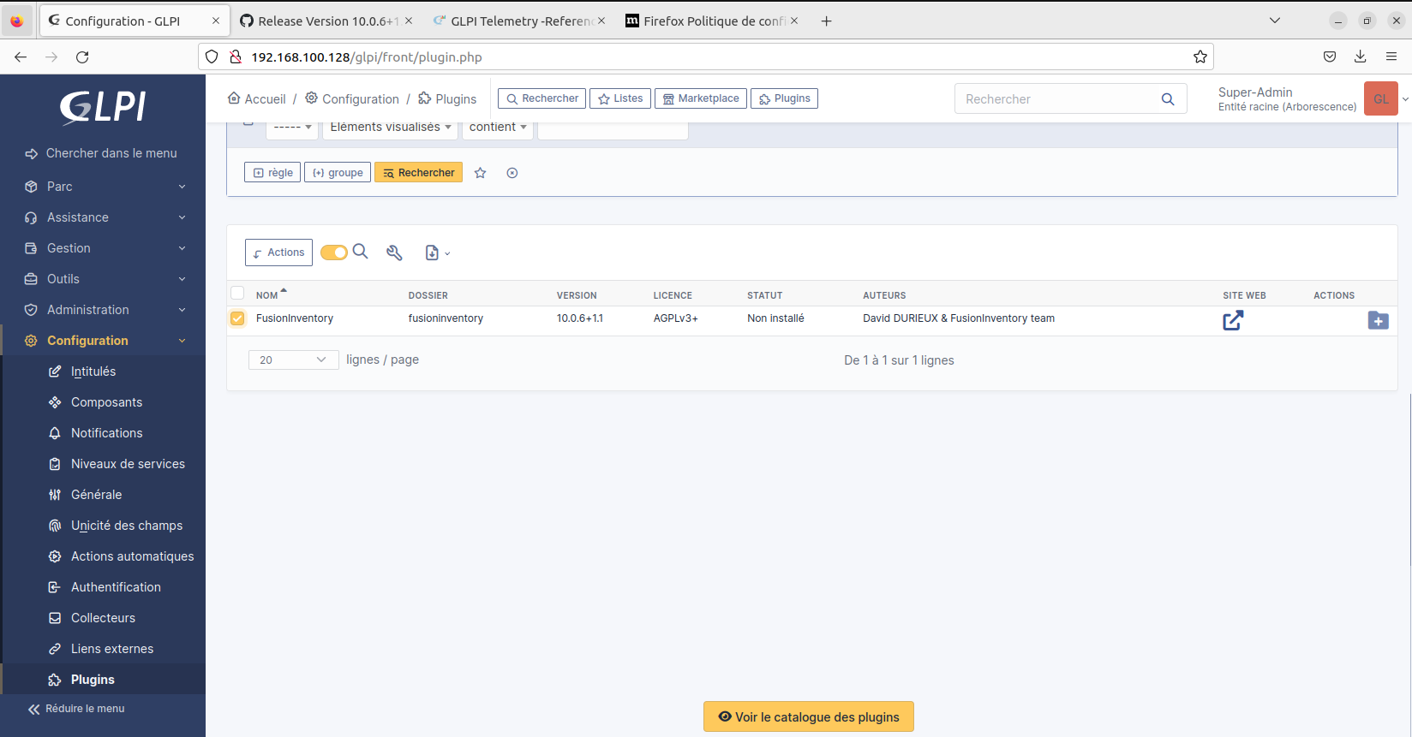
Cliquer sur le carré pour installer puis actualiser en l’activant
AVANT
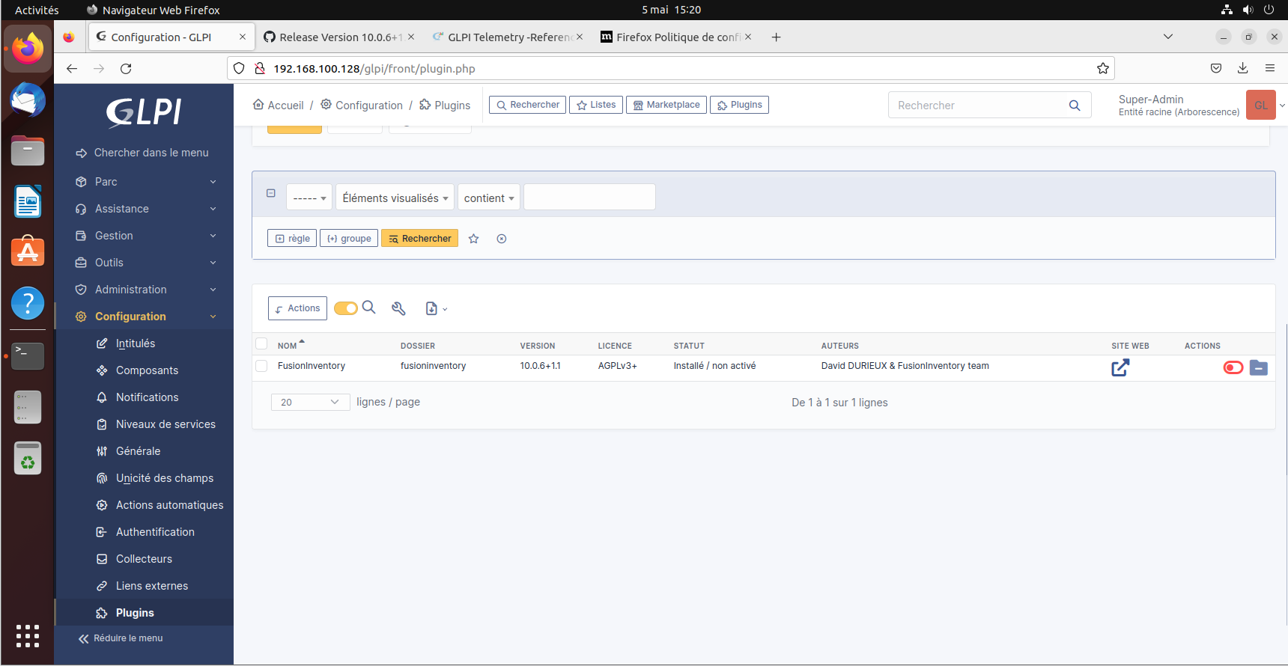
APRES
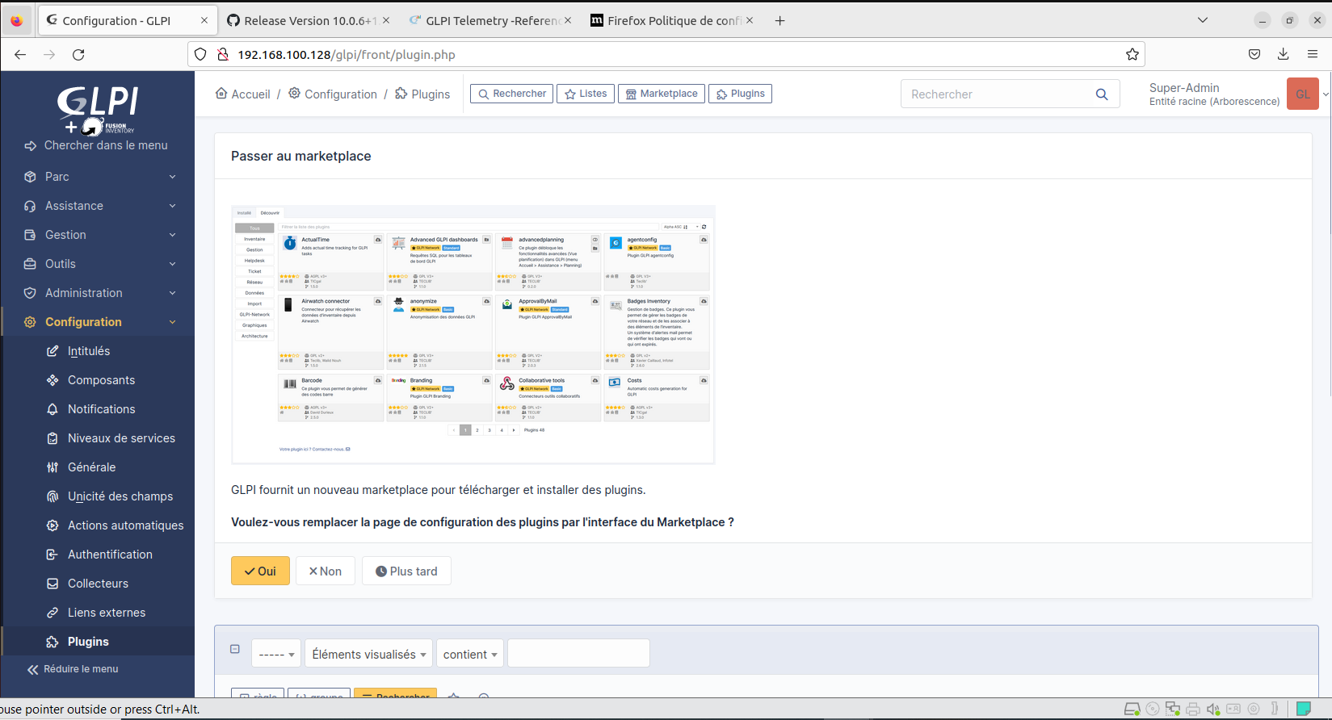
Le poste sera automatiquement monté. Attention un temps de latence est observé pour l’apparition des ordinateurs (ou machines). Donc si vous voyez qu’une seule machine au début cela est normale.

Puis il restera à installer l’agent par la commande suivante # apt install fusioninventory-agent -y
ENTRER DANS LE REPERTOIRE /etc/fusioninventory et dedans éditer le fichier agent.cfg
#nano agent.cfg
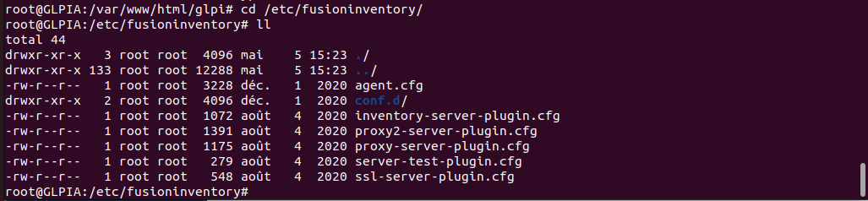
AVANT
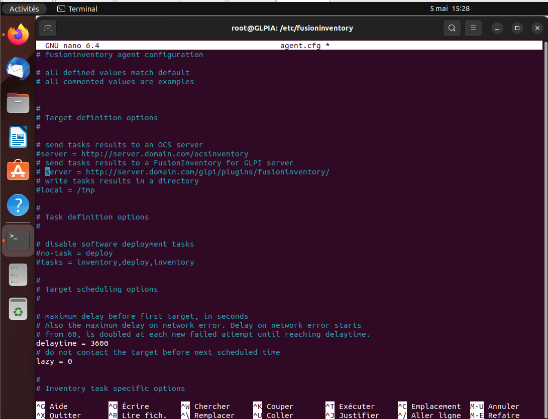

APRES
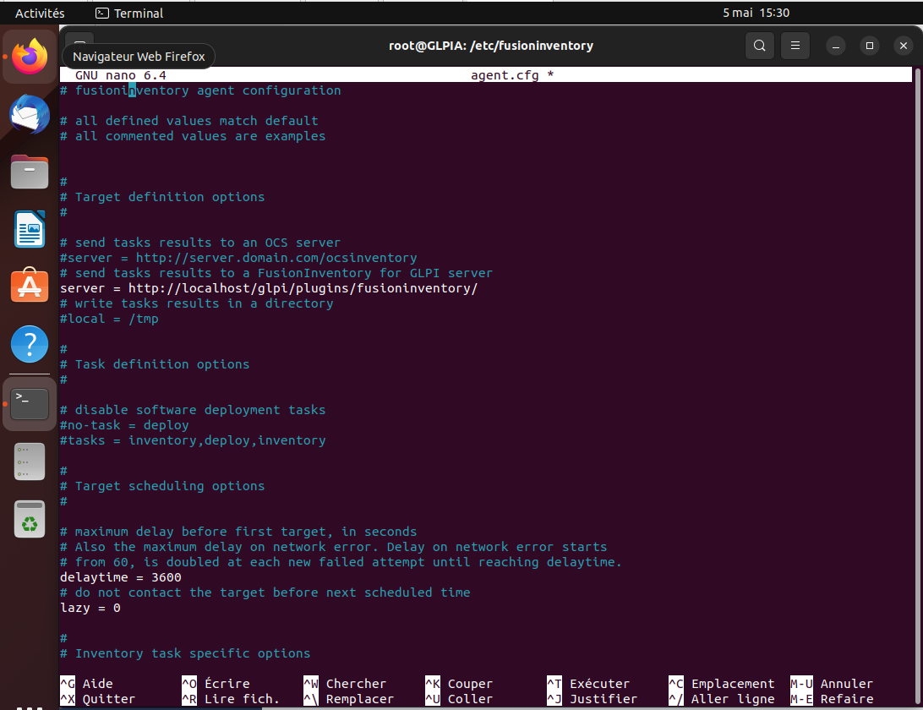
- PLUS BAS dans DEBUG, retirer le « 0 » et mettre 2

IL FAUT COMPILER PAR LA COMMANDE SUINVANTE

# fusioninventory-agent –conf-file=/etc/fusioninventory/agent.cfg

#fusioninventory-agent --conf-file=/etc/fusioninventory/agent.cfg

L’exécution se fait sans erreur, on repart dans glpi, on l’actualise puis dans parc on voit la remonter de la machine.
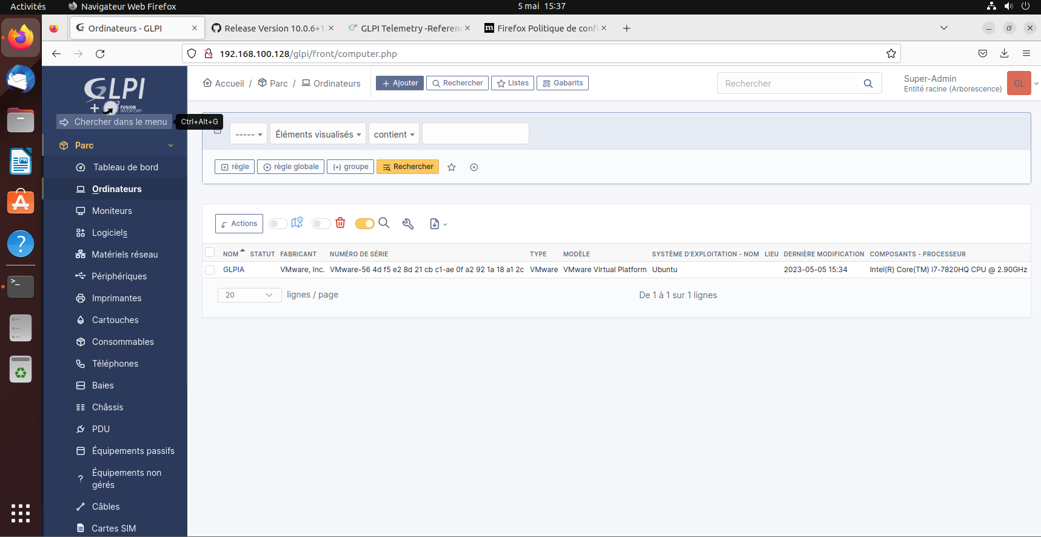
LA REMONTEE DE LA MACHINE WINDOWS SE FERA PAR L’INSTALLATION DE L’AGENT DE WINDOWS
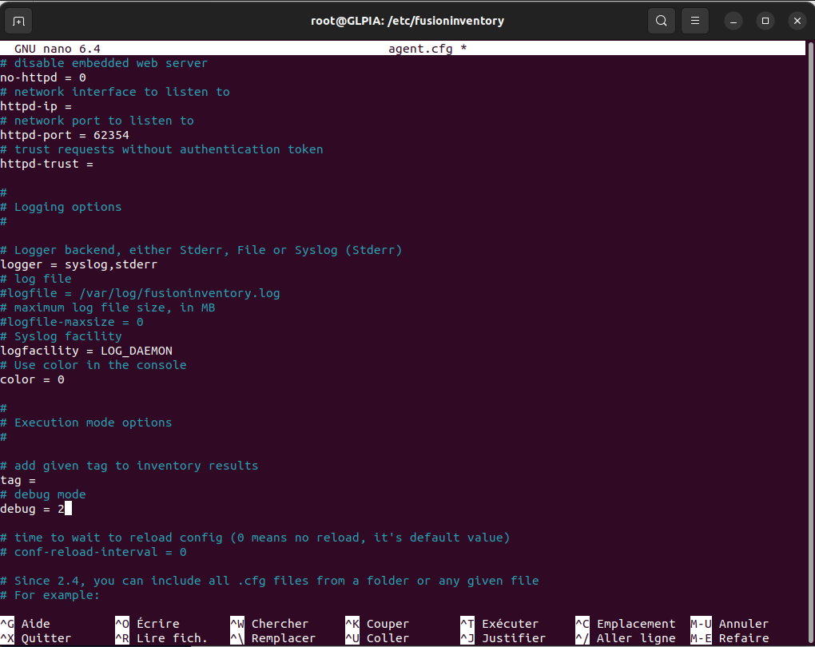
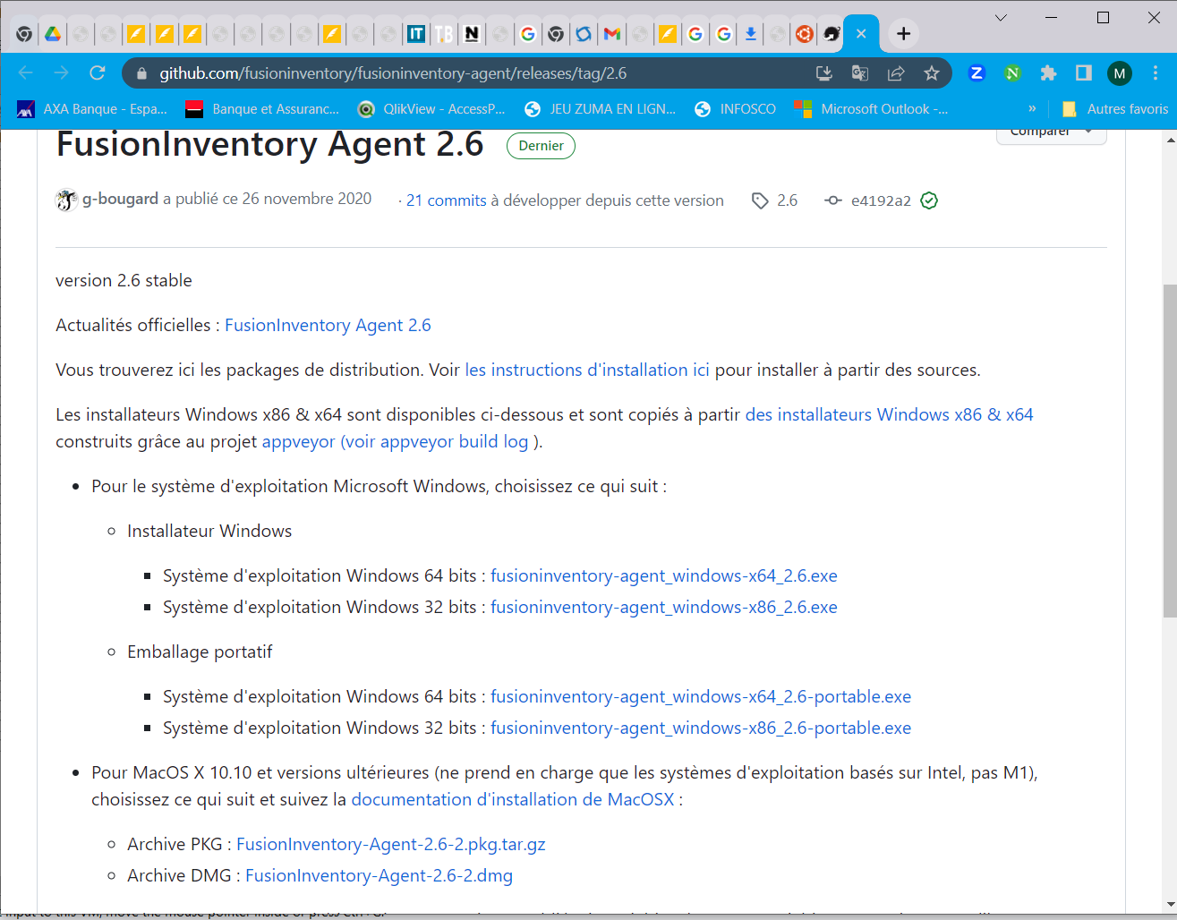
Remarque : Pour arriver à ce stade, il faut au préalable aller sur le site officiel de l’agent fusioninventory sur Windows comme dessus et y télécharger l’agent approprié. L’installer (l’exécuter) dans la machine Windows.
Ne pas oublier de toujours relancer les services apache2 dans linux (UBUNTU) et d’actualiser via le navigateur le GLPI

IL FAUT SUIVRE L’INSTALLATION SUR LA MACHINE WINDOWS
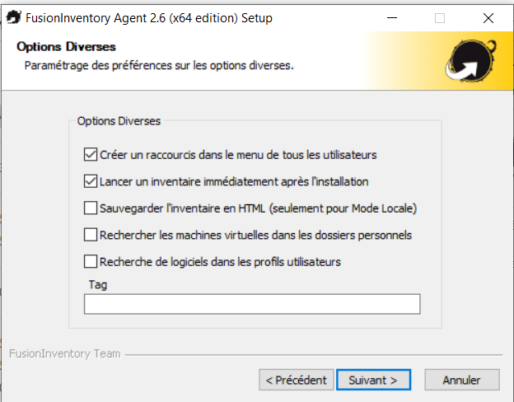
Tout cocher pour avoir ceci en cliquant depuis la racine
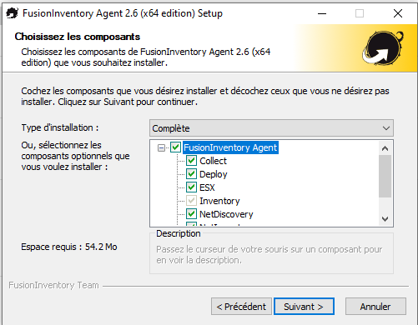

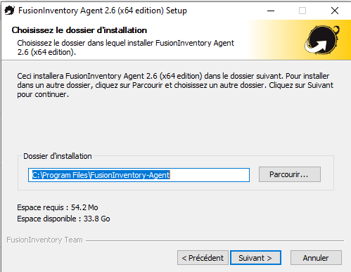 | Ici, on doit inscrire l’adresse ip du serveur glpi et le reste  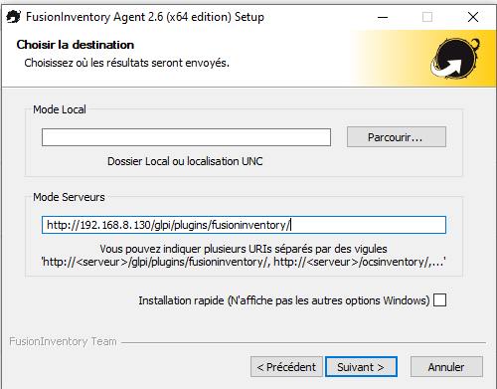
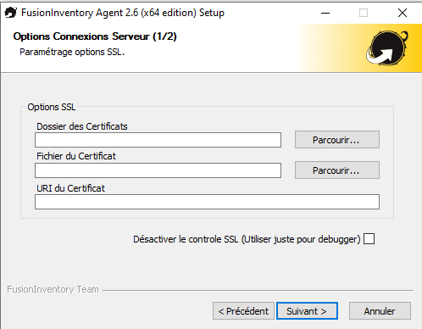 | 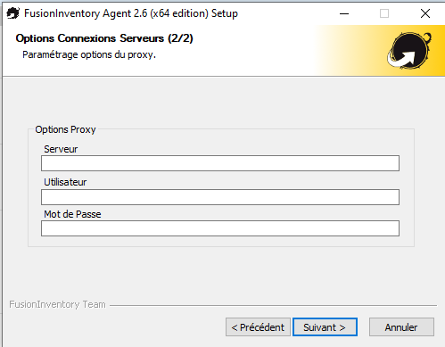
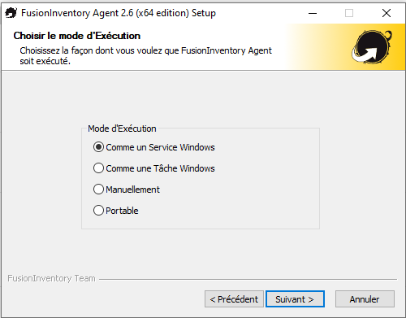 | Saisir l’adresse Ip de la machine windows et garder le port par défaut  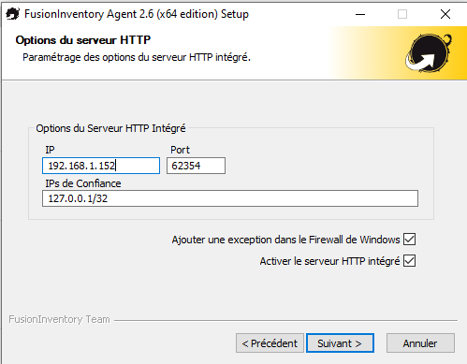
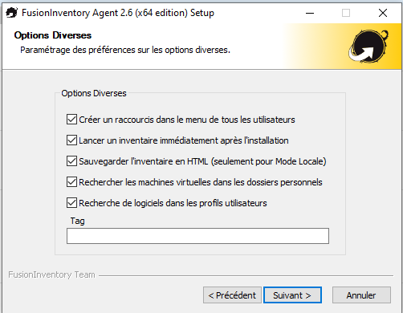 | 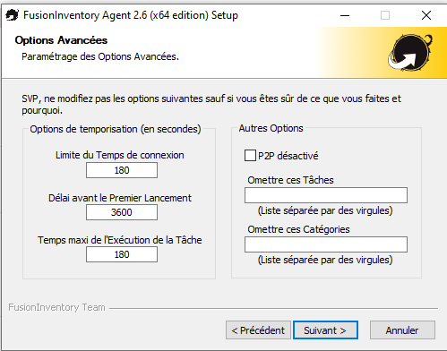
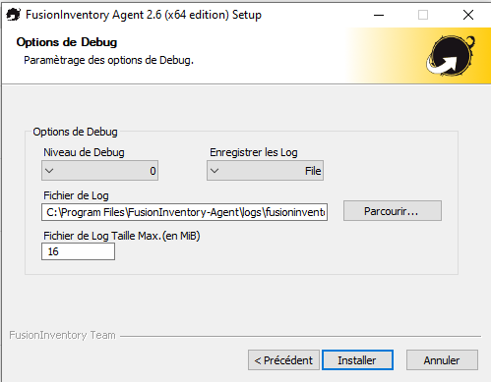 | 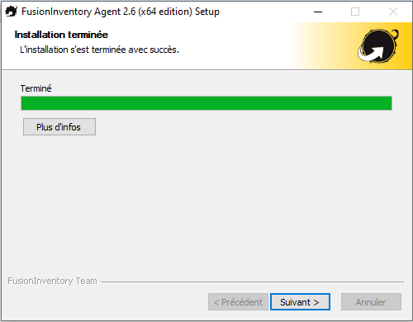
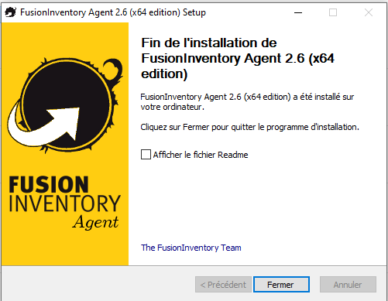 | 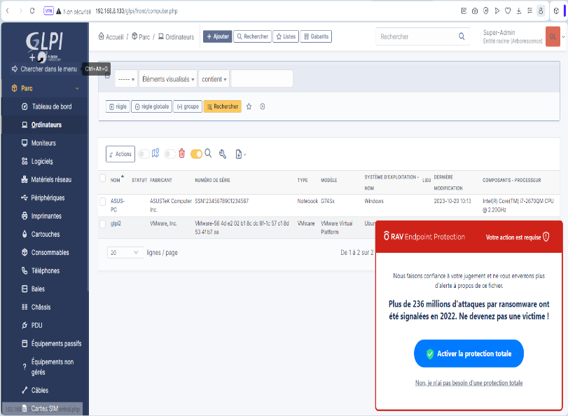



Nagios est une plateforme open source de surveillance système et réseau. Son objectif principal est de détecter et de signaler les problèmes potentiels sur les systèmes informatiques, tels que les serveurs, les routeurs, les commutateurs, et divers services.

INSTALLATION ET CONFIGURATION DE NAGIOS
1/ Installation des dépendances
- apt install -y autoconf bc gawk dc build-essential gcc libc6 make wget unzip apache2 php libapache2-mod-php libgd-dev libmcrypt-dev make libssl-dev snmp libnet-snmp-perl gettext

- apt install wget unzip zip autoconf gcc libc6 make apache2-utils libgd-dev -y

- apt-get install build-essential openssl libssl-dev -y

2/ création du groupe et de l'utilisateur Nagios puis ajout de l'utilisateur au groupe apache
#useradd -m nagios -G www-data

3/ Création du répertoire Nagios par la commande «# mkdir nagios »
4/ Téléchargement de nagios et visualisation du paquet téléchargé
- wget https://assets.nagios.com/downloads/nagioscore/releases/nagios-4.4.6.tar.gz
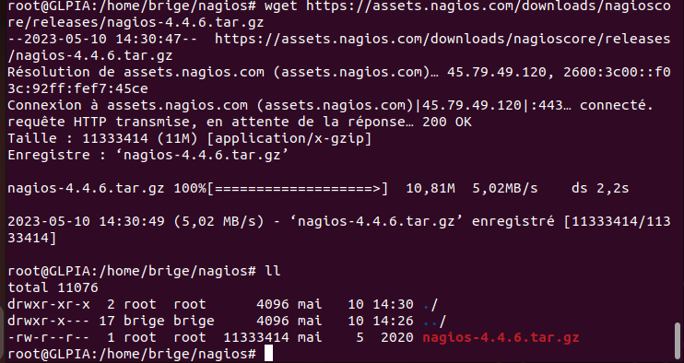
4/ Décompression du paquet par la commande tar -xvzf nagios-4.4.6.tar.gz
5/ On rentre dans ce répertoire de nagios
- cd nagios-4.4.6
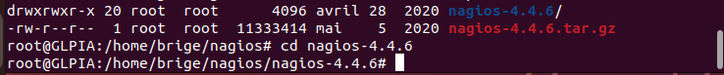
/Compilation de Nagios
Cd nagios-4.4.6 ou cd nagios -4.4.10 tous dépendant

6/ Compilation par la commande « ./configure --with-httpd-conf=/etc/apache2/sites-enabled »
#make install-groups-users
#make install
#make install-daemoninit
#make install-config
#systemctl restart apache2
#make install-exfoliation
#make install-classicui

!!! En une seule ligne nous pouvons taper toutes ces commandes en ajoutant a chaque fois « && » exemples : make all && make install-groups-users && make install …

7/ Suite compilation avec la commande « make all »
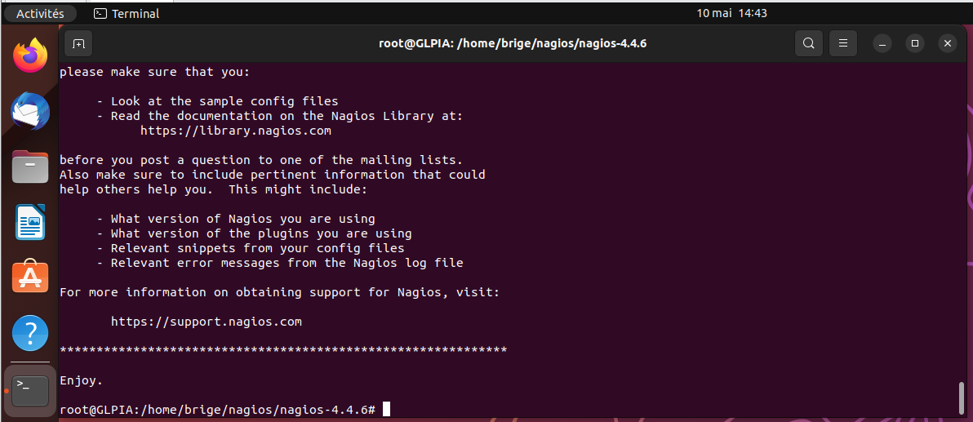

8/Installation du groupe d’utilisateurs par la commande
# make install-groups-users
9/ On crée l’utilisateur nagios et le groupe puis on ajoute l’utilisateur www-data pour bien exécuter Apache car c’est cet utilisateur qui exécute les pages apache
« # usermod -a -G nagios www-data »
On recompile
« # make install »
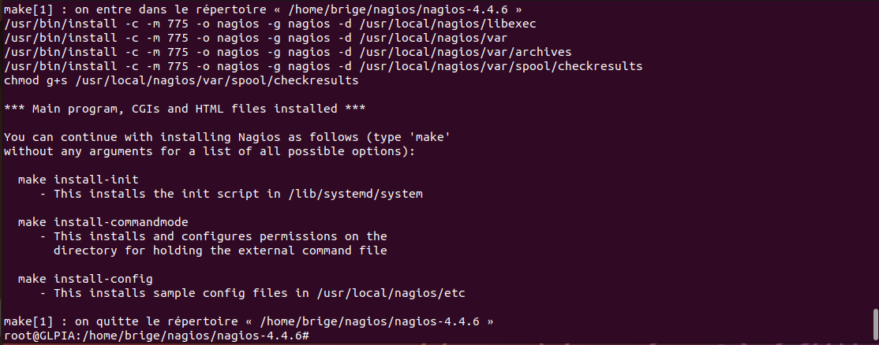

10/ Installation des binaires de nagios, lancement du service par script de nagios par les commandes suivantes
# make install -init
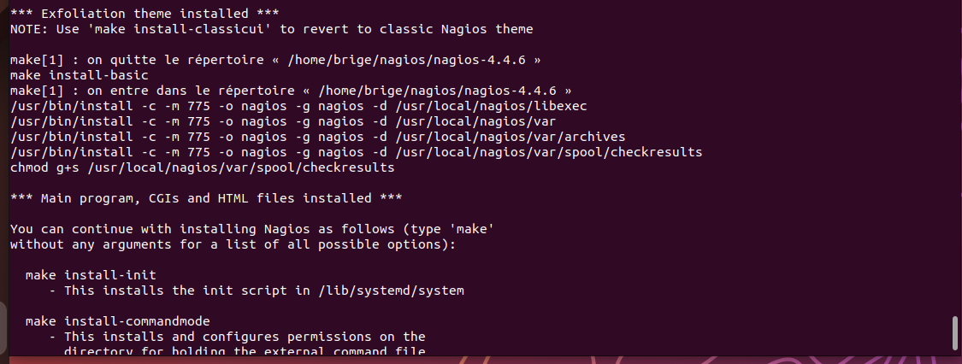
# make install-commandmode
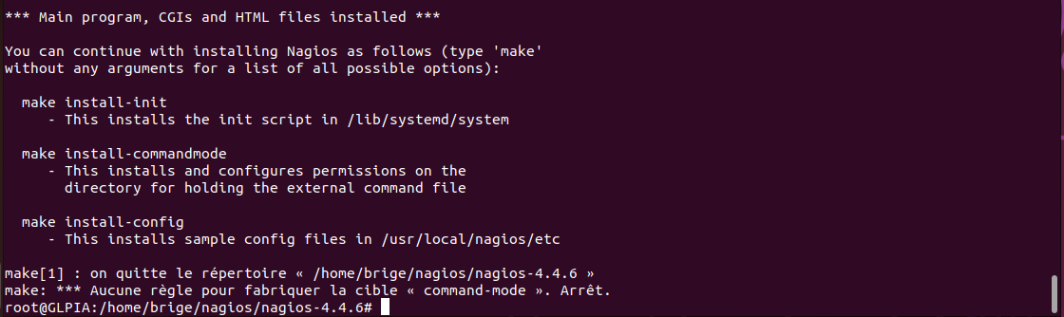
# make install-config
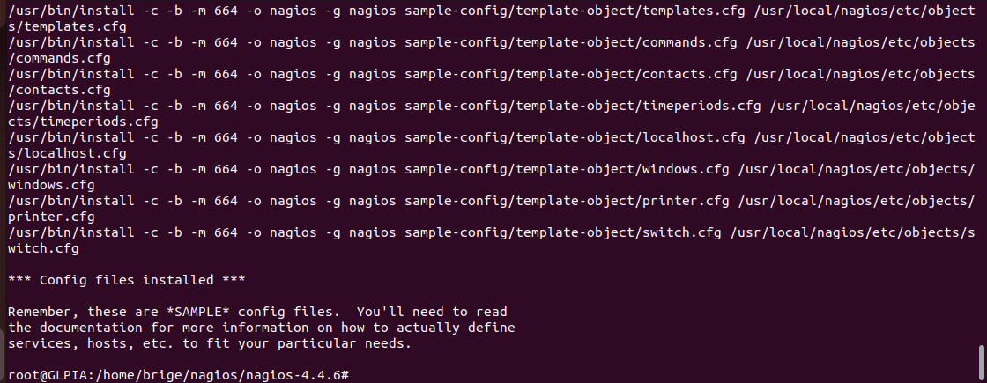

# make install-webconf
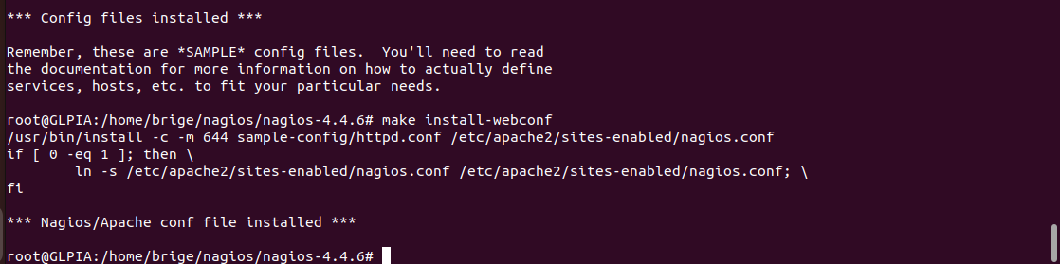
11/Activation d’apache2 et activation de la réécriture du module de Nagios en cgi
#a2enmod rewrite cgi (cette commande permet d’activer appache2 et autoriser la réécriture)

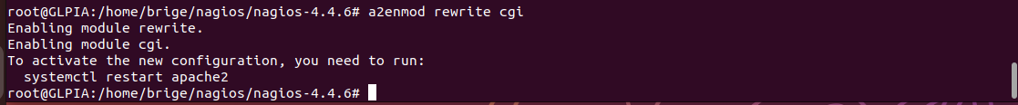
12/ Donner un mot de passe à l’utilisateur web (nagiosadmin) de nagios
# htpasswd -c /usr/local/nagios/etc/htpasswd.users nagiosadmin
La saisie du mot de passe est imposée et sa confirmation. On prendra « toto »

13/ Installation et configuration de nagios plugins et du plugin NRPE par la commande
# apt install monitoring-plugins nagios-nrpe-plugin -y
On rentre dans le répertoire /usr/local/nagios/etc par la commande cd
14/ On va Editer le fichier nagios.cfg avec la commande « nano nagios.cfg » et dedans on va décommenter les lignes 51,52,53,54 de la manière suivante :
Avant
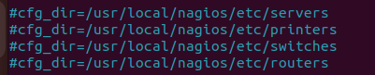

Après
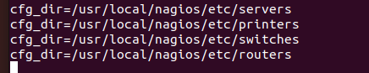
On enregistre le fichier CTRL +O ENTER puis CTRL +X
15/ Création de 4 répertoires (servers printers switches routers) selon ceux qu’on a décommenter pour avoir des remonter tant de serveurs, imprimantes, commutateurs et routeurs).
# mkdir servers printers switches routers
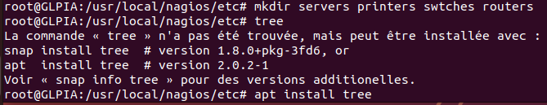
La commande tree installée permet de visionner les répertoires crées ou bien par la commande « ll »
TREE  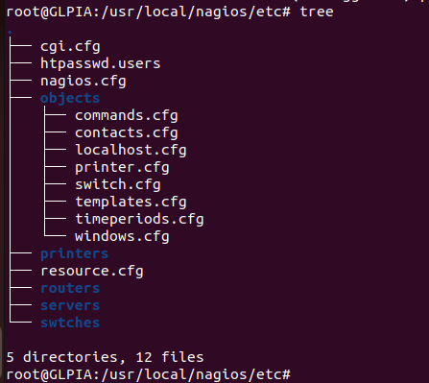 | LL  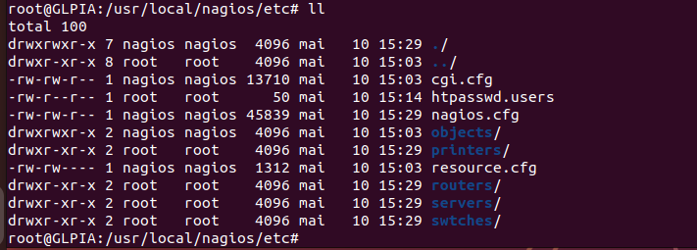

16/ EDITION DU FICHIER
AVANT On va commenter la ligne suivante et ajouter une ligne  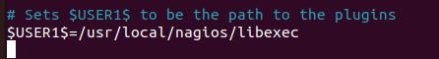 | APRES Voici le résultat après  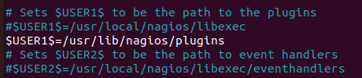
- $USER1$=/usr/lib/nagios/plugins
FAIRE L’ENREGISTREMENT
17/ AJOUT DU COMPTE EMAIL DANS CONTACTS.CFG

AVANT  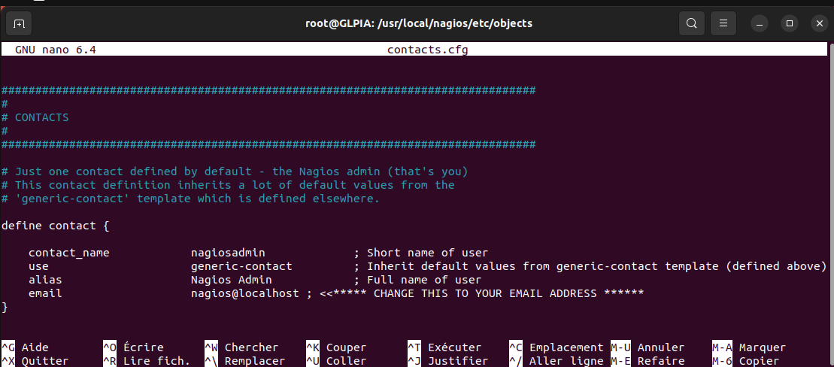 | APRES  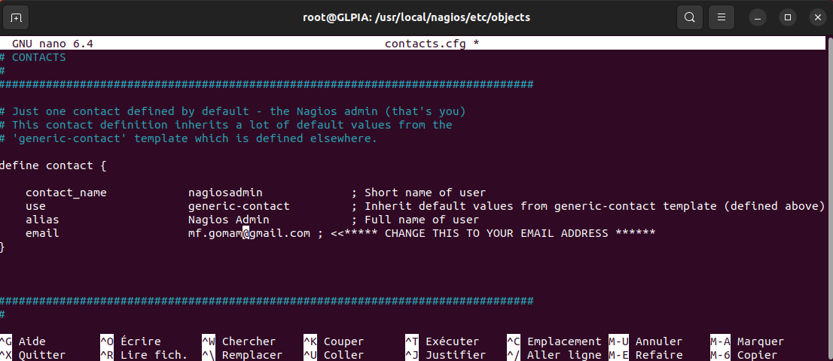

L’ENREGISTREMENT
EDITER le fichier commands.cfg et tout au fond, copier les lignes suivantes :
define command {
command_name check_nrpe
command_line $USER1$/check_nrpe -H $HOSTADDRESS$ -c $ARG1$
}
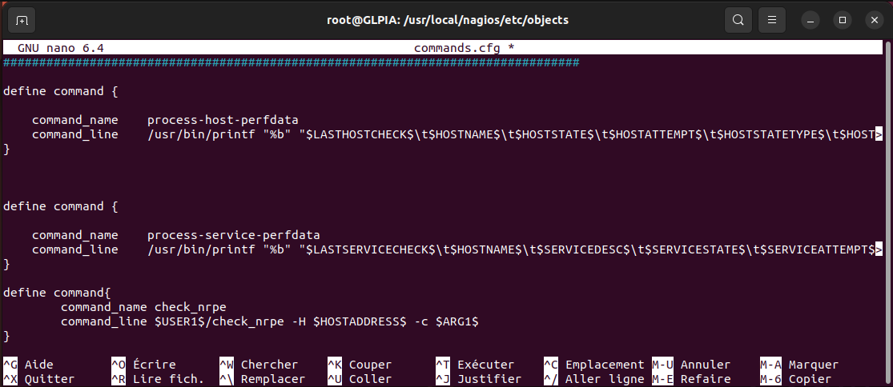

Penser à l’enregistrer
Le pare feu étant désactiver, rien ne sert de le paramétrer

On redémarre les paquets Nagios et apache2 de la manière suivante
On peut de ce fait allez sur le navigateur pour voir les remontées
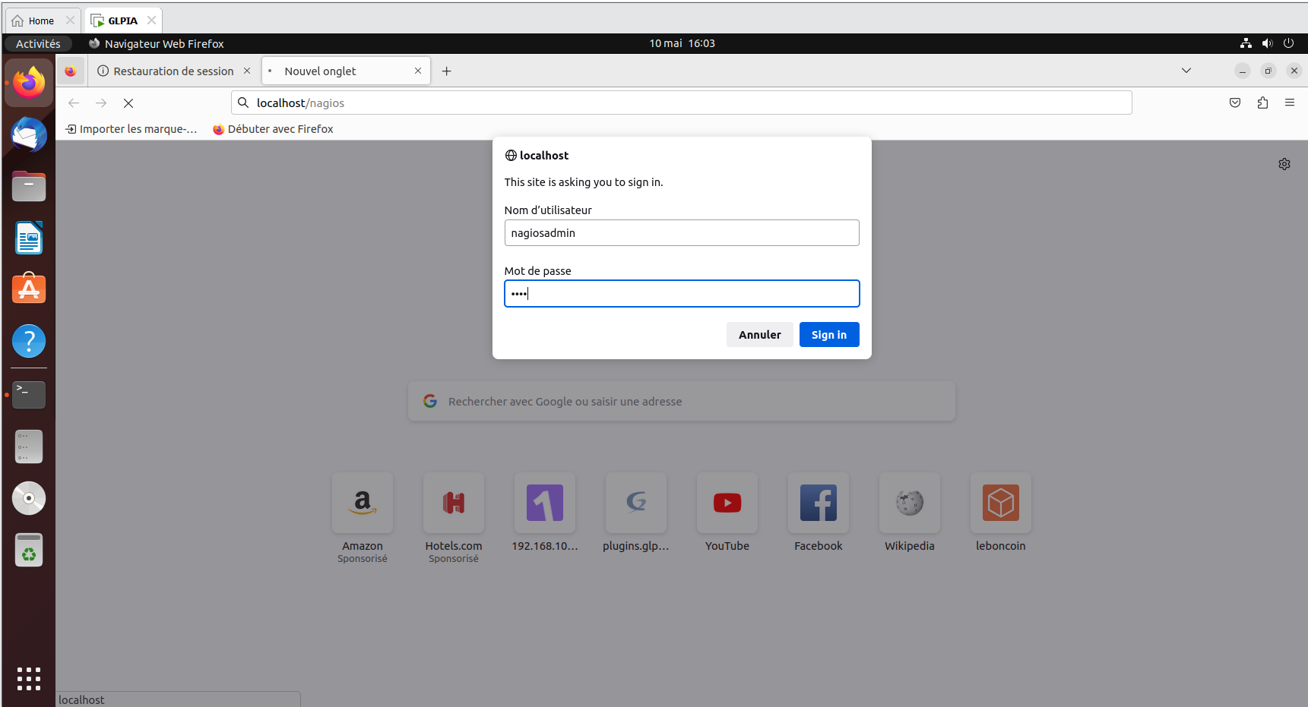

Ou bien

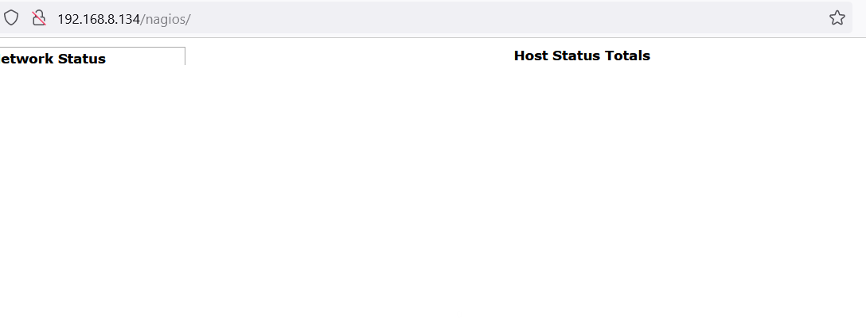

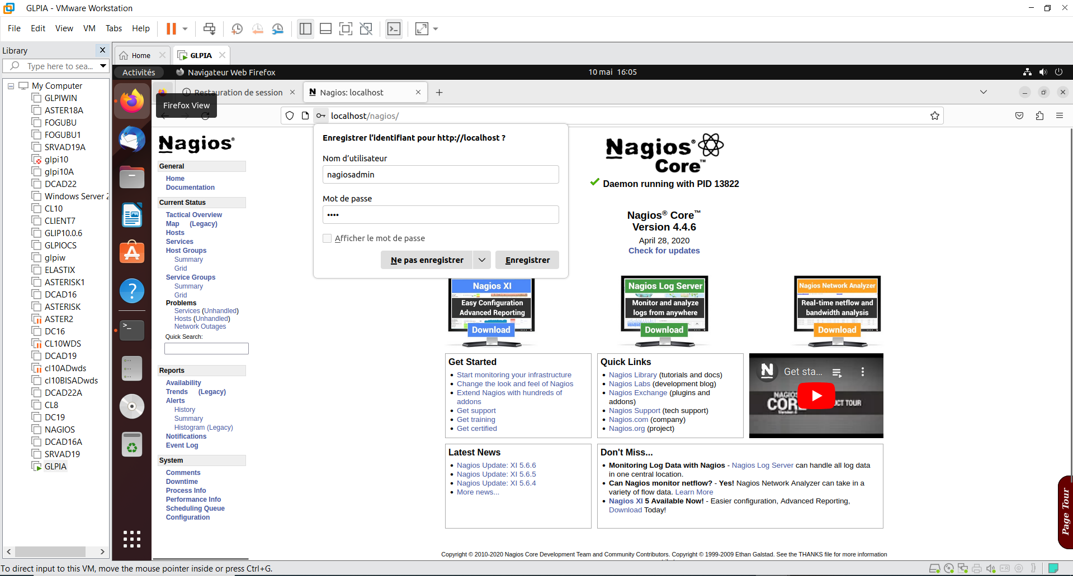

Dans la rubrique host, on peut voir les équipements
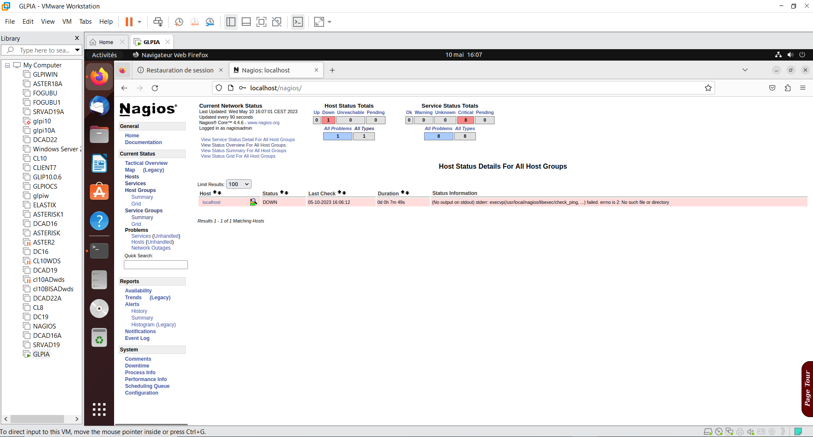
Pour remonter les autres ordinateurs, il faut faire un fichier par ordinateurs.

